附件2

广西统一电子印章平台电脑端
操作手册

目 录
一、 登录 1
（一）引导页。 1
二、 首页 3
（一） 发起签署。 3
（二） 文档签署。 4
（三） 发起会签。 6
三、 我的文档 7
四、 企业印章（企业账号登录） 8
（一） 申领印章。 9
（二） 详情。 18
（三） 变更。 21
（四） 续期。 22
（五） 停用/启用。 25
（六） 注销。 28
（七） 认证记录。 29
（八） 注销记录。 30
五、 个人印章（个人账号登录） 31
（一） 申领印章。 32
（二） 详情。 41
（三） 变更。 43
（四） 续期。 46
（五） 停用/启用。 48
（六） 注销。 50
（七） 认证记录。 51
（八） 注销记录。 52
六、 企业印章（个人账号登录） 53
（一） 法人领章。 54
（二） 认证记录。 57
七、 授权管理（企业账号登录） 58
（一） 用章申请。 58
（二） 印章授权。 62
（三） 添加授权。 62
（四） 查看授权。 64
（五） 取消授权。 65
八、 授权管理（个人账号登录） 67
（一） 用章申请。 67
（二） 印章授权。 74
九、 文档验签 78
十、 个人中心 81
（一） 账号信息。 81
（二） 常见问题。 82
（三） 资料下载。 83
（四） 退出登录。 84
十一、 消息通知 84

登录

（一）引导页。
在浏览器输入https://tydzyz.zwfw.gxzf.gov.cn/xc进入引导页点击“申领印章”或“签署文件”进入登录页
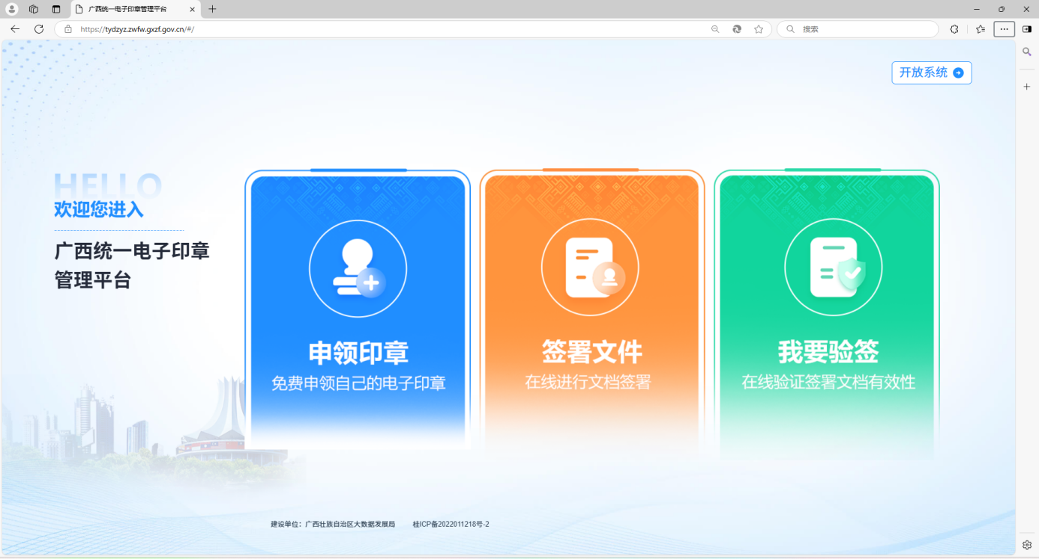
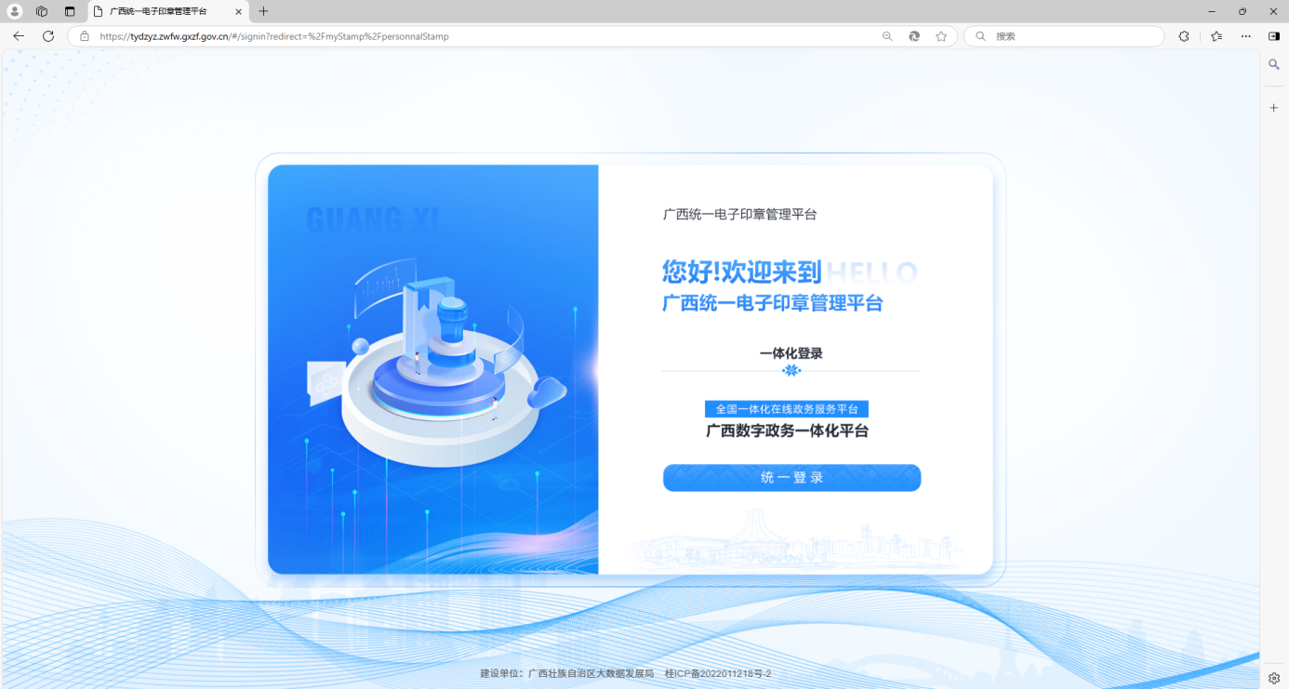
法人登录：点击统一登录进入一体化登录页面选择法人登录，输入账号（统一信用代码）、密码即可。
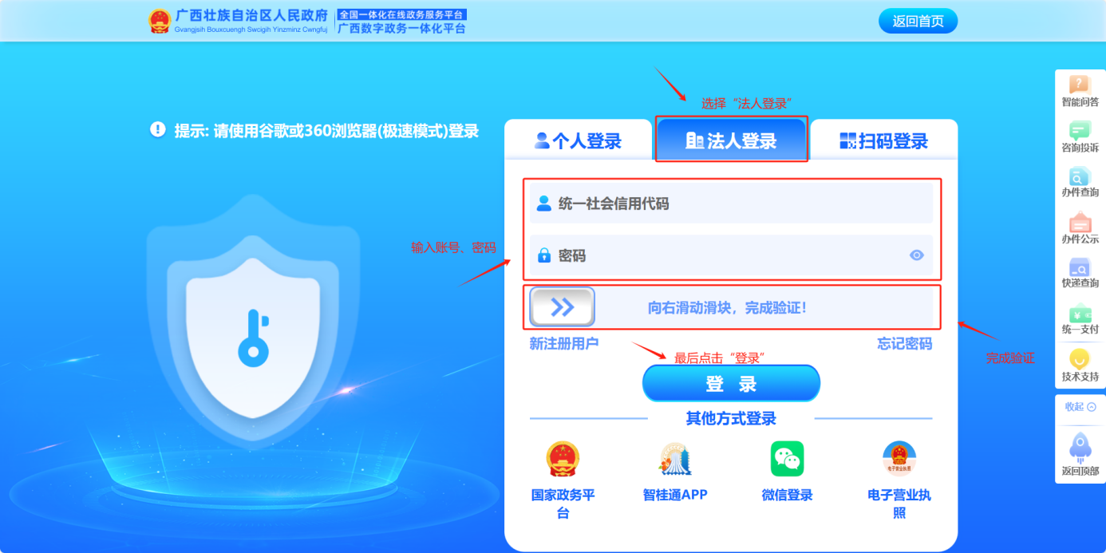
自然人登录：选择统一登录进入一体化登录页面选择个人登录，输入账号密码即可（若个人无一体化账号密码，可选择支付宝扫描）。
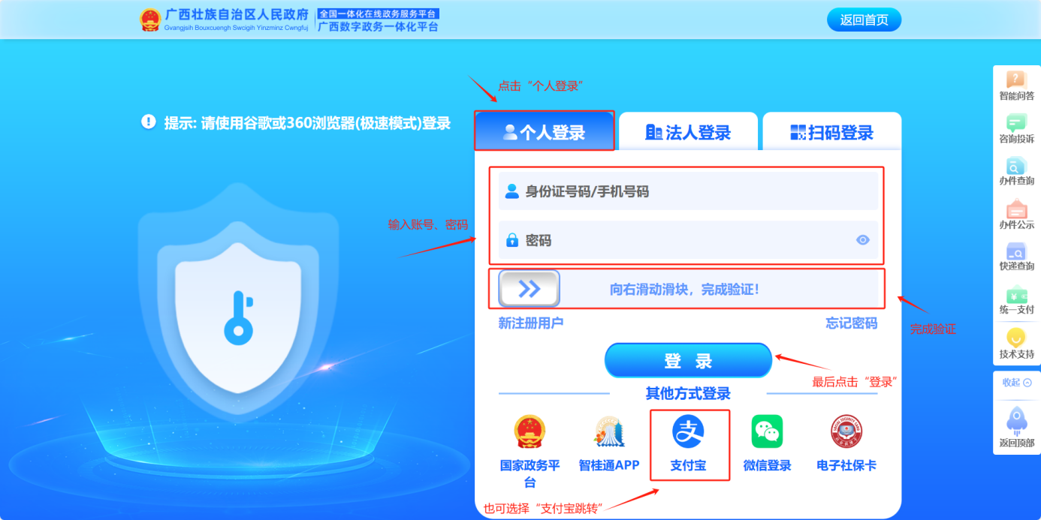

首页

发起签署。
登录后进入首页，点击“发起签署”，也可以在“我的文档”页面发起签署操作，如图。
入口一：
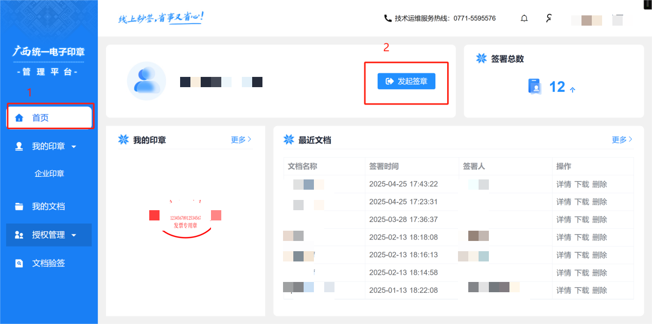
入口二：
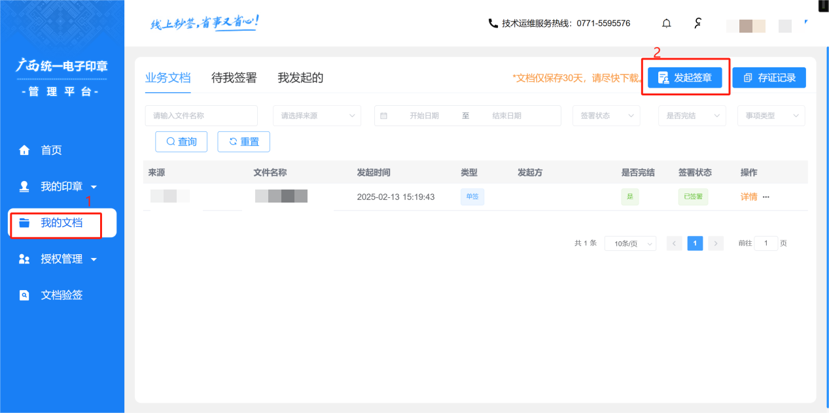

文档签署。
进入“文档签署”界面，点击“点击上传”选择文档或直接拖动文档到虚线方框区域上传文档。单签支持一个或多个文档上传。
上传成功后，点击“单独签章”即可进入文档签署。
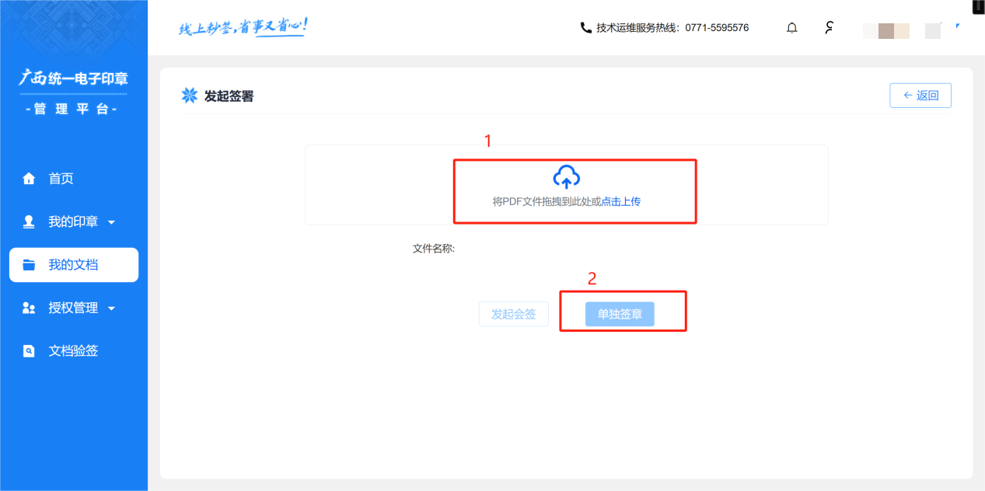
进入文档签署页面：
第一步：选择签署方式：单页签章/多页签章/骑缝签章。
第二步：选择需要签署的印章拖动到落章位置。
第三步：点击提交签署。
第四步：根据领章时所选的核验方式（密码、短信、人脸）核验用章。
第五步：签署成功，预览已签署文件。
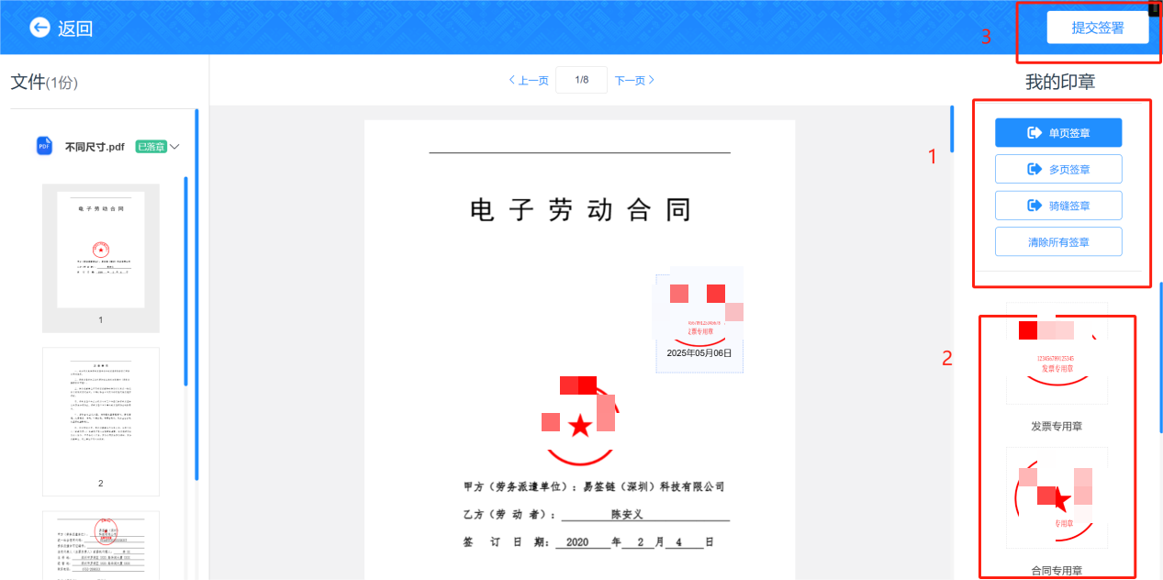
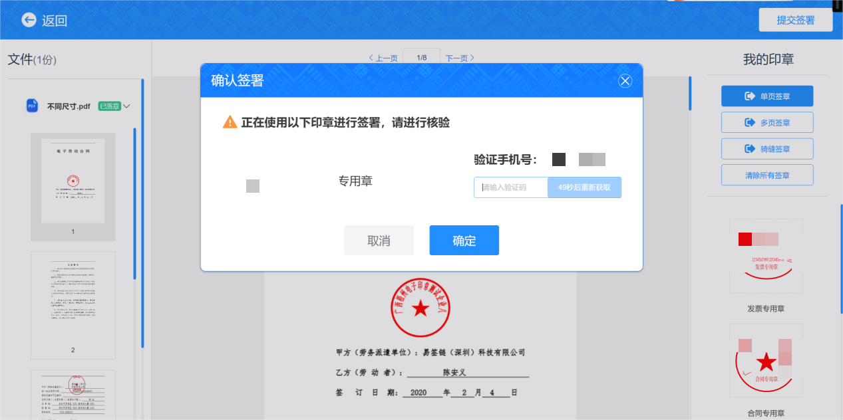
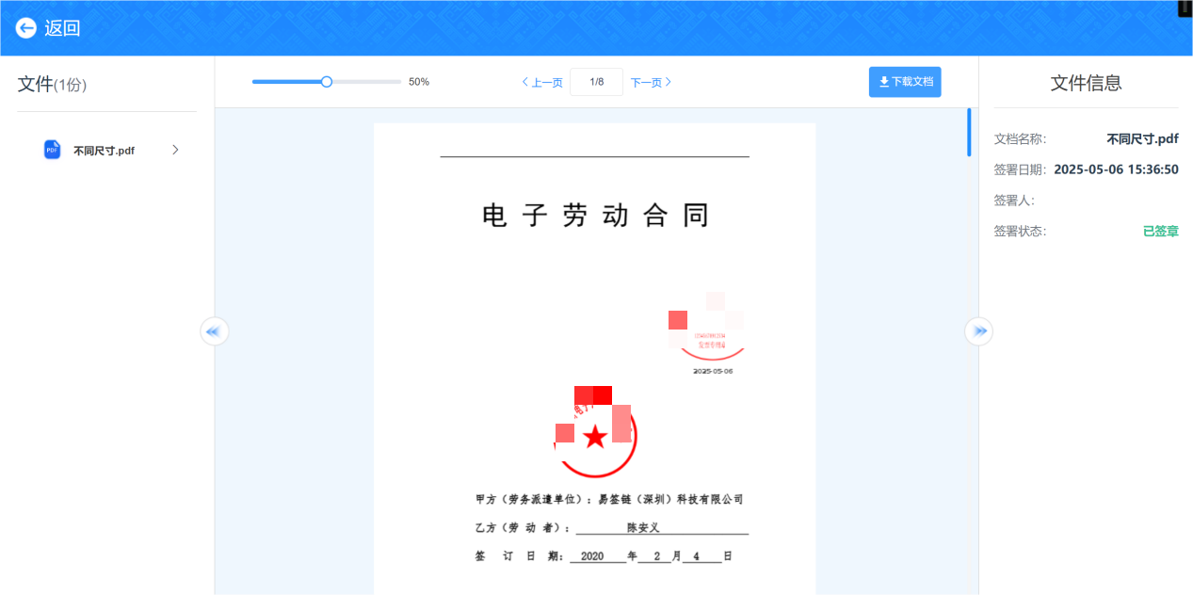

发起会签。
点击“发起签署”进入签署界面后上传文档，点击下方“发起会签”。
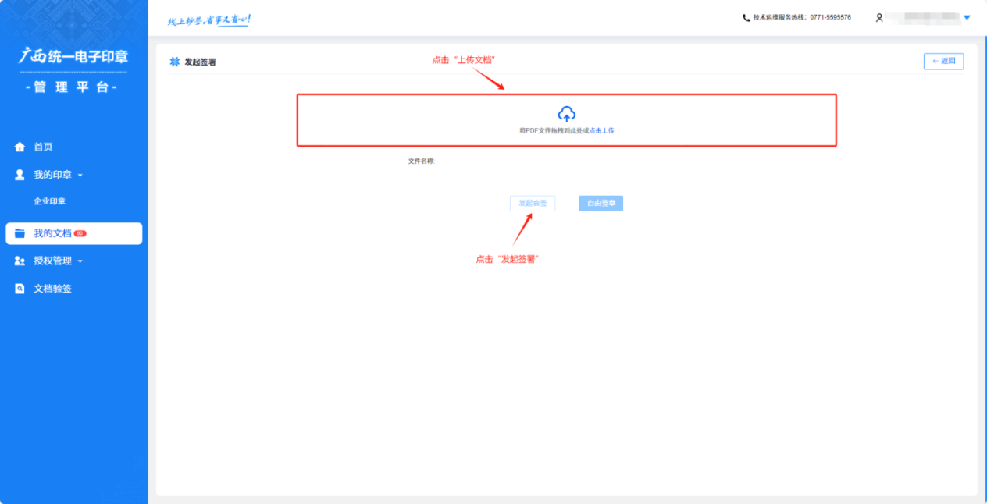
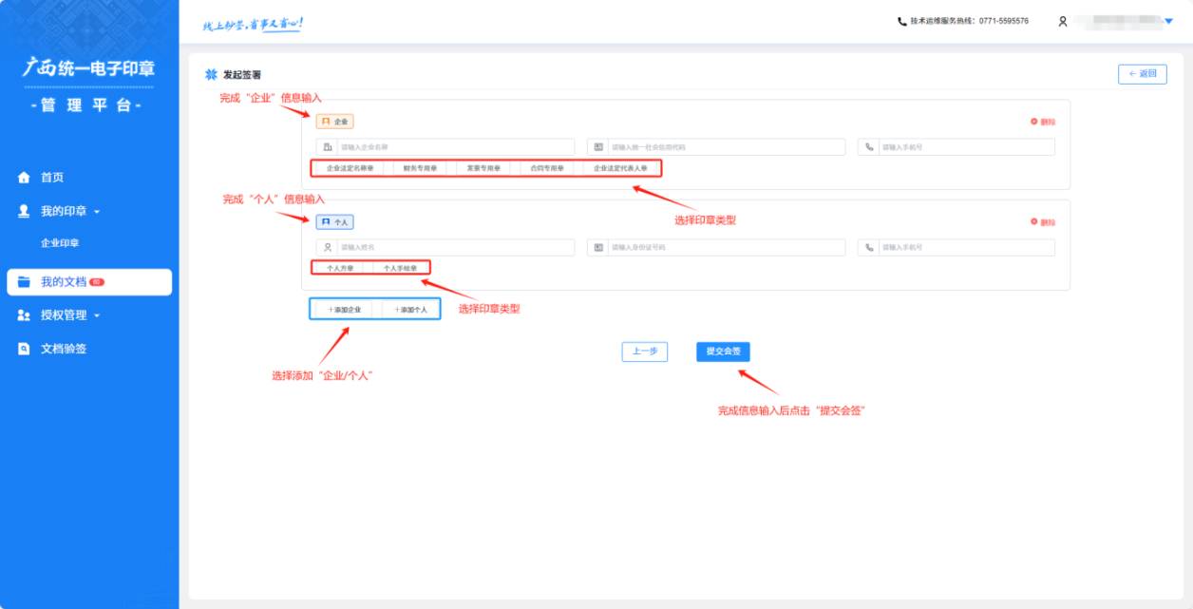
完成信息输入提交会签后系统将下发签署短信至企业/个人预留号码，参与签署方可在短信打开链接登录签署，也可在智桂通APP登录后搜索“统一印章”进入小程序后在我的文档-待我签署进行签署。
电脑方式为访问PC地址登录后在我的文档-待我签署进行签署。
签署操作详见1.2.3文档签署。

我的文档
点击左侧菜单栏“我的文档”进入“我的文档”页面。文档仅保留30天，请及时下载。
业务文档为用户在办理第三方业务（即不在广西统一电子印章系统发起的文件签署）时产生的签署文件。我发起的为本账号在本平台发起的单签或会签文件。待我签署为他人发起会签需本账号参与签署的文件。
文档可进行的操作有：
详情：点击详情可查看文件签署进度以及文件原件，文件过期时仅查看签署进度。
核验：文件全部签署完成且文件未过期时可核验文件是否为本平台签署。
下载：文件全部签署完成且未过期可下载文件。
签署：文件未过期且待签署时可对文件进行签署。
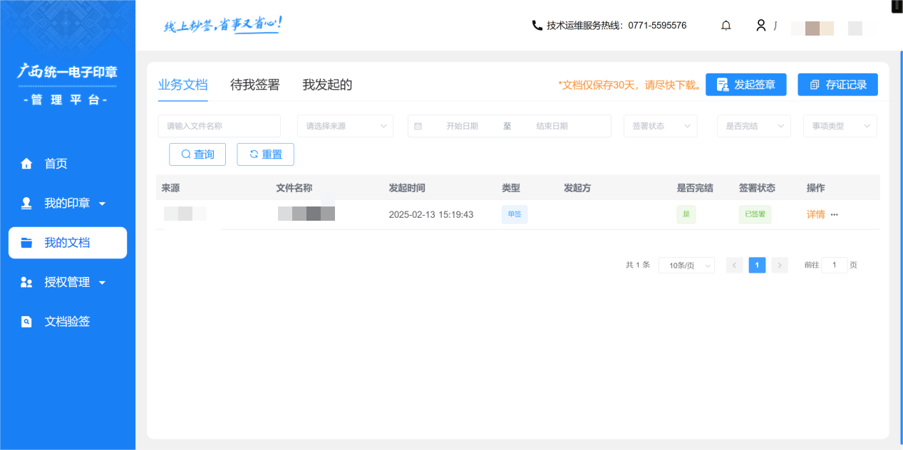
文档搜索，输入搜索内容，点击搜索。

企业印章（企业账号登录）
点击左侧菜单栏“企业印章”进入印章列表。
企业一共可申领5个印章，分别为合同章、财务章、发票章、法定代表人章、企业名称章。
当账号所持有印章低于5个时（不包括失败印章）可点击右上方“申领印章”申领所缺印章。
认证记录为领章时所产生的实名认证记录，认证失败或长时间（超过24小时）未认证导致认证失效可在此找到认证记录撤销，撤销后可重新申领印章。
注销记录为印章注销的历史记录。
印章可进行的操作有：
- 详情：点击可查看印章基本信息、操作记录、使用记录。
- 变更：查看企业变更信息。
- 续期：印章过期/临期（距离到期时间不足10天）时对印章进行续期。
- 停用：可暂时停用印章，停用后的印章无法使用。
- 启用：停用后重新启用印章，启用后印章可正常使用。
- 注销：注销印章。印章注销后需重新申领。
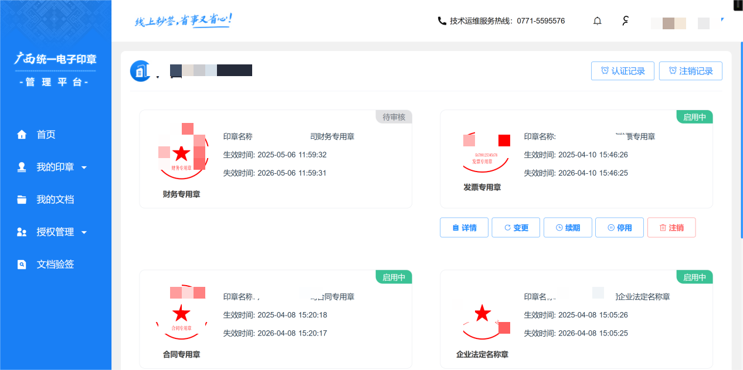

申领印章。
企业可申领法定名称章、合同专用章、财务专用章、发票专用章和法人章，每种类型的印章仅能申领一个。
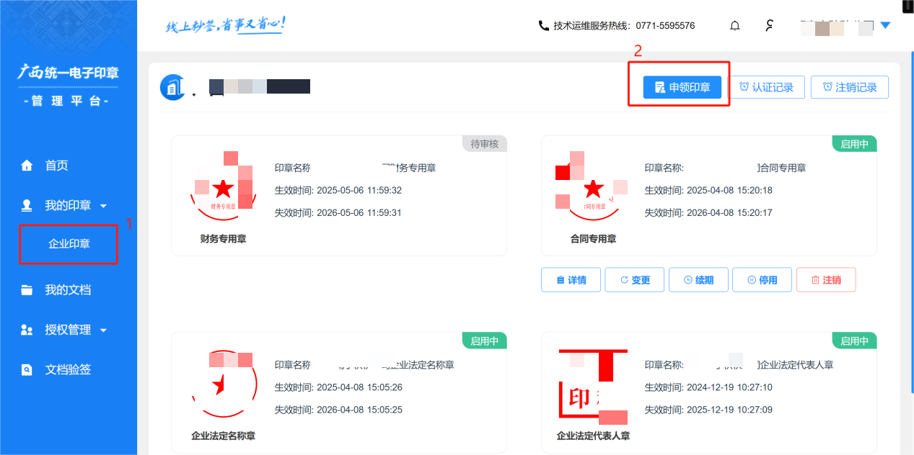
第一步申领印章，点击图标勾选需要申领的印章类型，可点击一键申领选择全部。
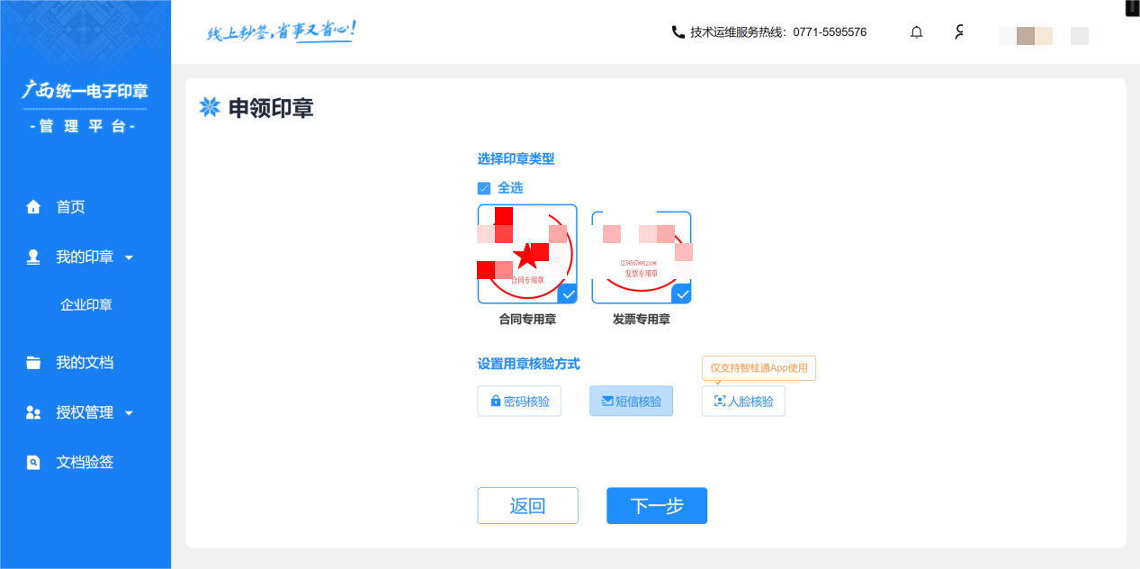
第二步选择用章核验方式，有密码核验和短信核验、人脸核验三种方式。如为密码核验需输入6位以上数字。核验方式用于签署文件时对印章进行核验，核验成功才能提交文件签署。
- 密码核验：当用户签署文件时，输入密码即可。如忘记密码可在印章详情修改核验方式。
- 短信核验：当用户签署文件时，输入短信验证码即可。
- 人脸核验：当用户签署文件时，人脸扫码识别即可。
选择核验方式后，点击下一步。
第四步选择经办人或法人，选择完之后填写信息，需要填写真实经办人、单位法人、单位信息。
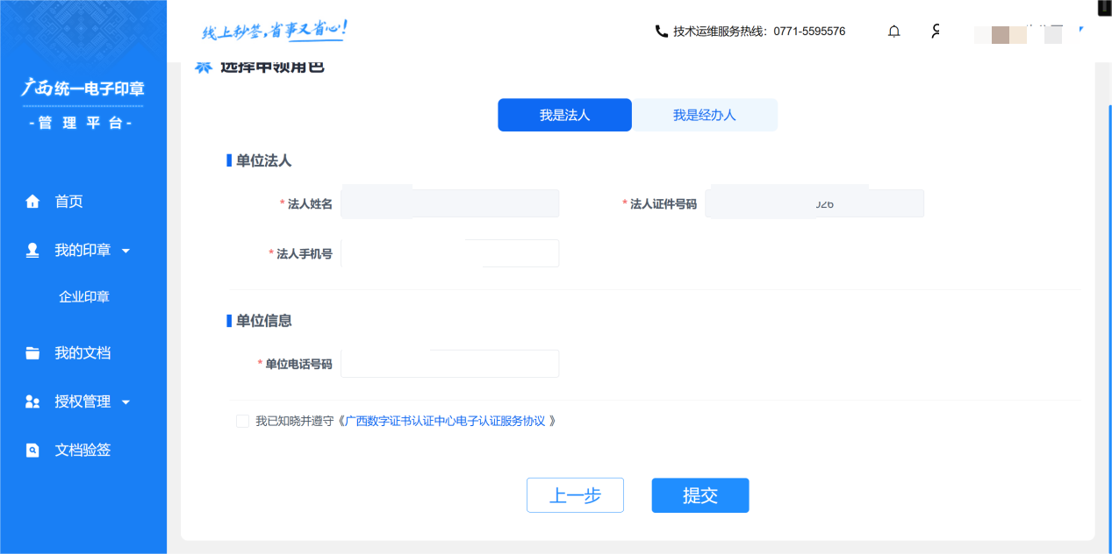
提交材料，输入正确验证码完成意愿认证。
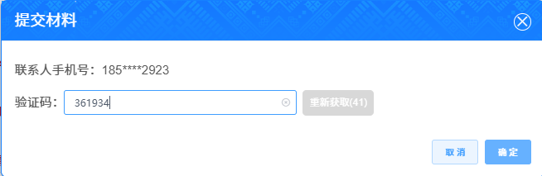
完成意愿认证后，最后一步为实名认证。如在第四步选择为法人则仅需法人认证即可，选择的为经办人则需法人和经办人全部完成实名认证。注意认证时脸部无遮挡，周围光线良好。
经办人申领印章：
法人会收到一条认证短信，如未收到可点击重新发送。
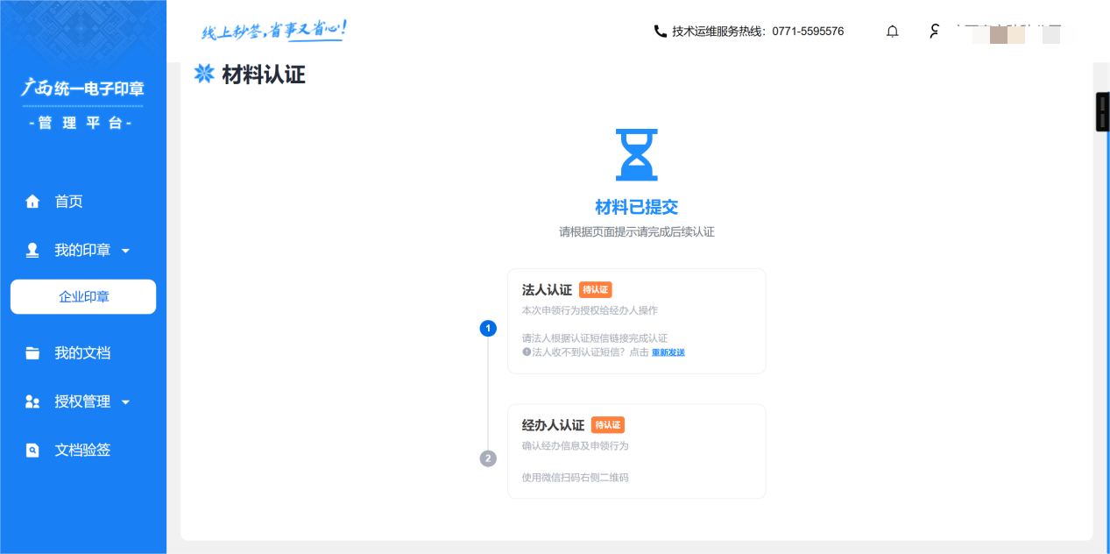
法人点击最新收到的短信链接进入认证页面
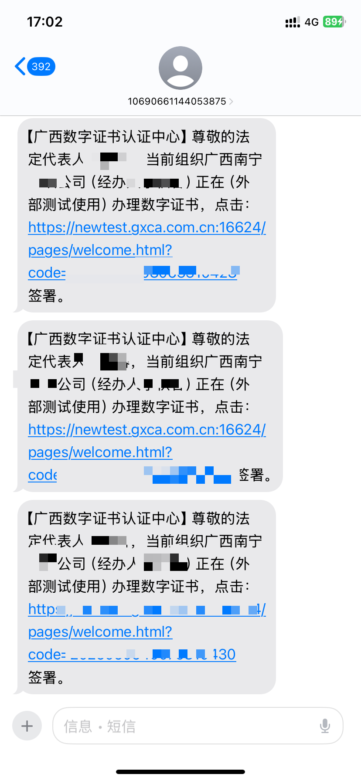
勾选“已阅读并同意《用户协议》《隐私政策》《法律声明》”，点击前往签署。
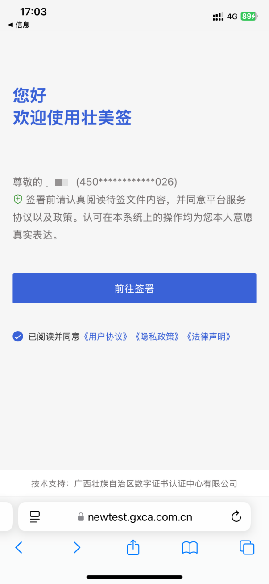

预览签署文件信息无误后，点击“下一步”。

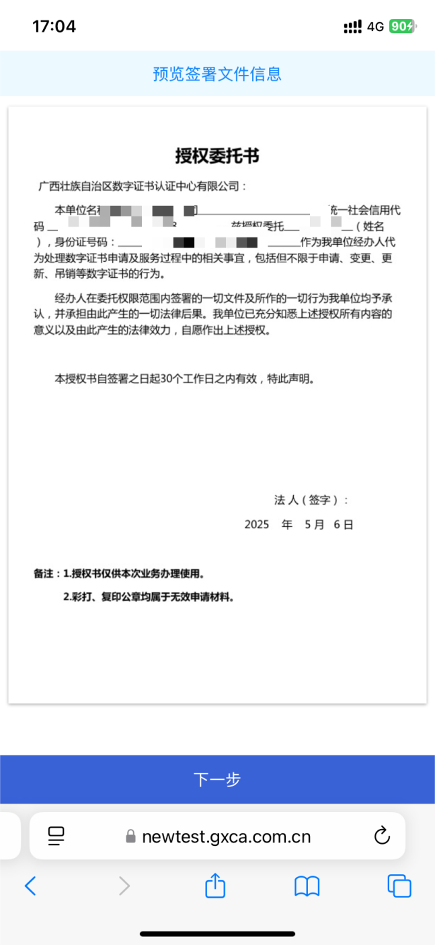

勾选《实名认证用户隐私协议》，点击开始身份认证。
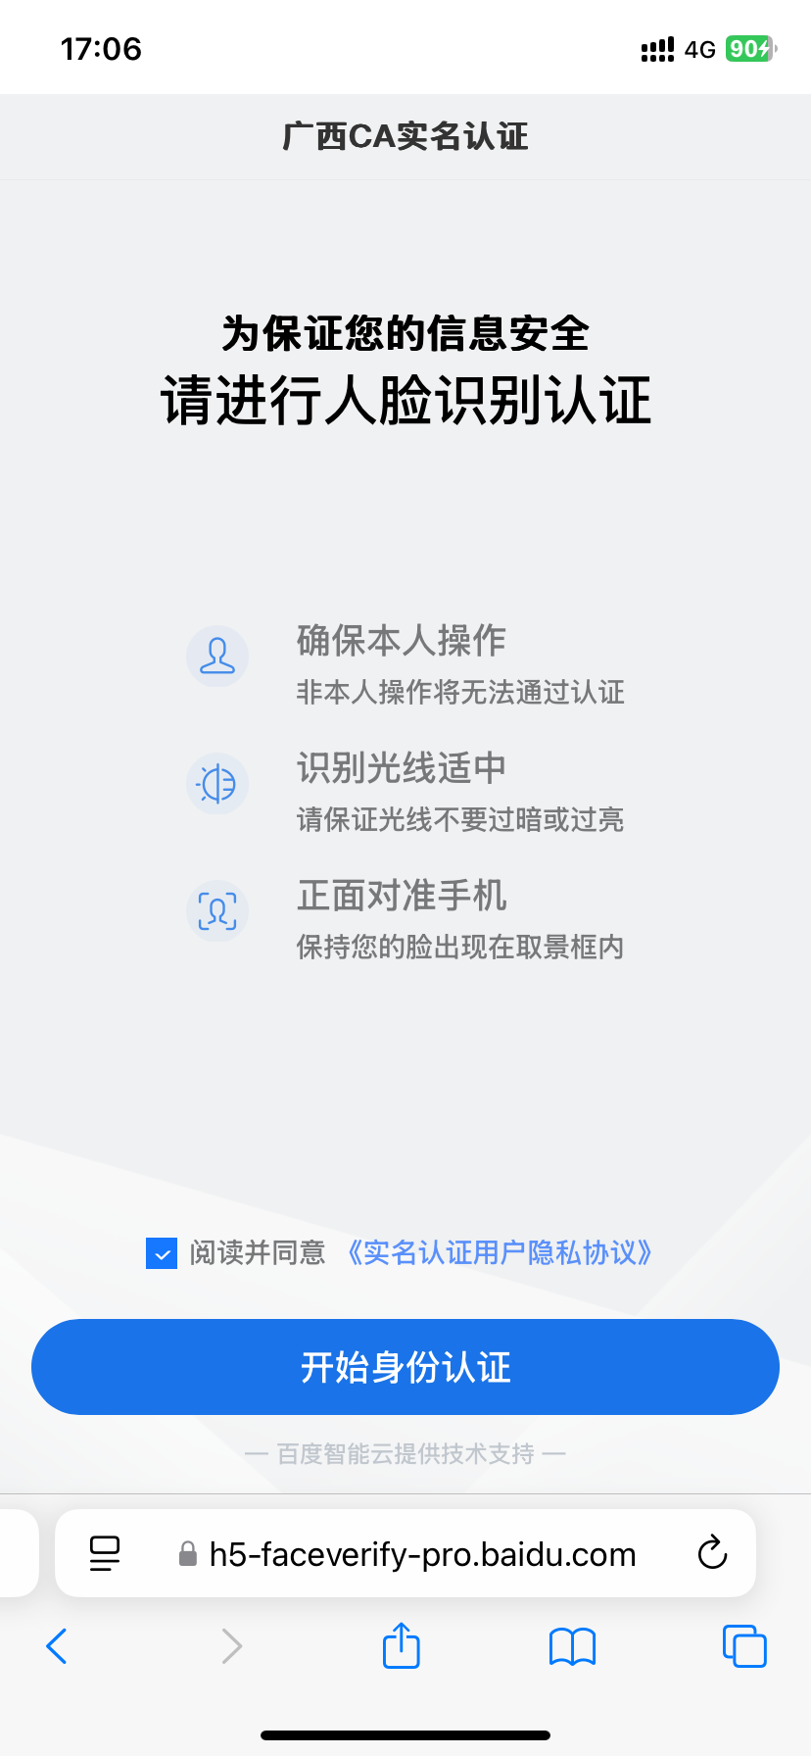
点击“允许”。

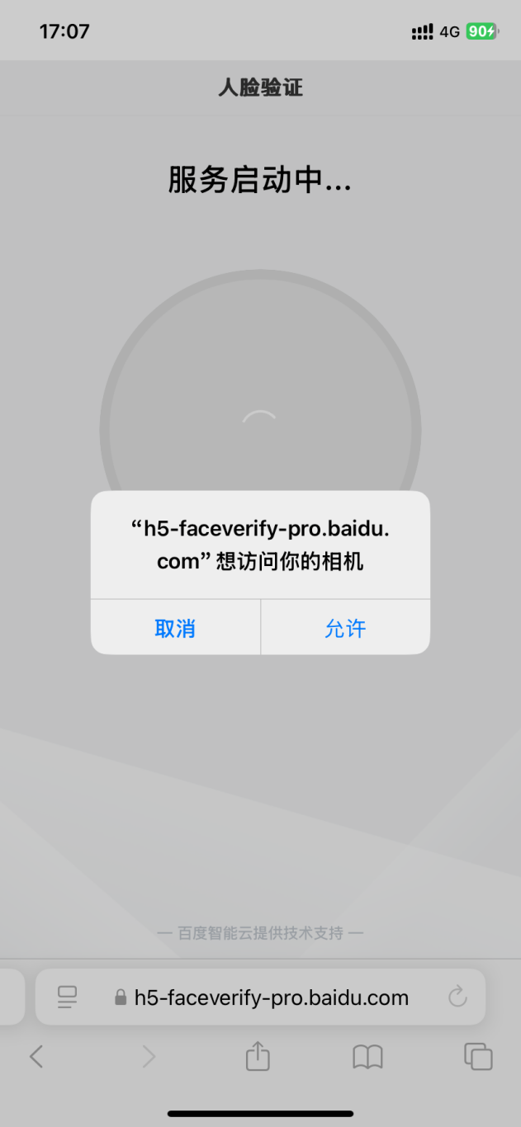
完成人脸认证，等待倒计时结束后即为认证成功。

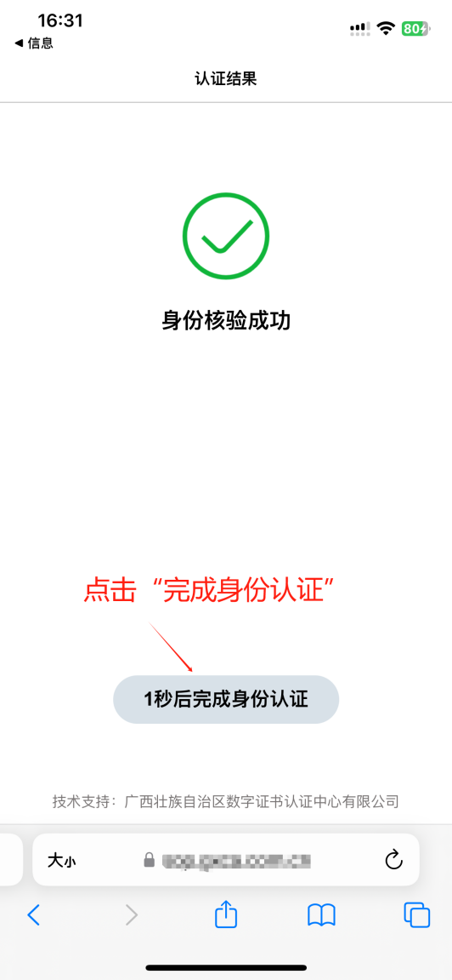
法人认证成功后，经办人使用微信扫描二维码认证，认证操作方式与法人认证一致。
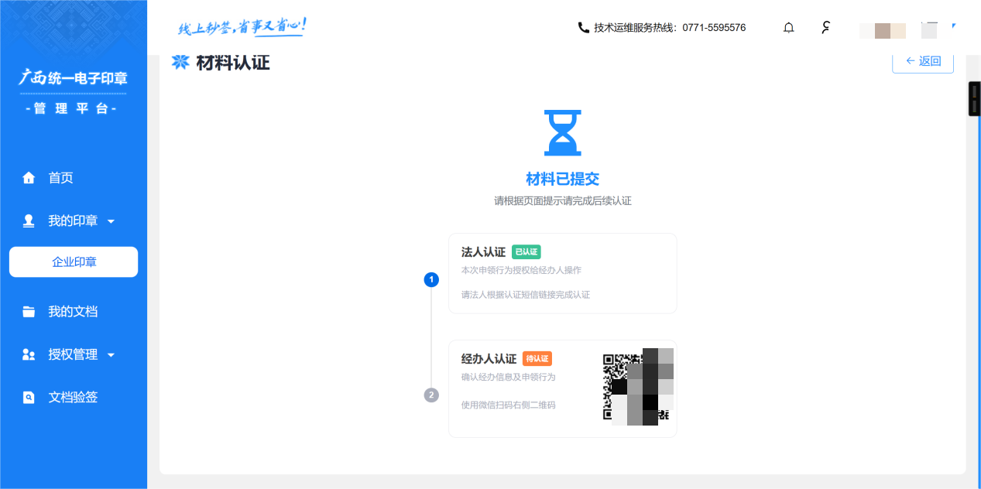
法人申领印章：
法人申领印章仅需法人扫描认证即可。
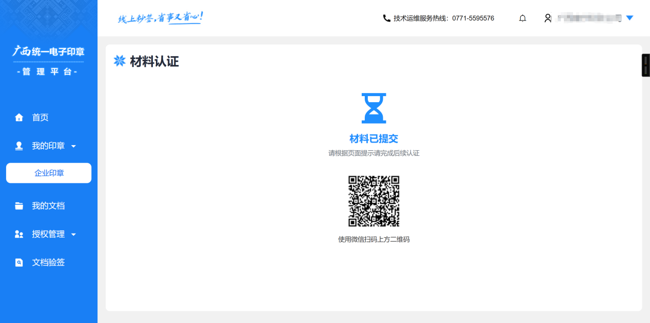
完成认证后界面显示制章完成，用户可在我的印章-企业印章查看已申领成功的印章。
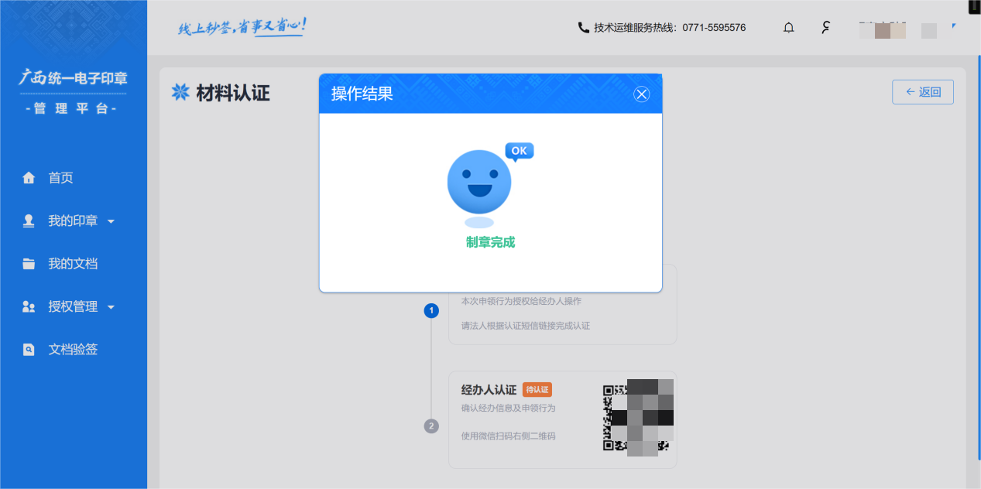

详情。
查看印章基本信息和印章操作记录，以及修改印章的核验方式。
在印章列表中点击详情，进入印章详情页，如下图，可查看印章基本信息、使用记录、授权记录、操作记录。
- 使用记录：记录该印章签章记录。
- 授权记录：记录该印章授权记录。
- 操作记录：记录该印章自领章以来的操作记录。
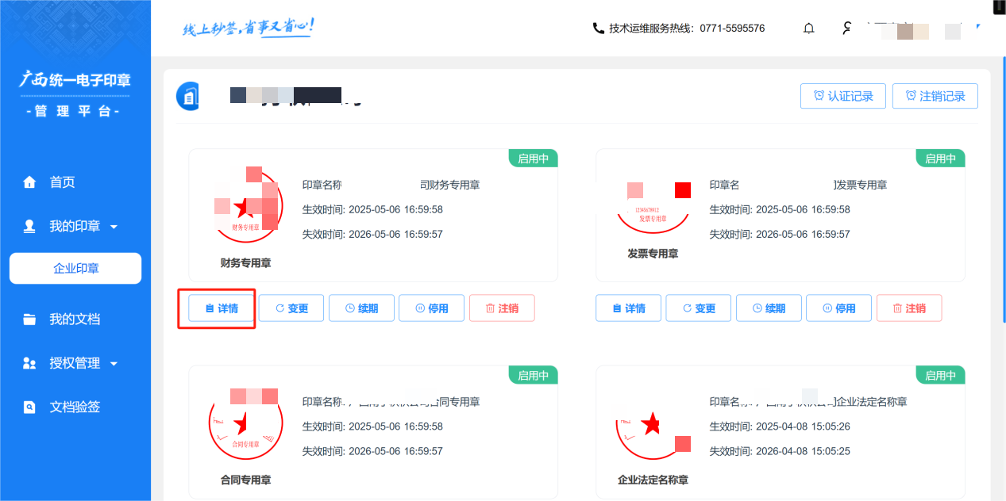
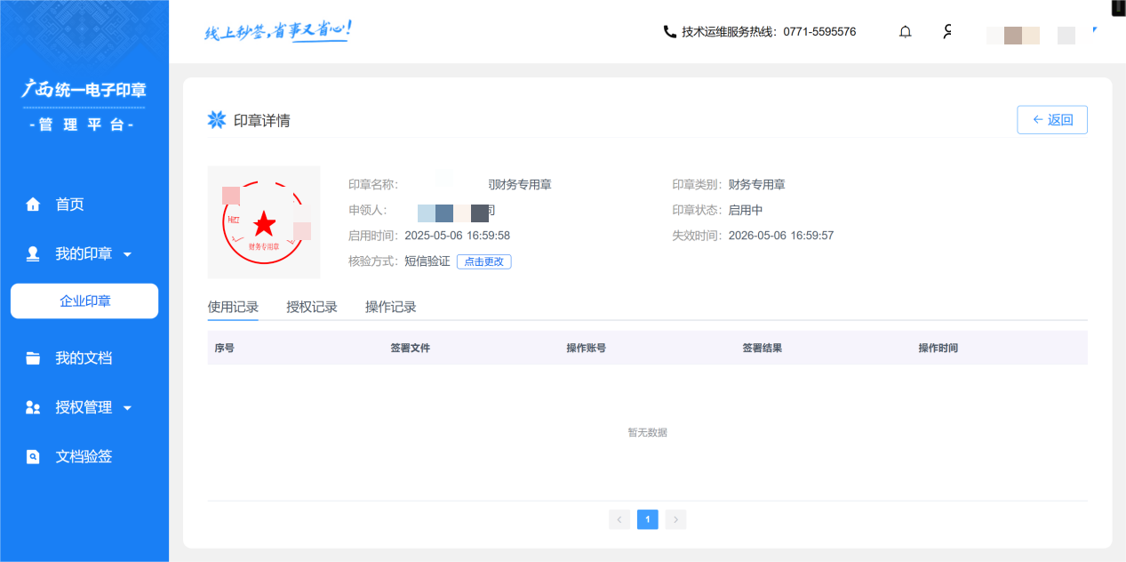
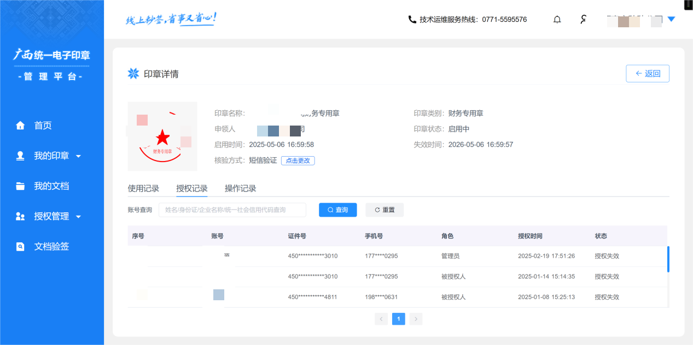
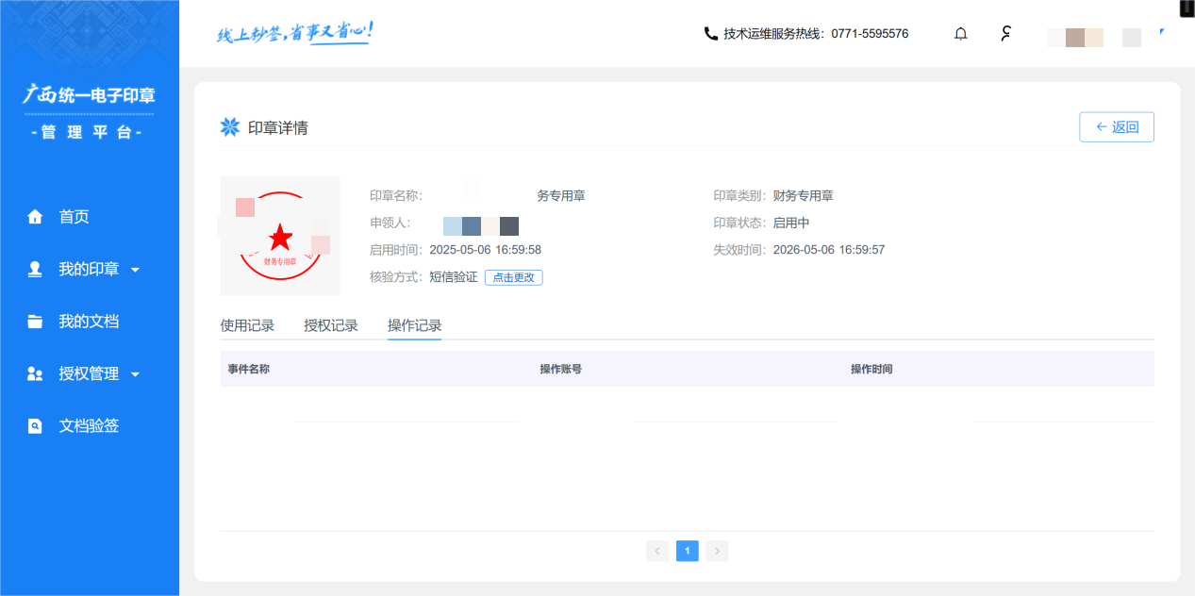
修改印章核验方式：点击“点击更改”-选择核验方式-输入短信验证码，如选择密码核验则在验证码之前需输入密码，其他核验方式则输入验证码提交即为修改完成。
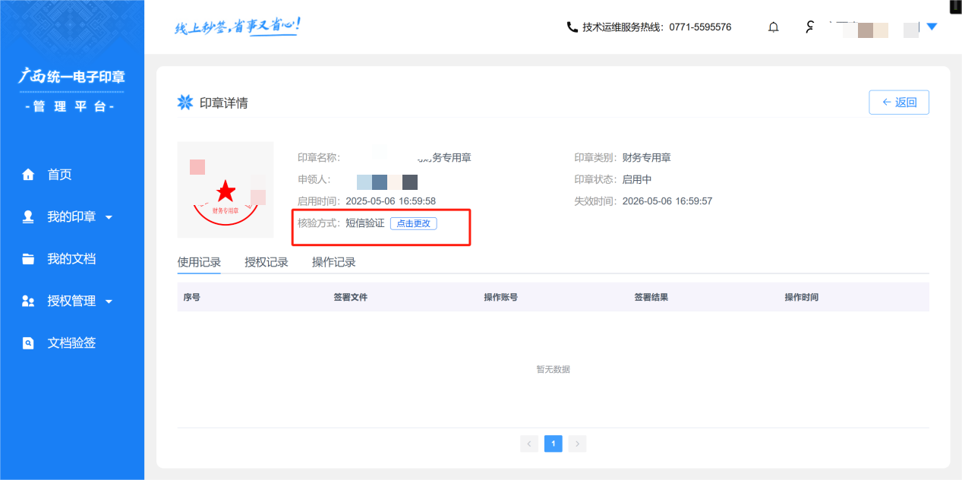
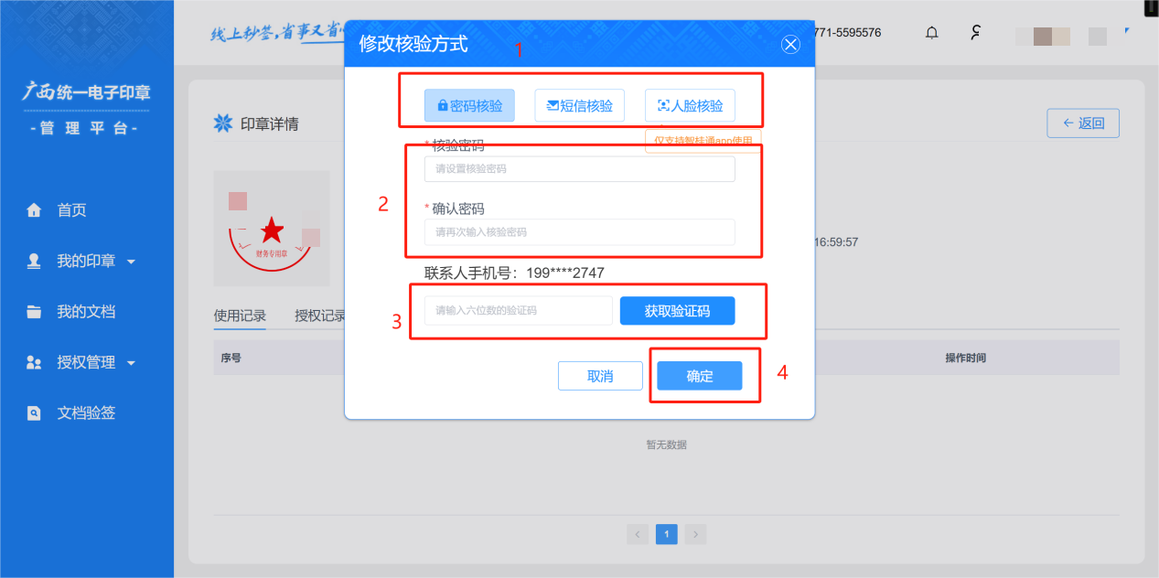

变更。
查看企业信息变更情况。

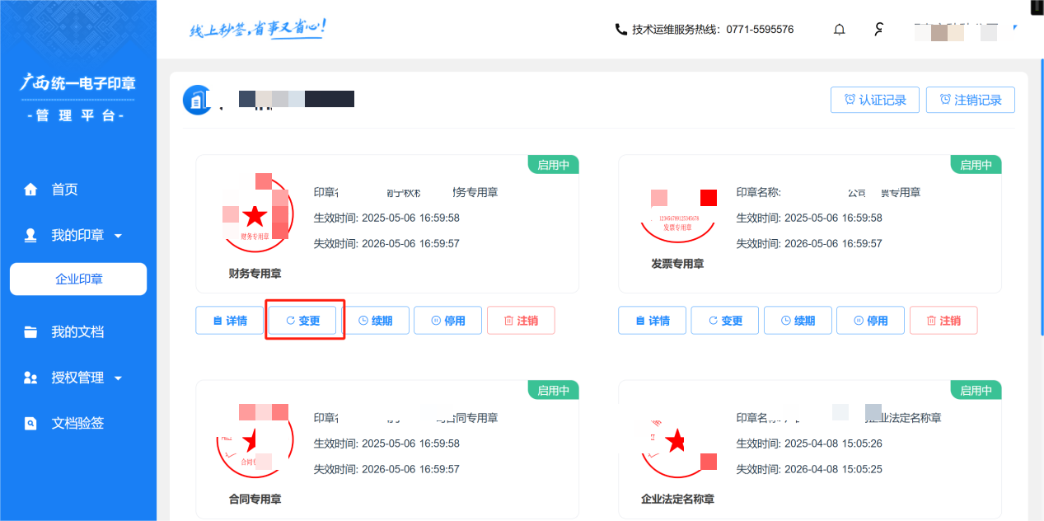
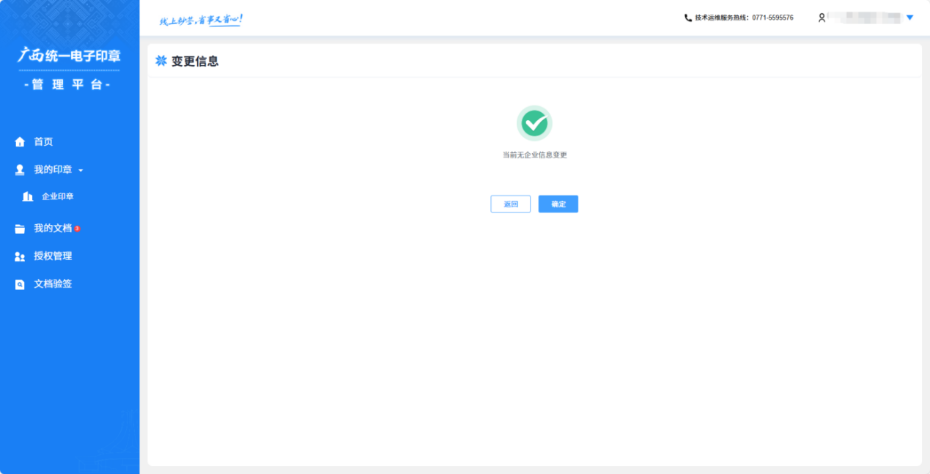

续期。
续期：距离印章失效时间小于10天时，可对该印章进行续期操作，续期时间默认一年。
点击续期，点击确定。
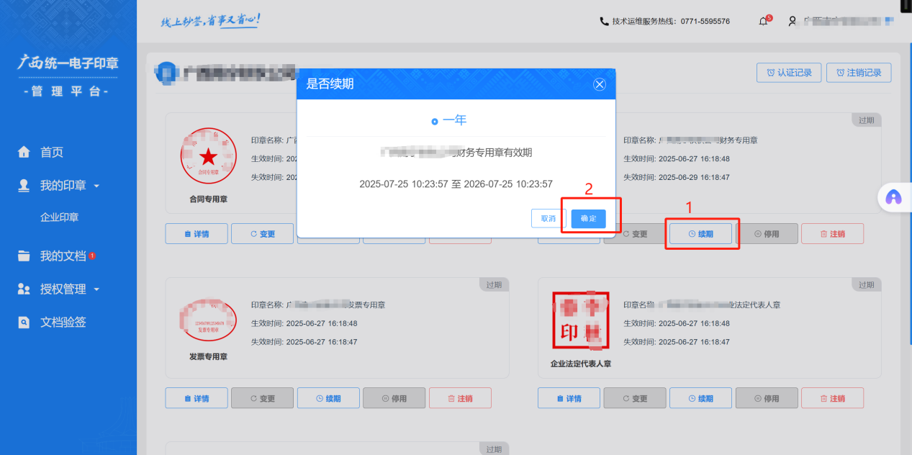
确认信息无误后点击提交。
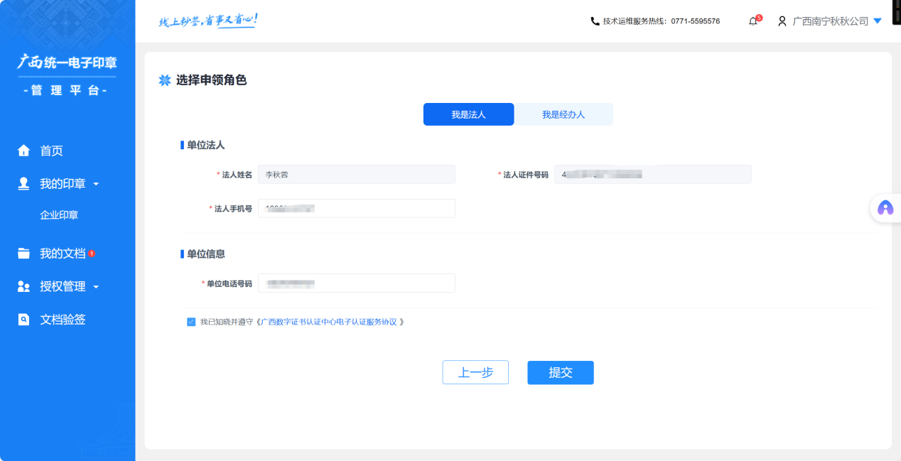
获取验证码，输入验证码后提交。
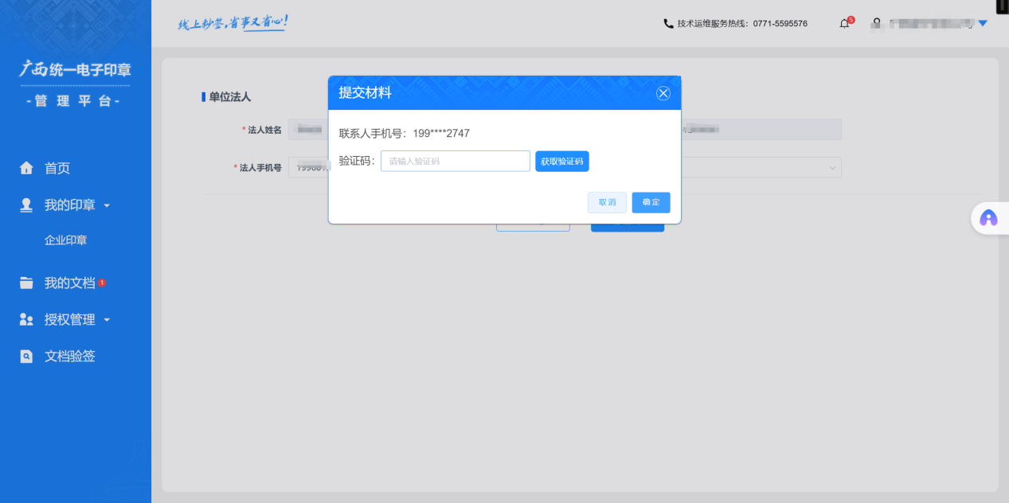
提交后进行实名认证即可，如在角色选择了经办人则法人与经办人完成认证即可，认证方式与领章认证一致。
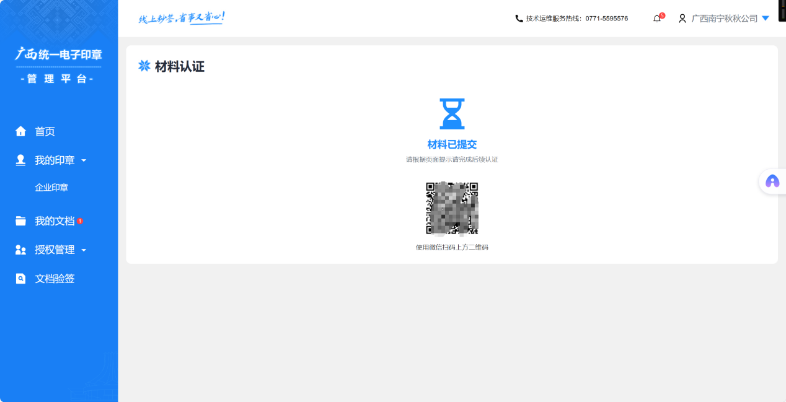
如未到期点击续期会提示。
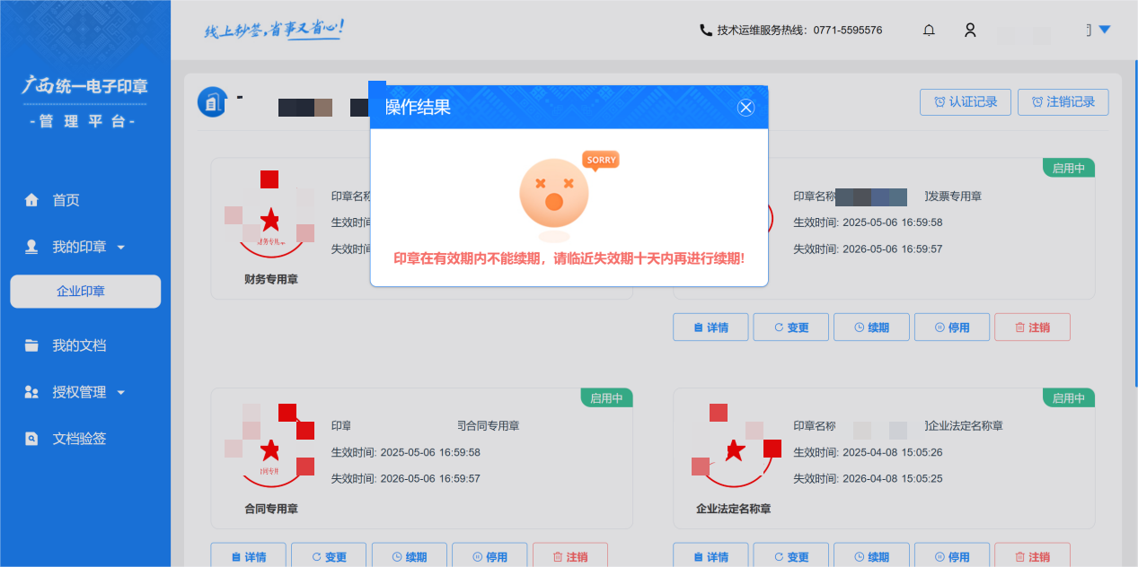

停用/启用。
对印章进行临时停用，停用后，印章不可继续使用，若需使用，可重新启用印章。
停用：启用中的印章可点击停用，弹出停用提示框，点击确定后输入验证码，即可完成停用操作。
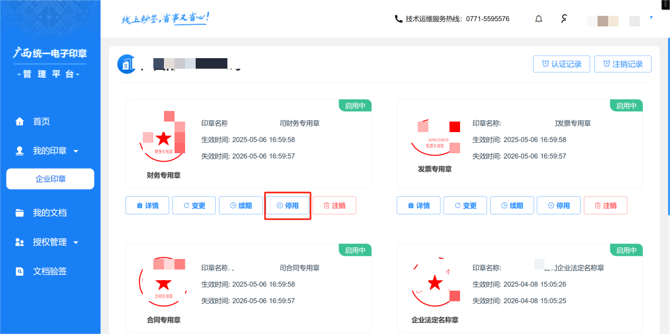

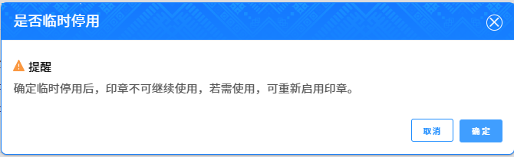
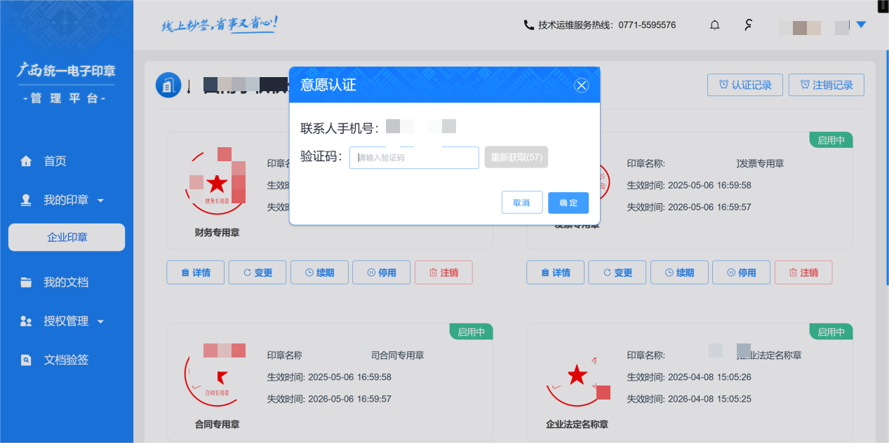
输入验证码后印章停用。
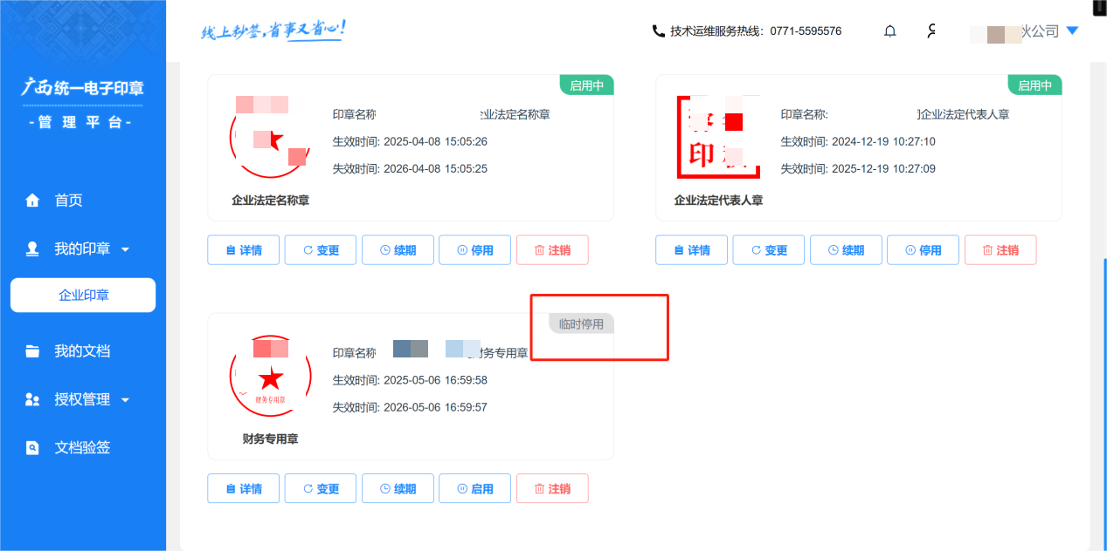
启用：停用后的印章可点击启用，弹出启用提示框，点击确定后输入验证码，即可完成启用操作。
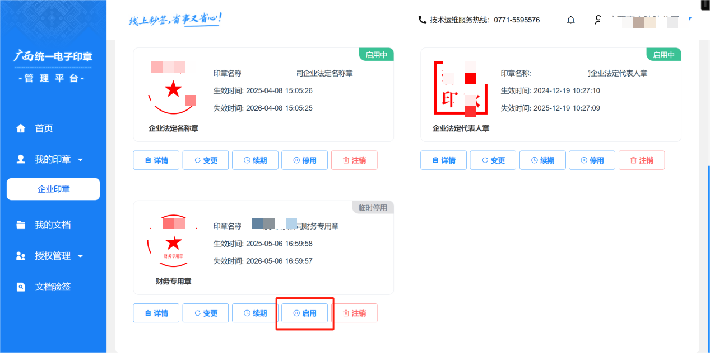
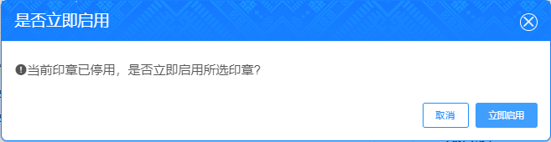
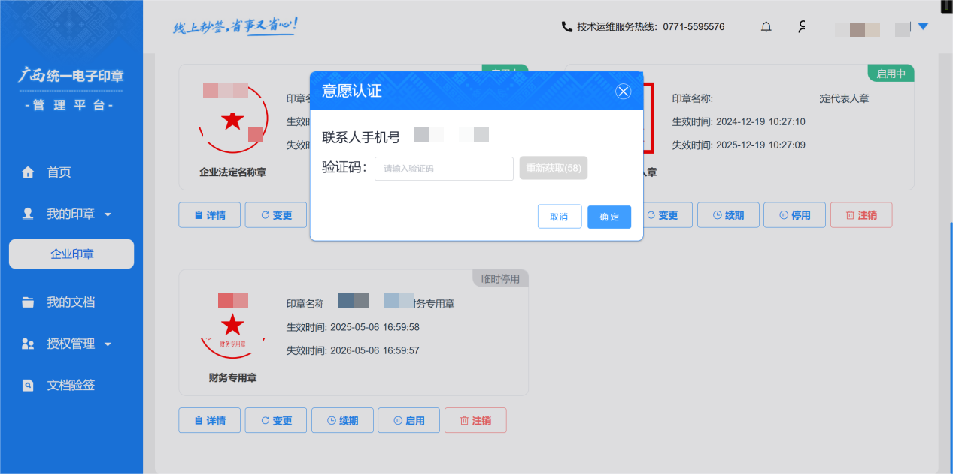
输入验证码点击确认后印章重新启用。
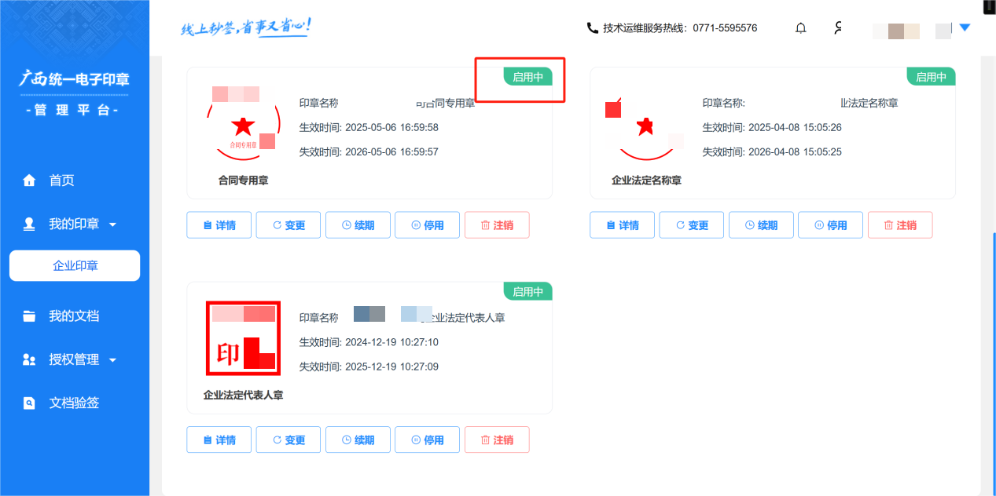

注销。
点击注销，确认信息无误后点击“提交”，输入短信验证码确认后注销成功。
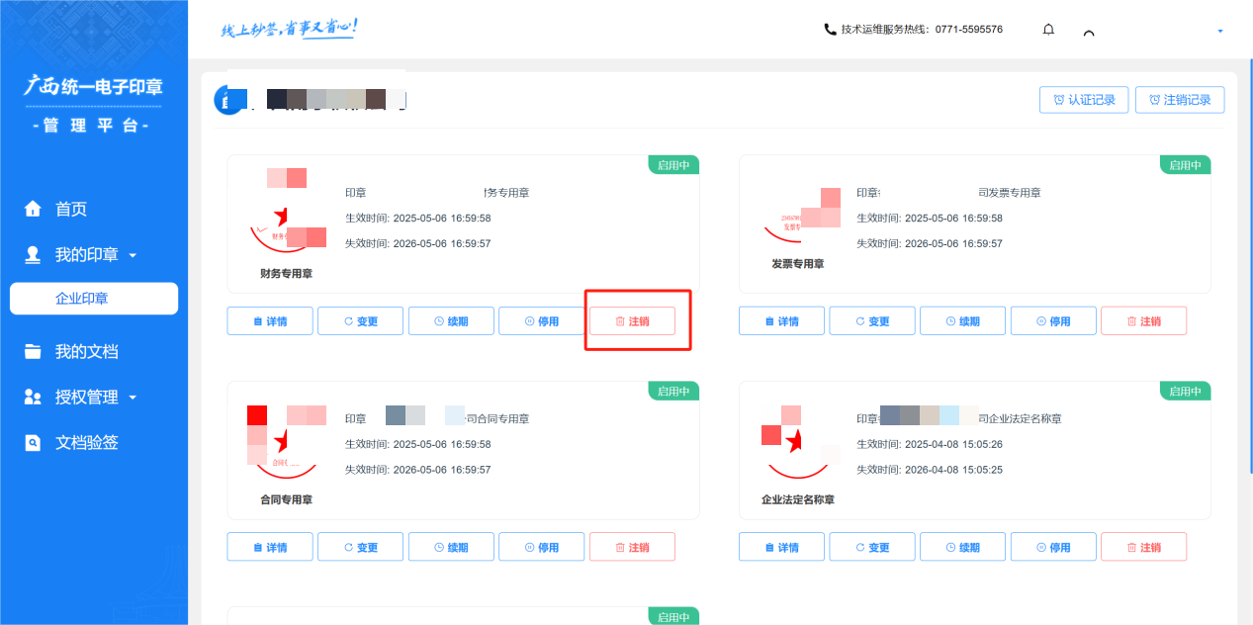
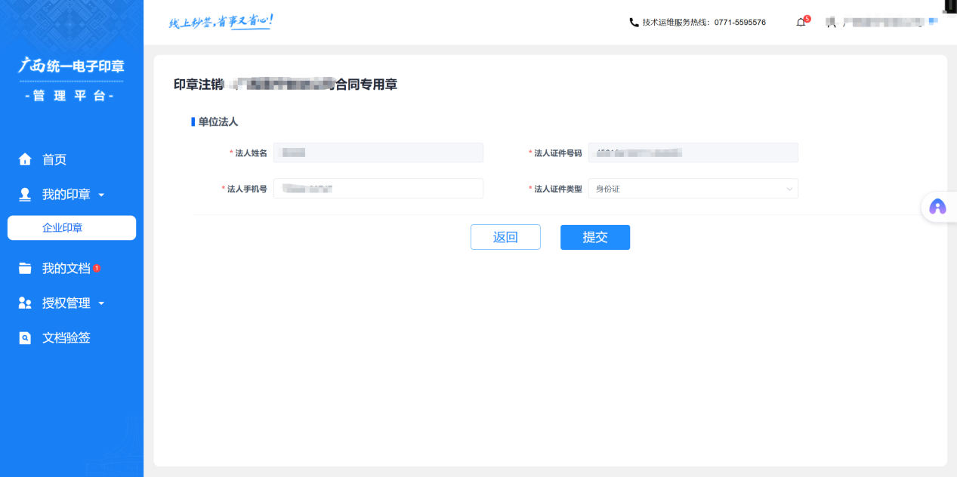

认证记录。
点击企业印章-点击认证记录进入认证记录页面。认证记录为每次申领印章所产生的认证记录。
如未收到认证短信或已关闭认证页面可点击“认证记录”重新进入认证页面。
如长时间未认证导致认证失效需到印章首页删除该失败印章后重新申领。
如需重新申领点击“撤销”即可重新申领印章。
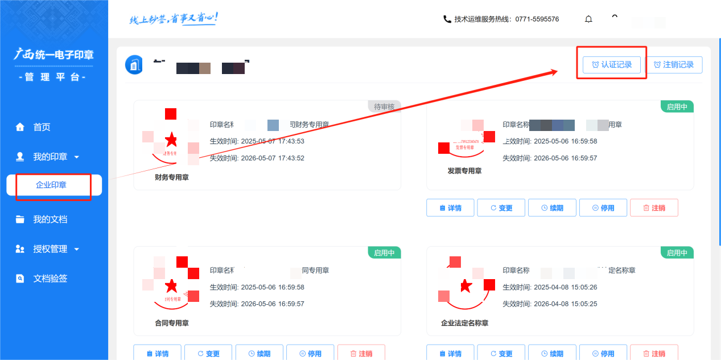
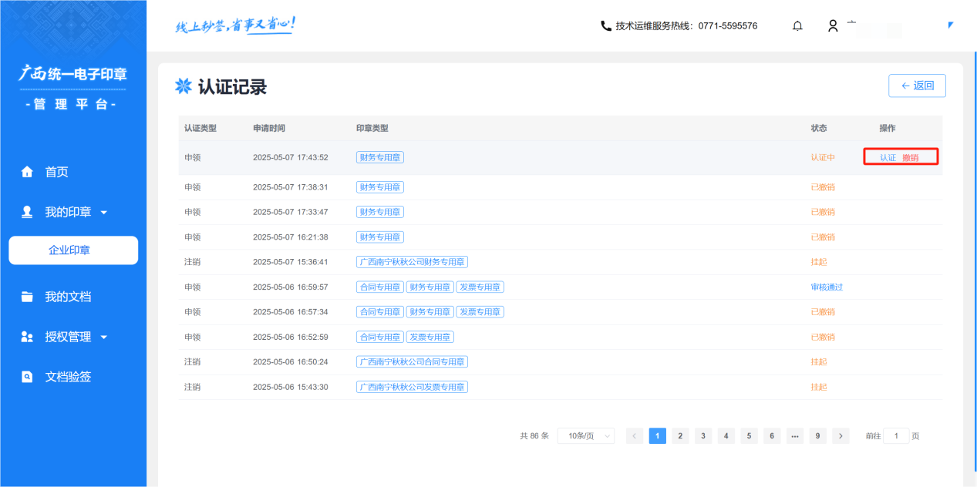

注销记录。
点击企业印章-注销记录。注销记录展示该账号所有印章的注销记录。
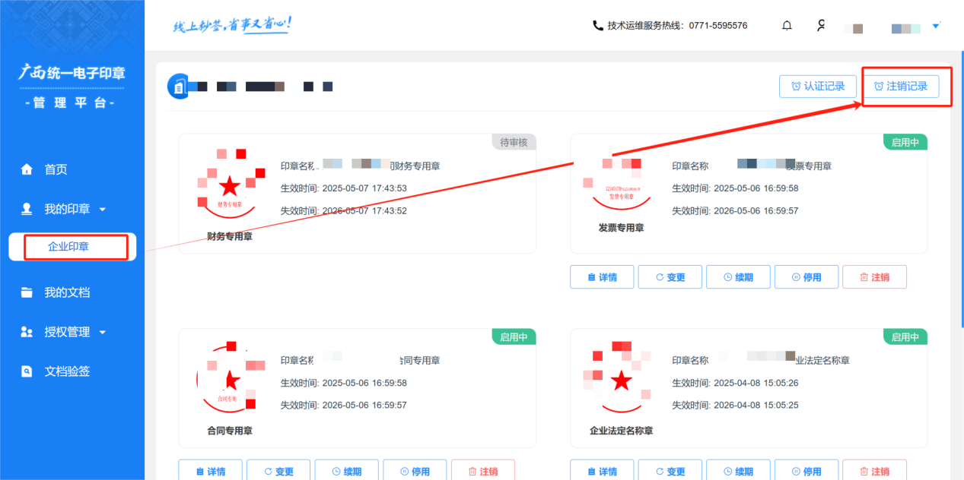
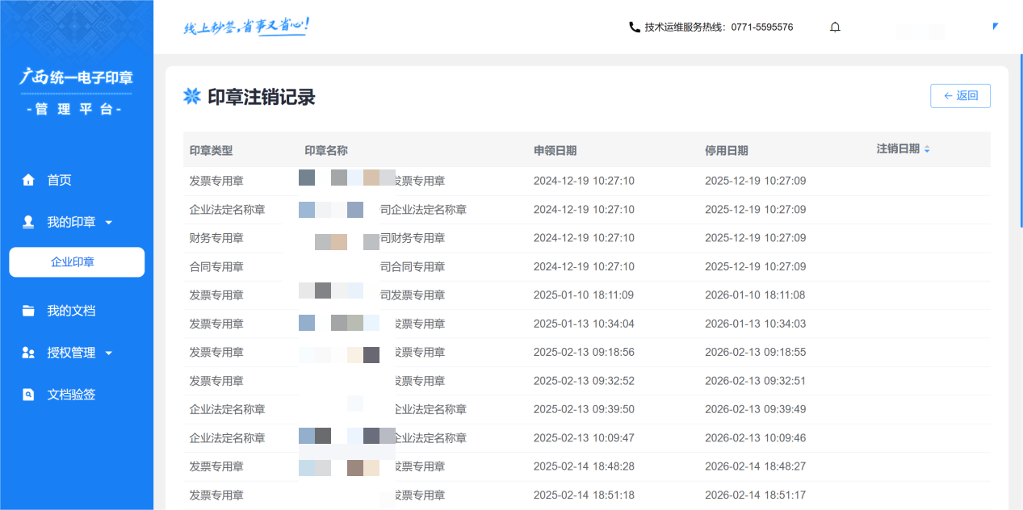

个人印章（个人账号登录）
点击左侧菜单栏“我的印章”进入印章列表。
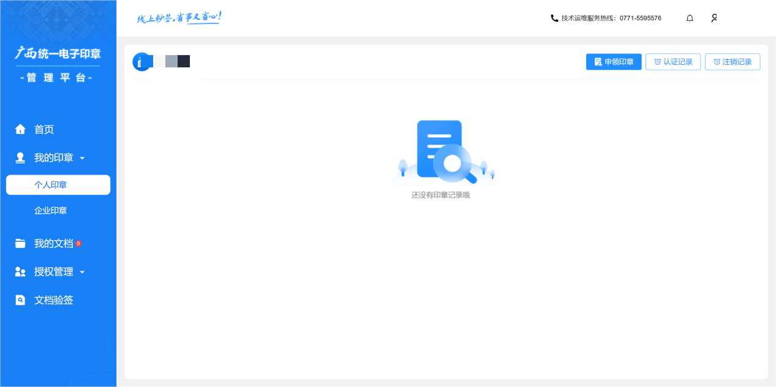

申领印章。
可提供两种类型的印章进行申领。包括个人方章和个人手绘章，每种类型的印章仅能申领一个。点击左侧菜单栏“个人印章”，进入个人印章列表页，点击“申领印章”。
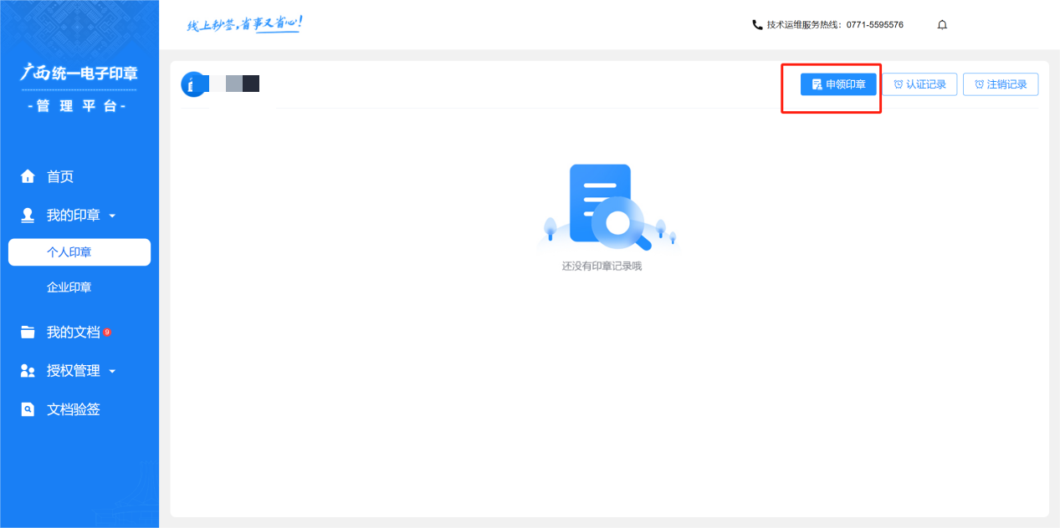
第一步选择印章类型，可全选个人方章和个人手绘章或单选其中一种印章。
勾选个人方章，选择字体。
勾选个人手绘章，使用智桂通App进行扫码，扫码成功后手写名字（如未登录需先行登录智桂通），点击下一步。
注意：手写名字需横屏手写。
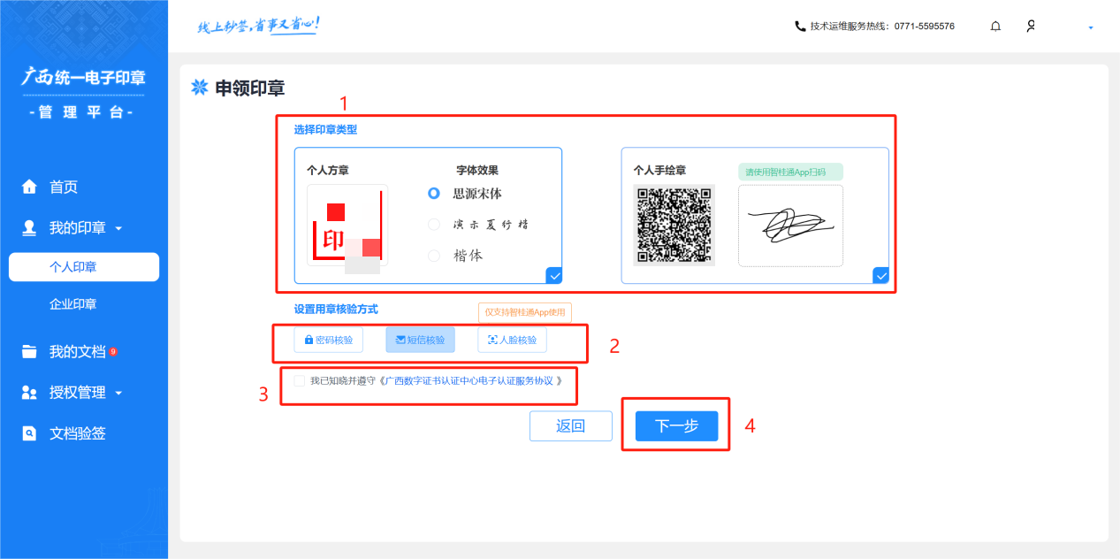
手写名字，点击确定。请务必按手机示例方向手写名字。
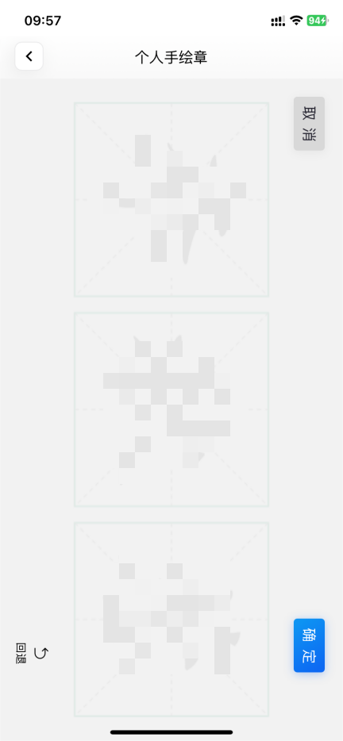

第二步，选择用章核验方式，有密码核验和短信核验、人脸核验三种方式选择其中一种即可。该核验方式用于签署文件时需要对印章进行核验，核验成功才能提交文件签署。
密码核验：当用户签署文件时，输入密码即可。
短信核验：当用户签署文件时，输入短信验证码即可。
人脸核验：当用户签署文件时，人脸扫描即可。
第三步勾选“我已知晓并遵守《广西数字证书认证中心电子认证服务协议》”
第四步点击“下一步”。
第五步完成短信认证。
最后一步完成实名认证。方式有两种：
第一种：收到实名短信，点击链接，前往认证。
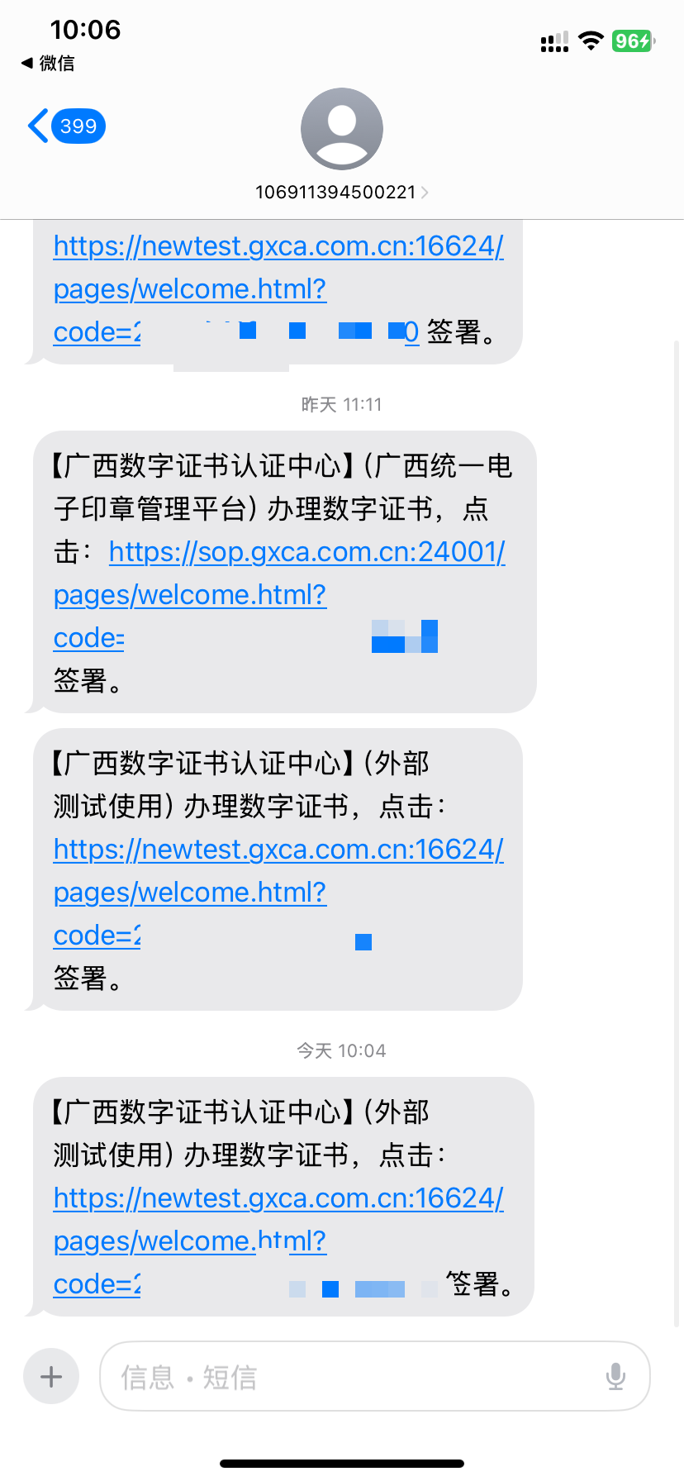
勾选“已阅读并同意《用户协议》《隐私政策》《法律声明》”，点击前往签署。
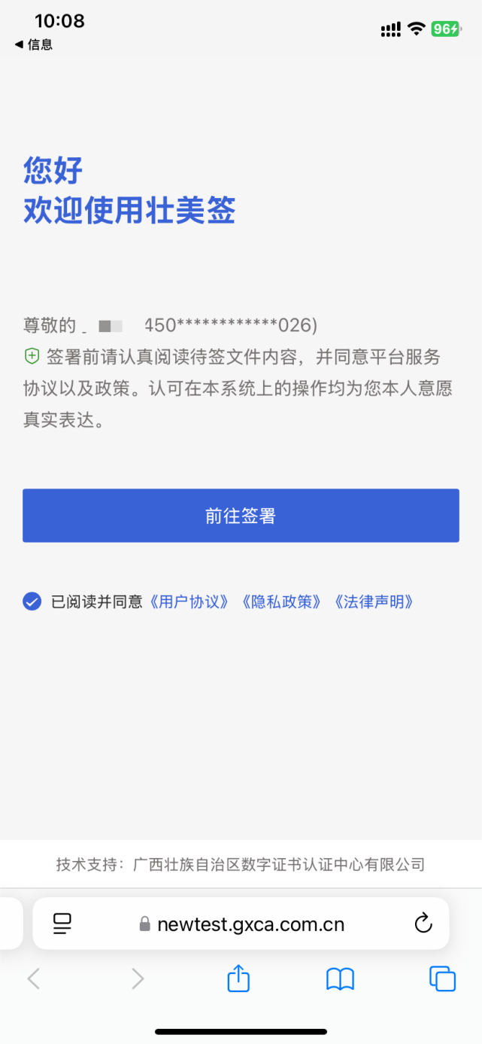
预览签署文件信息无误后，点击“下一步”。

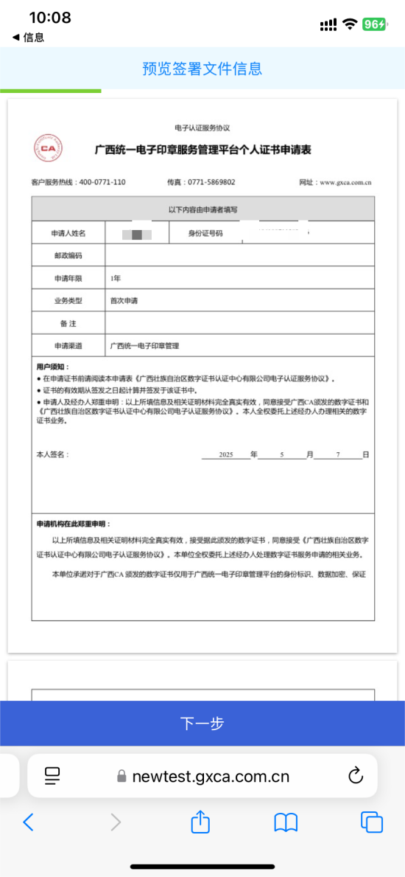
勾选“阅读并同意 《实名认证用户隐私协议》”，点击“开始身份认证”。
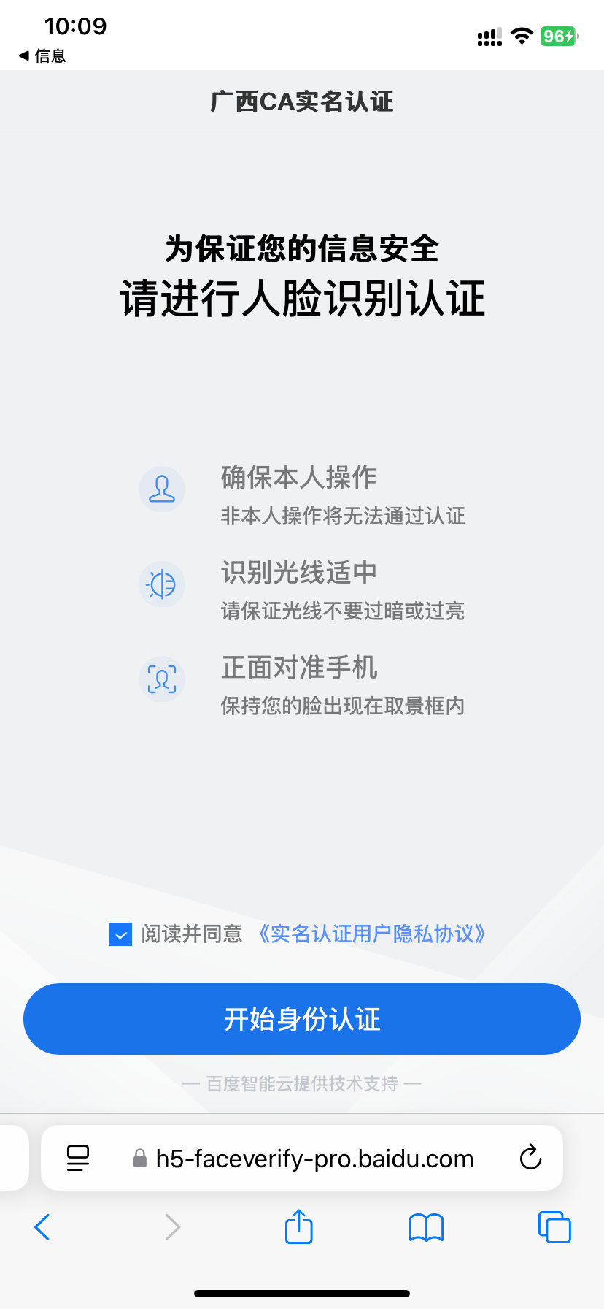
允许访问相机。
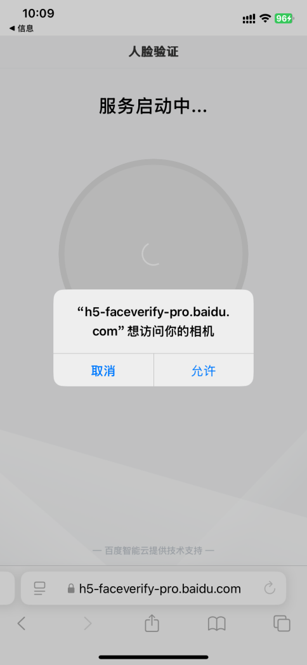
人脸认证通过后显示身份核验成功即为完成实名认证。
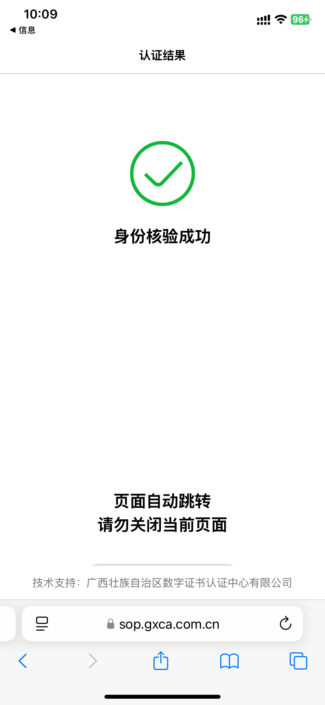
第二种：
微信扫描电脑端实名认证二维码。操作步骤与短信打开认证一致。
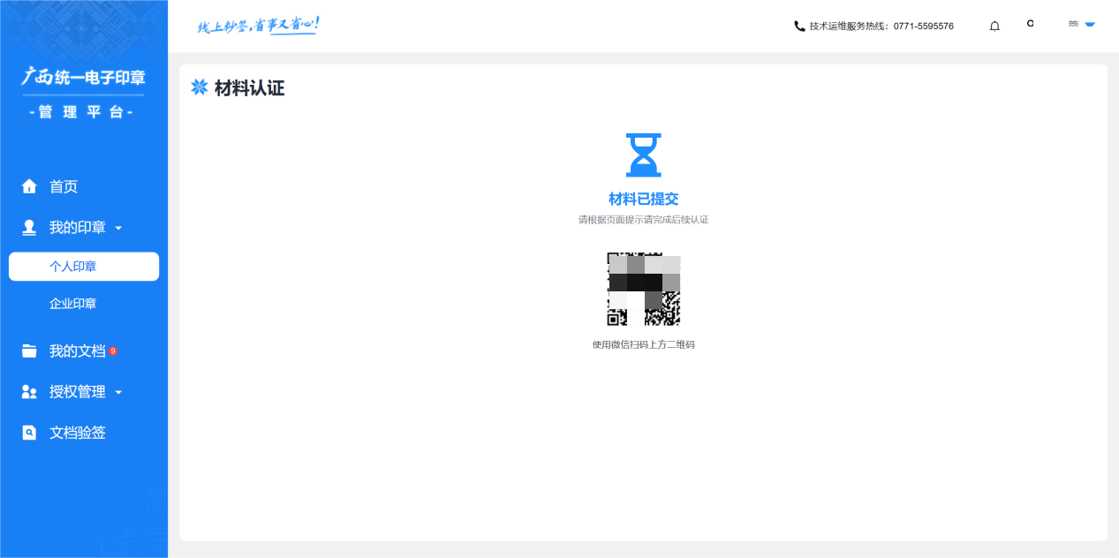
制章成功后会提示制章成功。
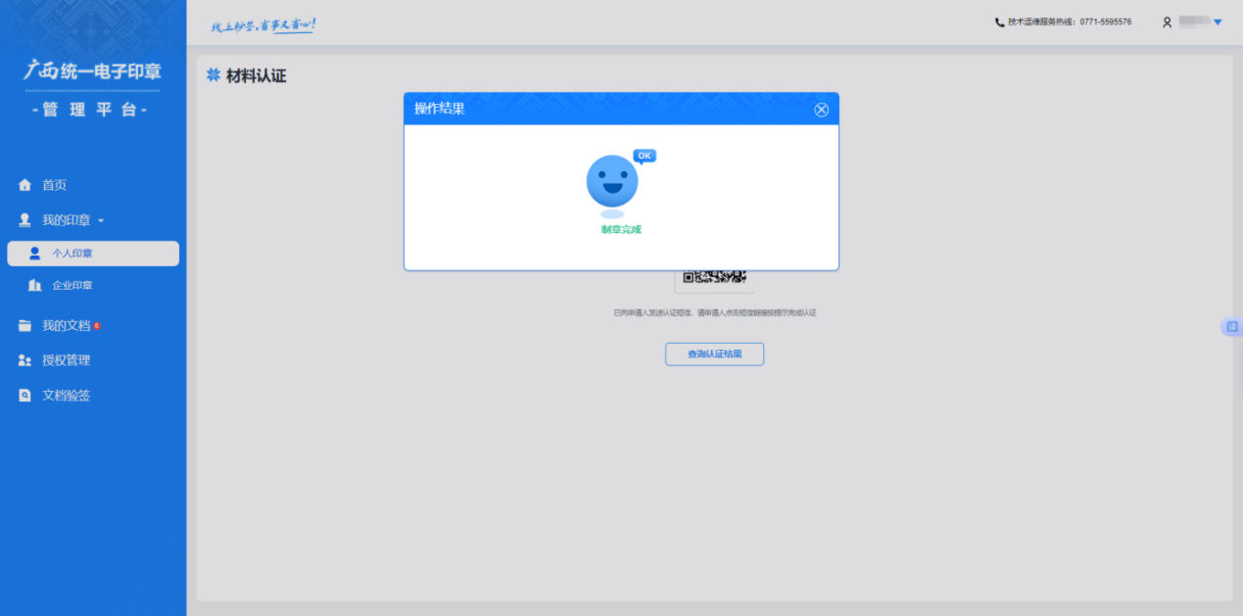

详情。
查看印章基本信息和印章操作记录，以及修改印章的核验方式。
在印章列表中点击详情，进入印章详情页，如下图，可查看印章基本信息、使用记录、操作记录。
使用记录：记录该印章签章记录。
操作记录：记录该印章自领章以来的操作记录。
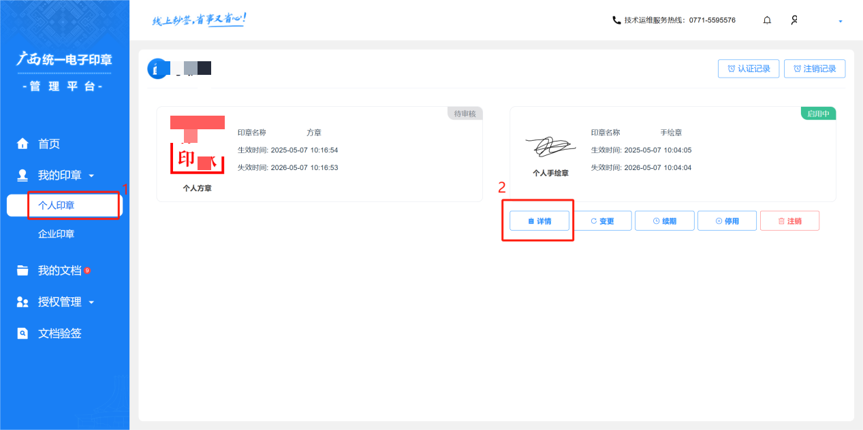
修改印章核验方式：点击核验方式的修改，可对印章的核验方式进行修改操作，修改后输入短信验证码即可完成。如选择为密码核验需输入密码后完成短信验证即可。
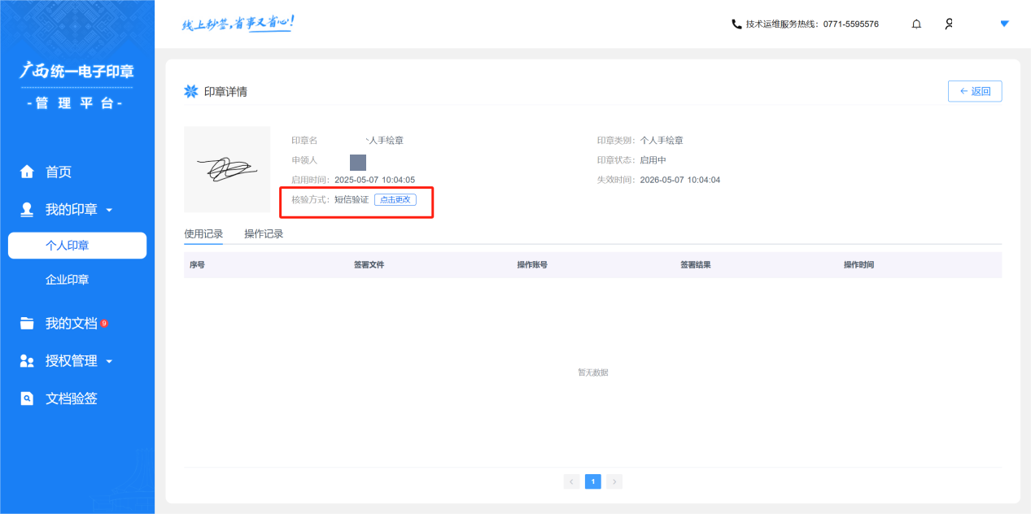

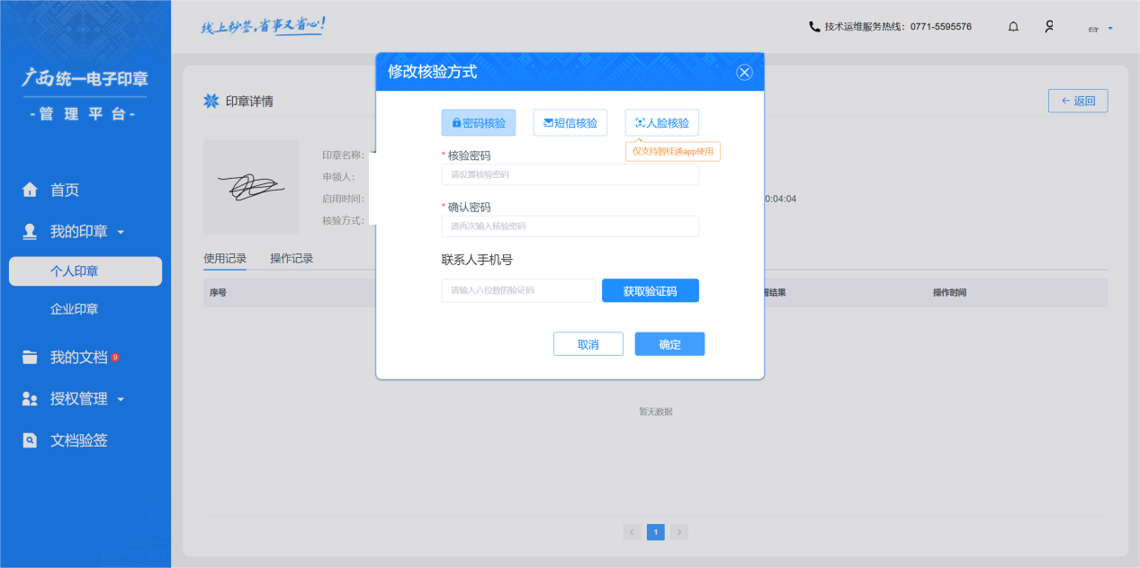

变更。
印章变更，点击变更进入印章变更页面，可变更个人方章印模，变更个人手绘章签名。
变更个人方章：
进入变更页面，选择字体，提供思源宋体，演示下行楷，楷体等字体进行选择，选择后点击，输入短信验证码即可变更成功。

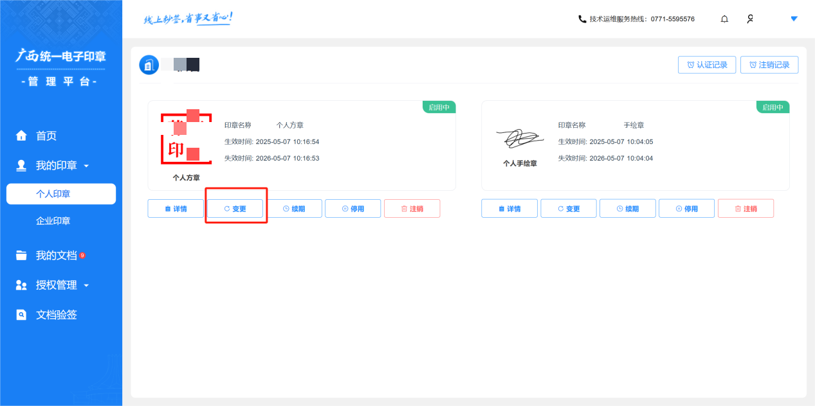
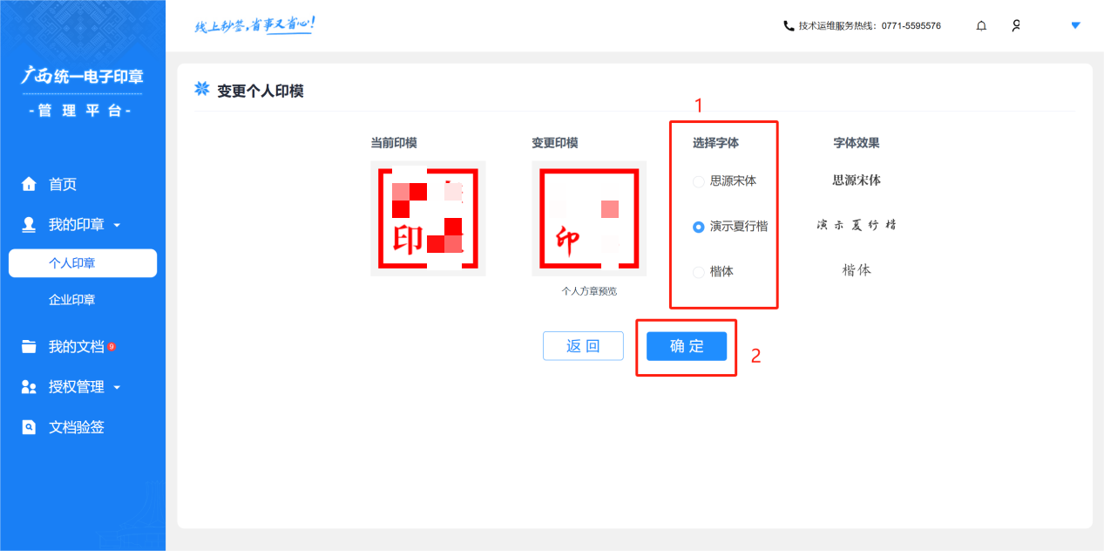
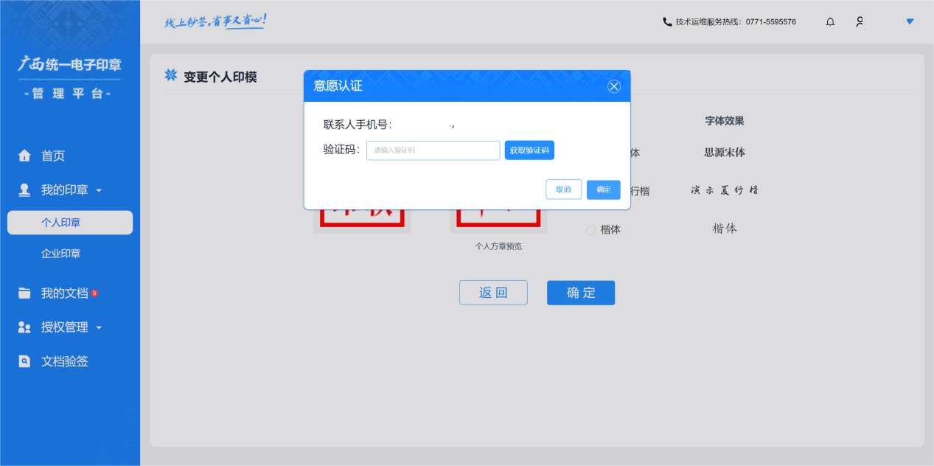

个人手绘章变更：
点击变更，使用智桂通扫描二维码（如未登录需先登录）绘制手绘章。手绘完毕后输入验证码即可。
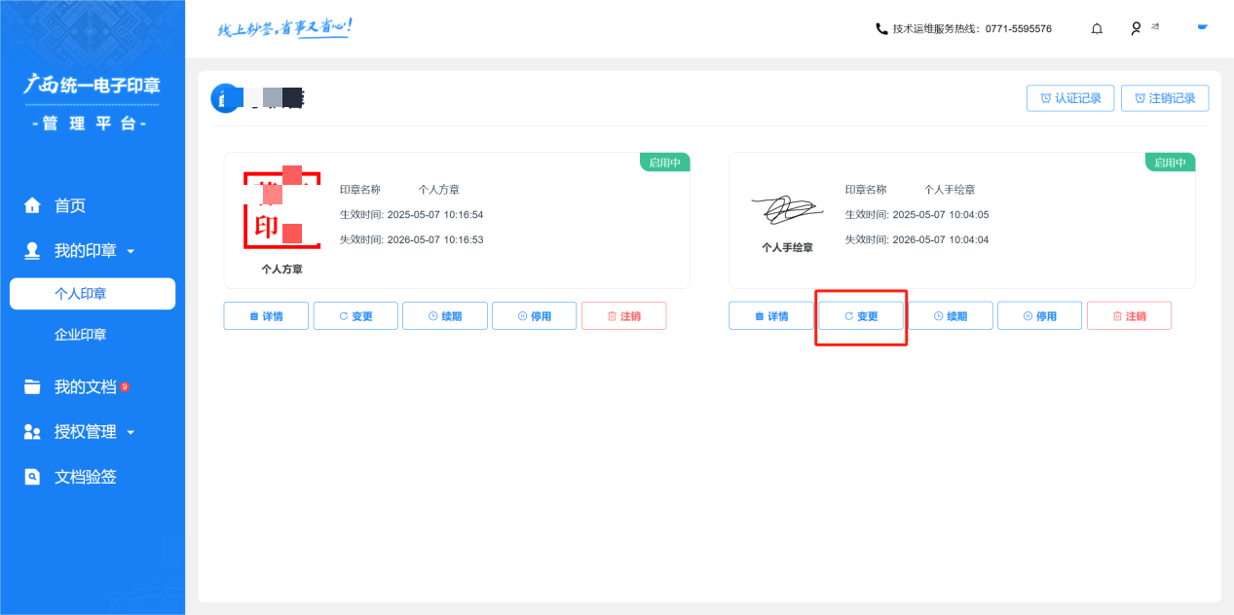
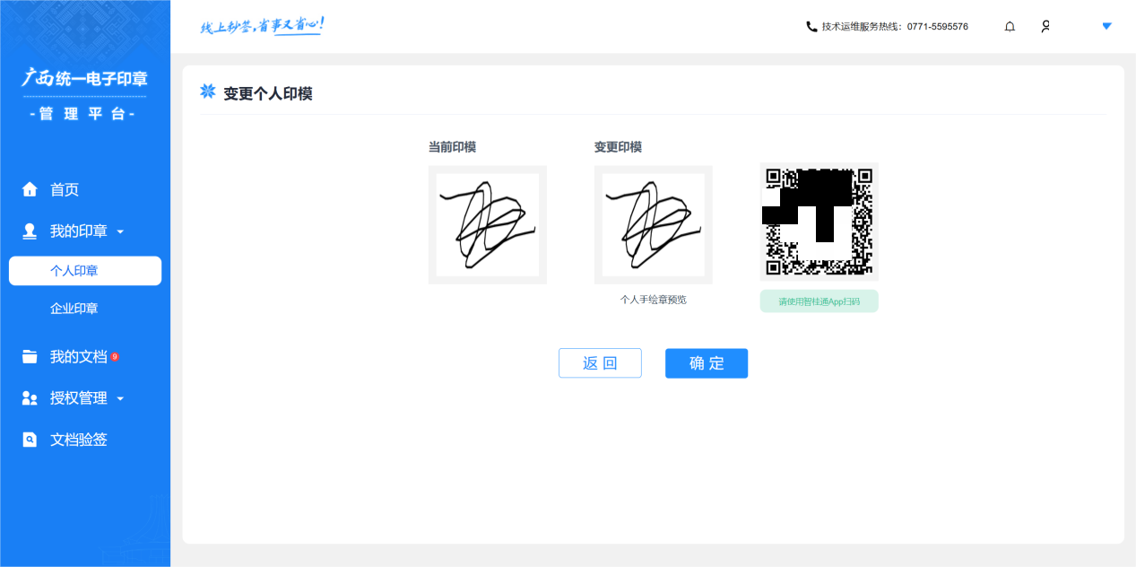
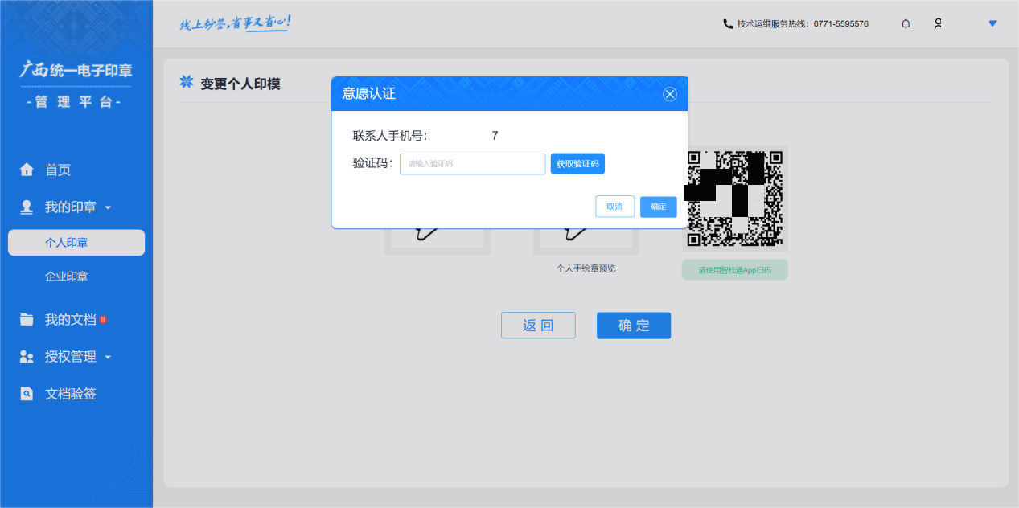

续期。
续期：距离印章失效时间不少于10天时，可对该印章进行续期操作，续期时间默认一年。
点击续期。
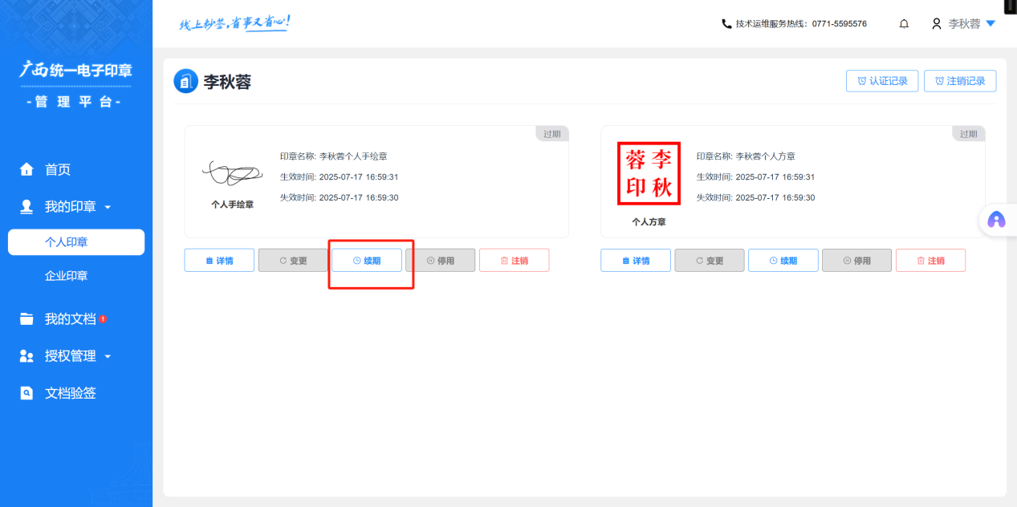
点击确定。
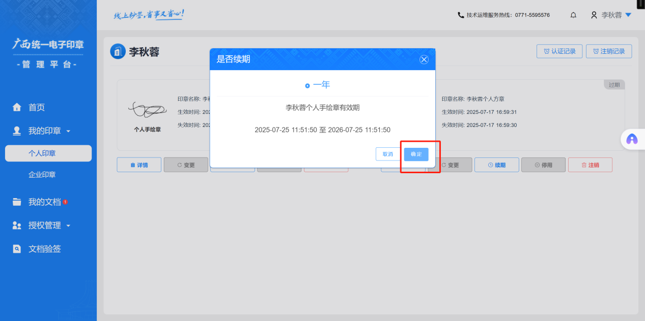
获取验证码，输入验证码，点击提交。
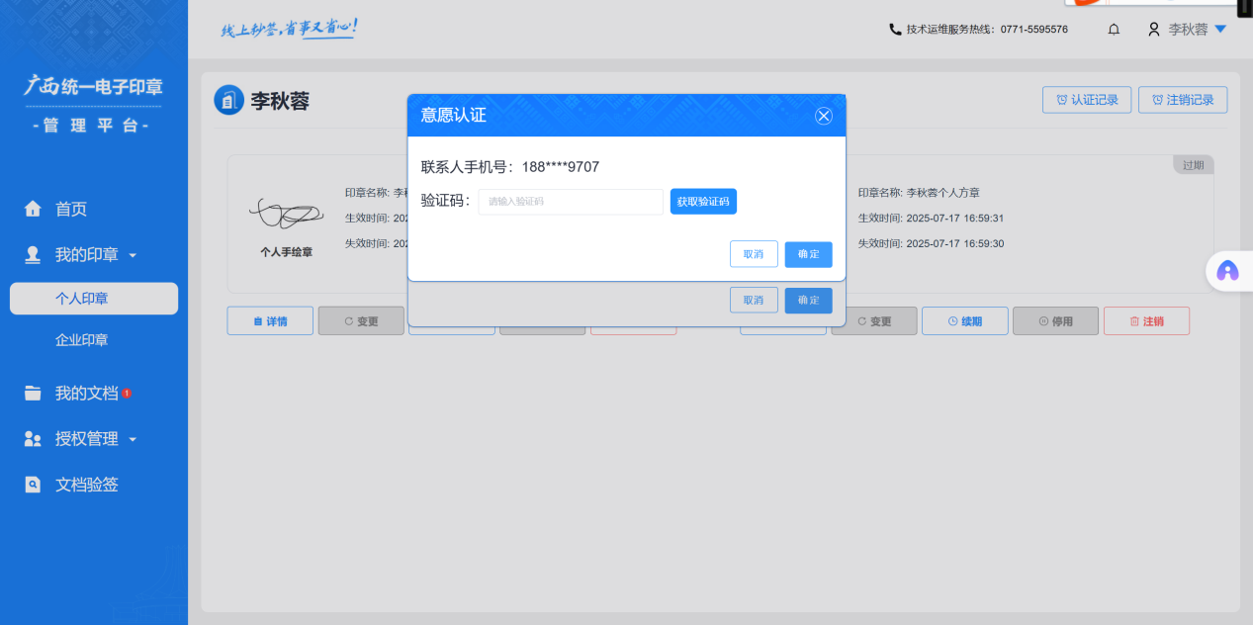
提交后完成实名认证即可，认证方式与领章一致。
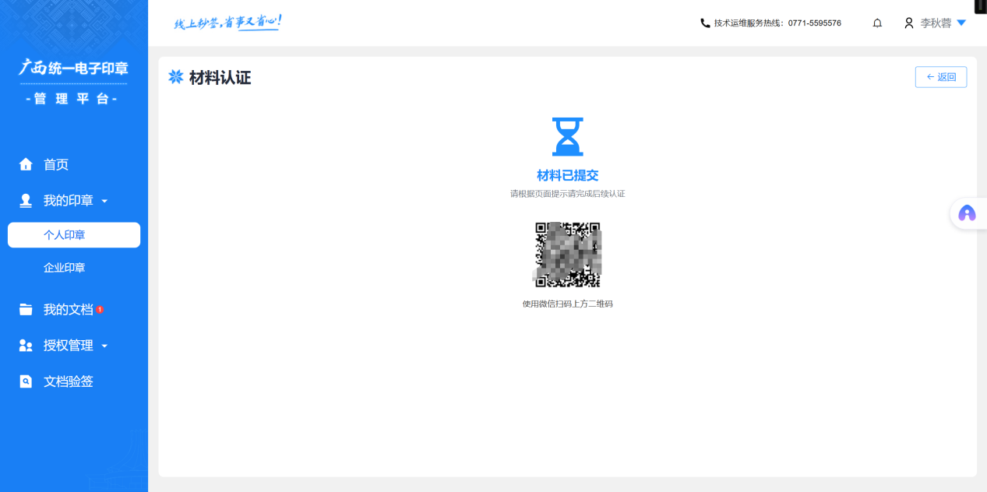

停用/启用。
可对印章进行临时停用，停用后，印章不可继续使用，若需使用，可重新启用印章。
停用：启用中的印章可点击停用，弹出停用提示框，点击确定后输入验证码，即可完成停用操作。
启用：停用后的印章可点击启用，弹出启用提示框，点击确定后输入验证码，即可完成启用操作。
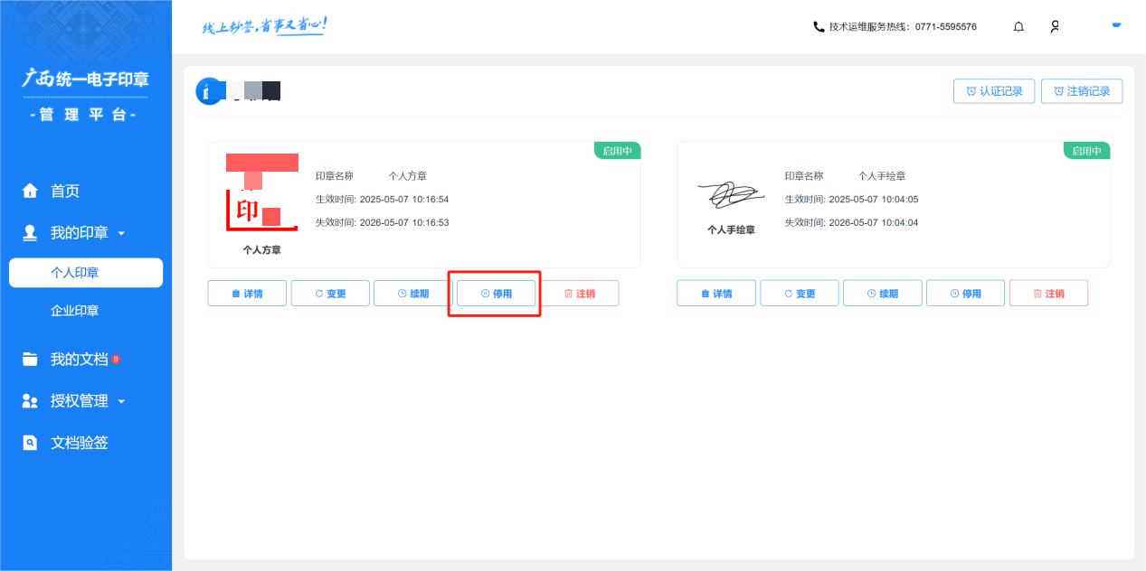

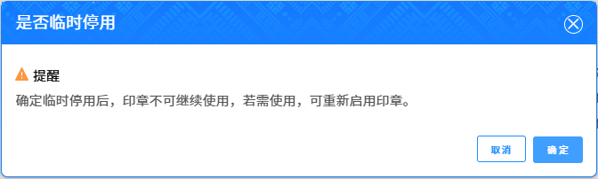
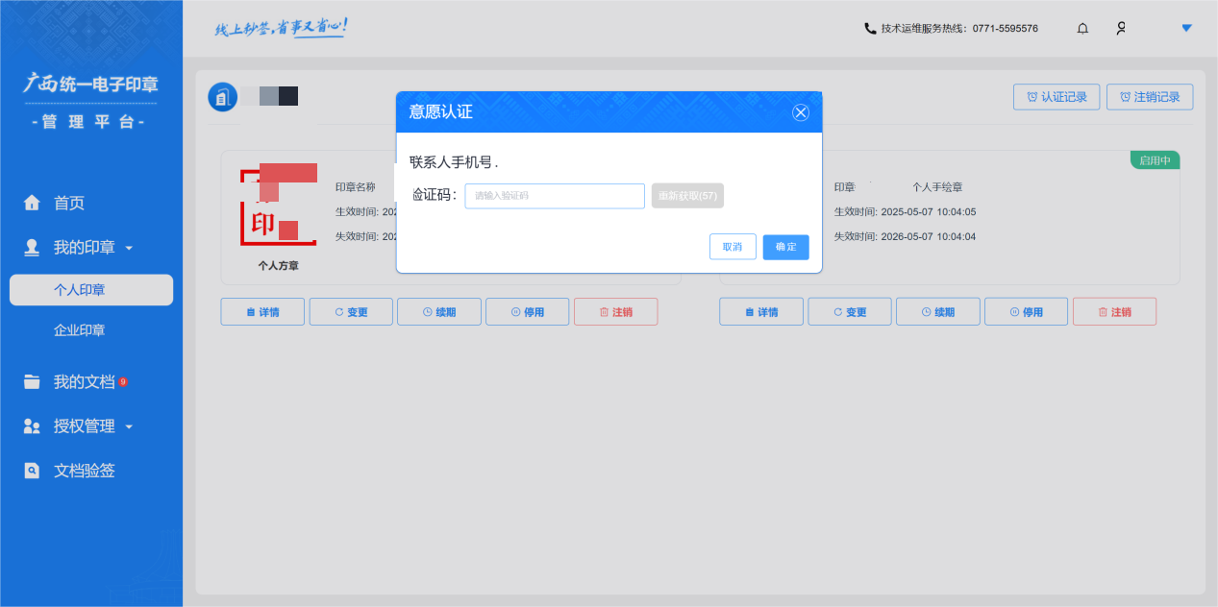
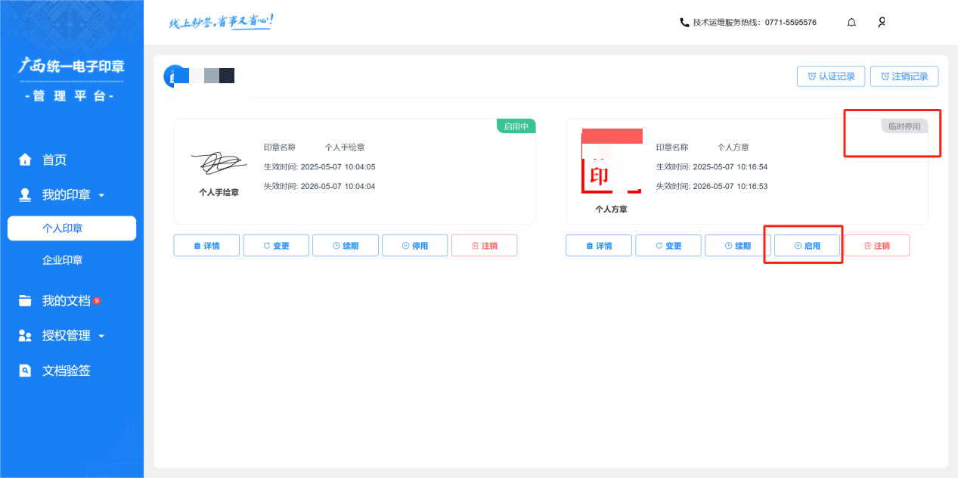
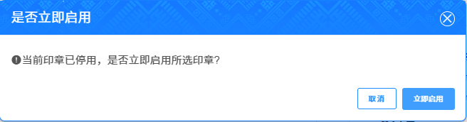
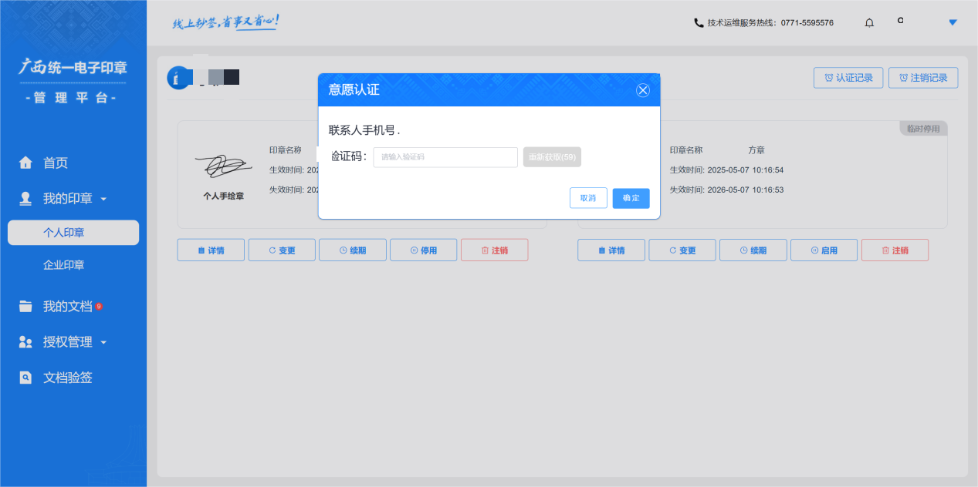

注销。
点击注销，输入验证码，即可完成注销。
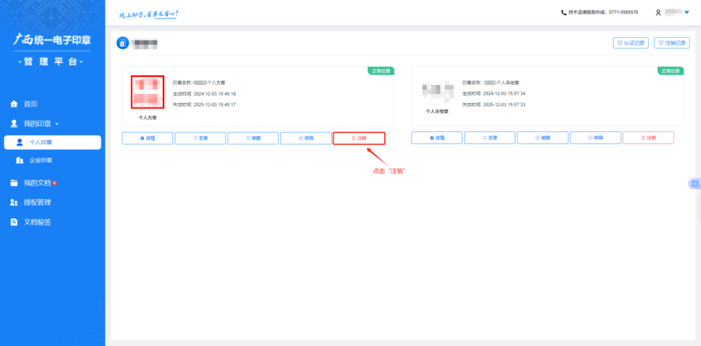

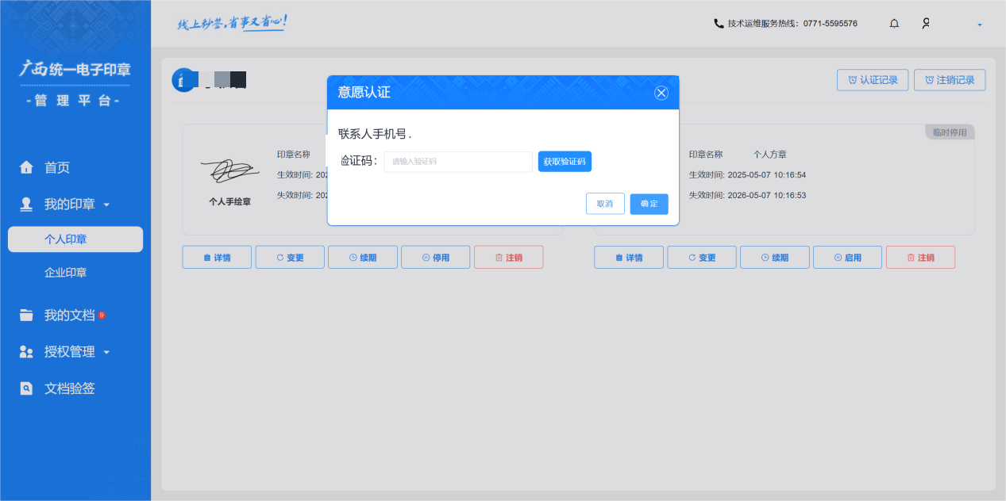

认证记录。
点击个人印章-点击认证记录进入认证记录页面。认证记录为每次申领印章所产生的认证记录。
如未收到认证短信或已关闭认证页面可点击“认证”重新进入认证页面。
如长时间未认证导致认证失效需到印章首页删除该失败印章后重新申领。
如需重新申领点击“撤销”即可重新申领印章。
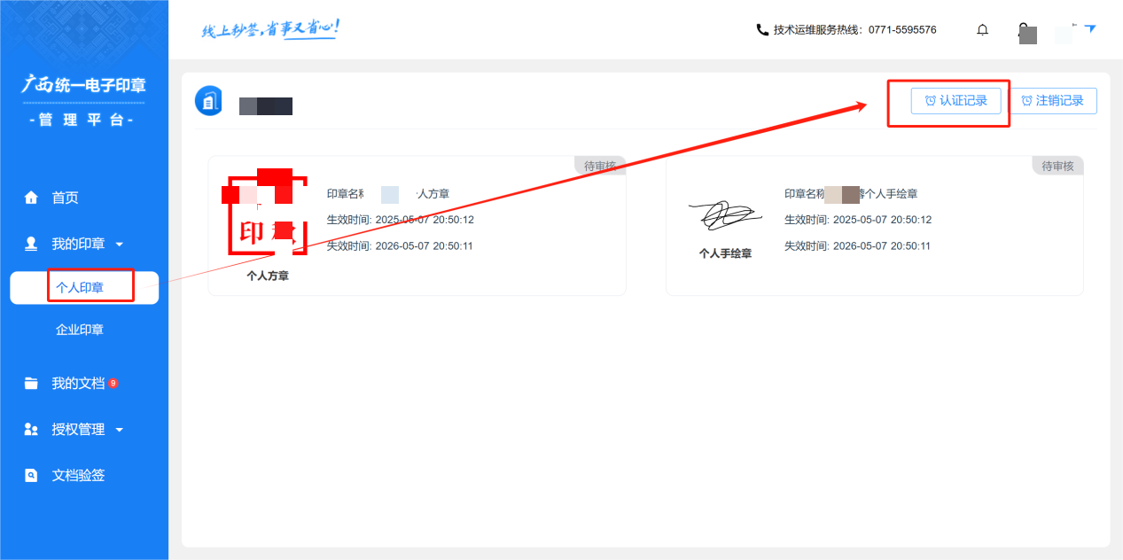
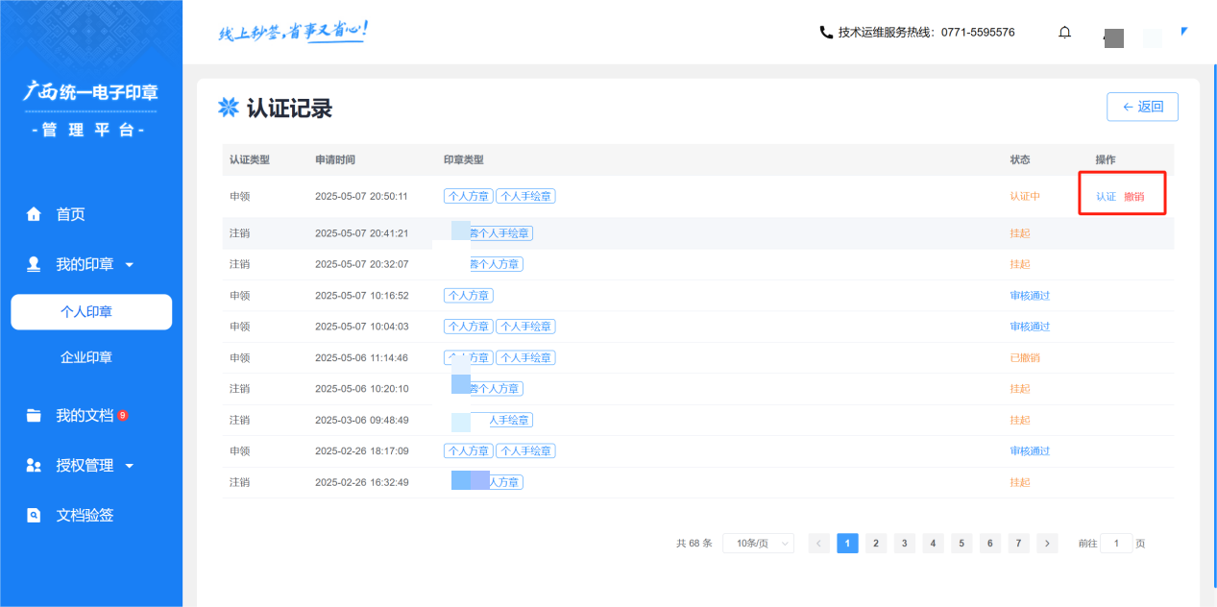

注销记录。
点击个人印章-注销记录。注销记录展示该账号所有印章的注销记录。
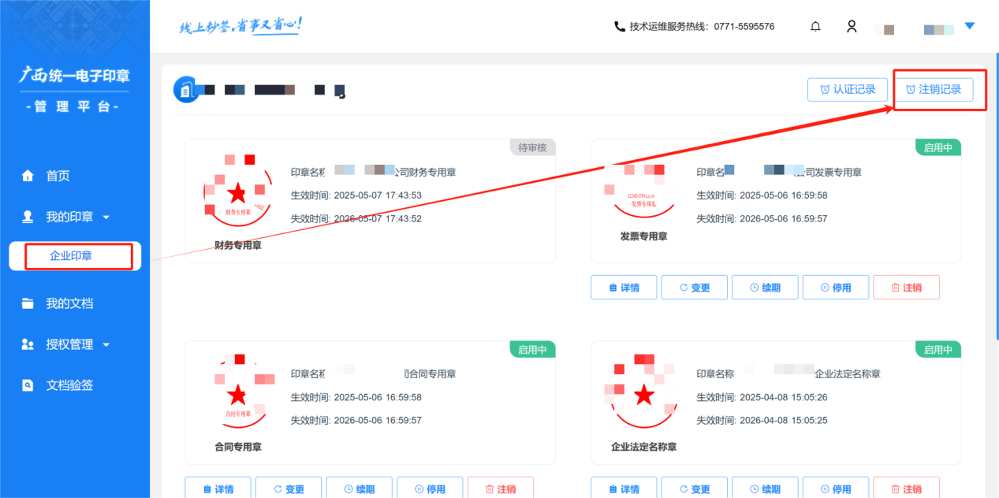
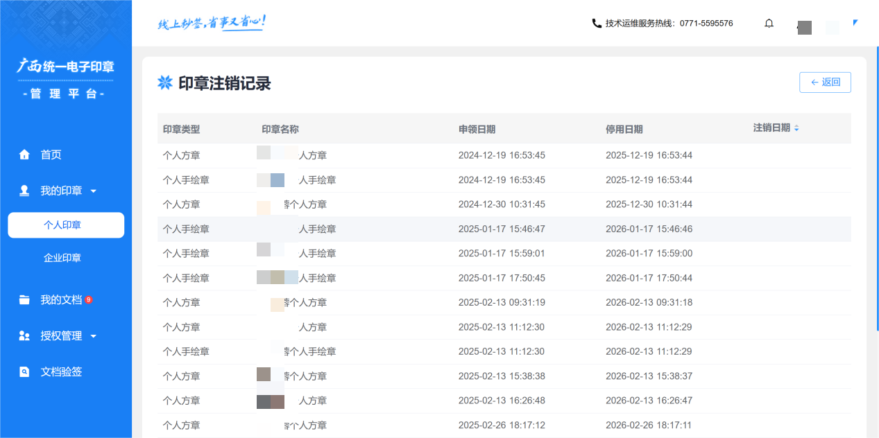

企业印章（个人账号登录）
个人账号的企业印章展示该用户作为法人所关联的企业印章以及被授权的企业印章。
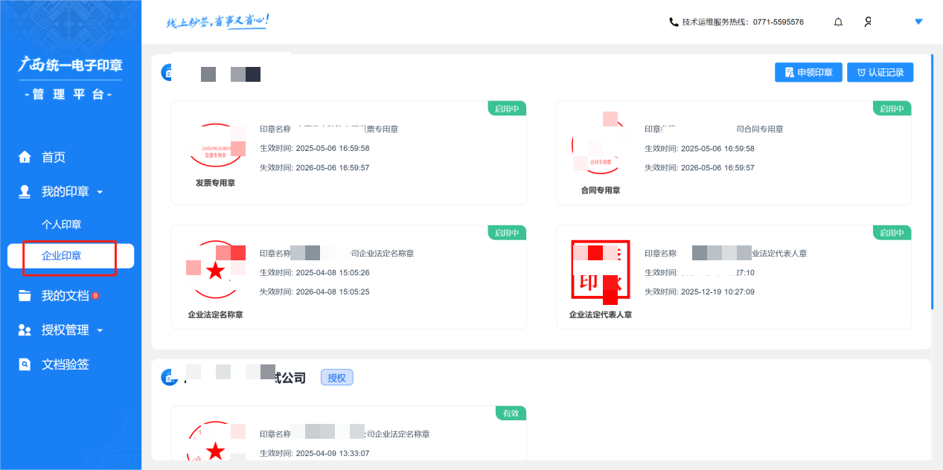

法人领章。
法人用户可申领所关联企业的企业印章。一共可申领5个印章，分别为合同章、财务章、发票章、法定代表人章、企业名称章。
当缺少一个以上的印章时，可点击右上方“申领印章”申领所缺印章。
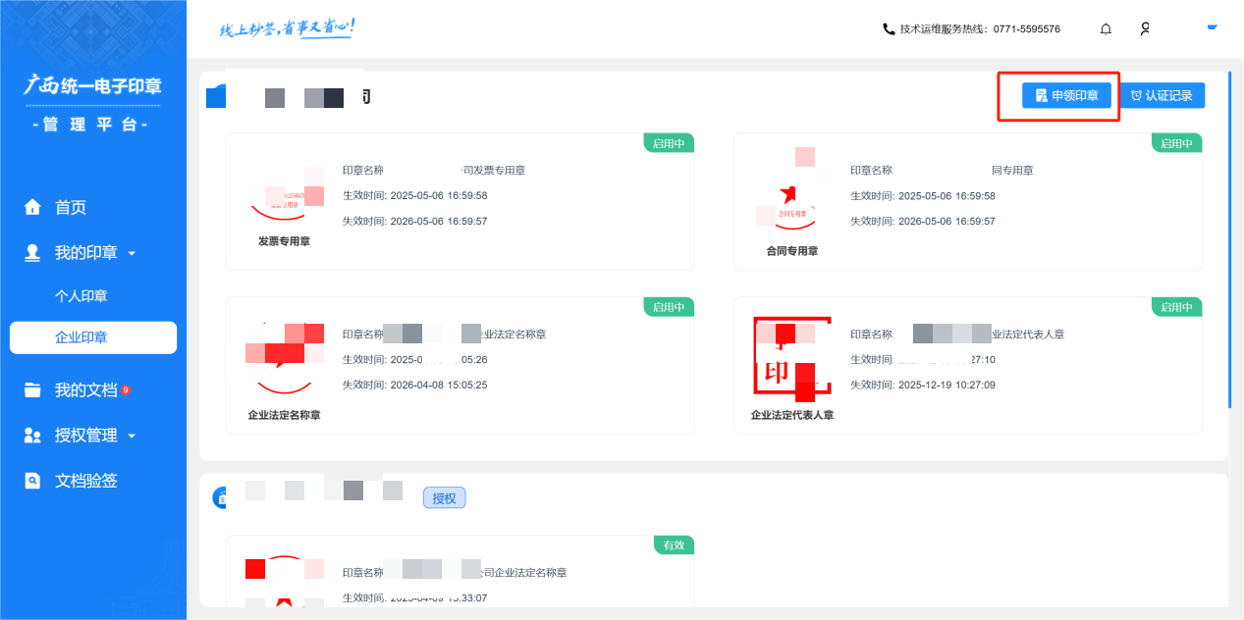
选择需申领印章类型，选择用章核验方式（核验方式用于签章核验），点击下一步，如选择密码核验则需输入密码再点击下一步。
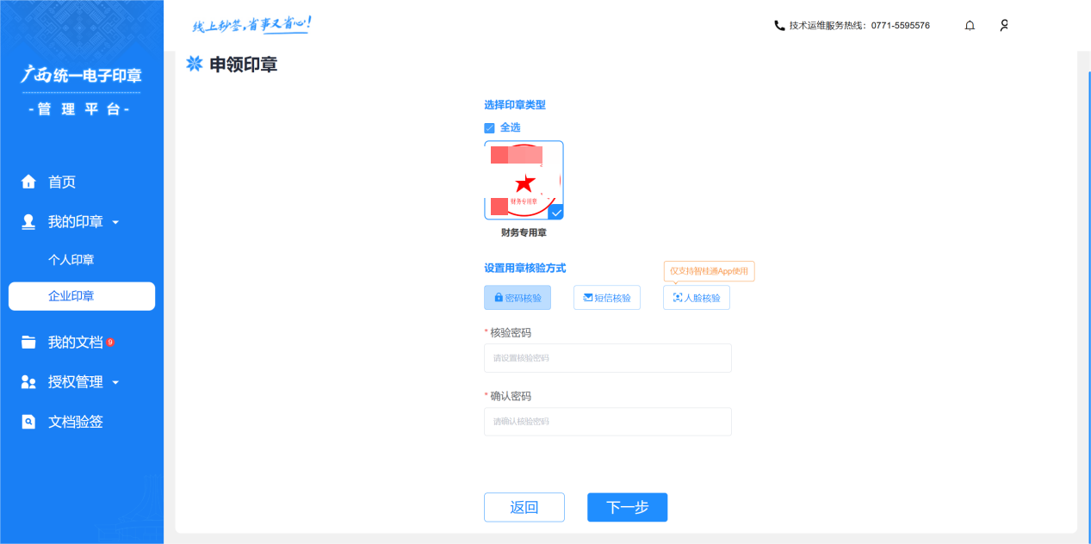
下一步进入信息确认页面，输入正确的法人信息以及单位信息，点击提交。
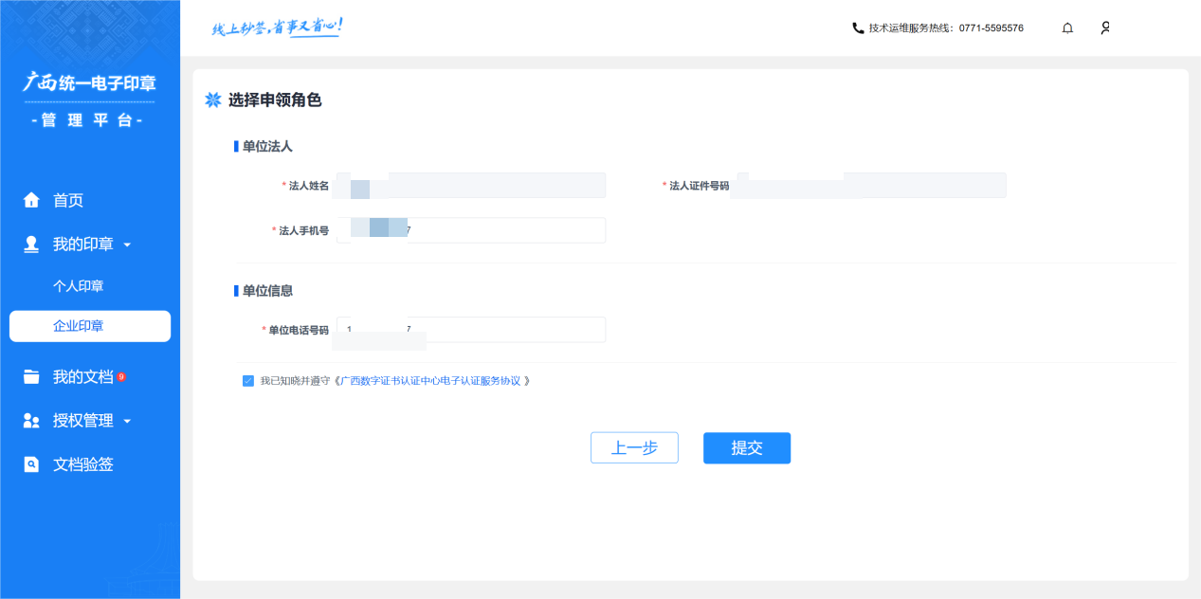
提交后输入验证码。
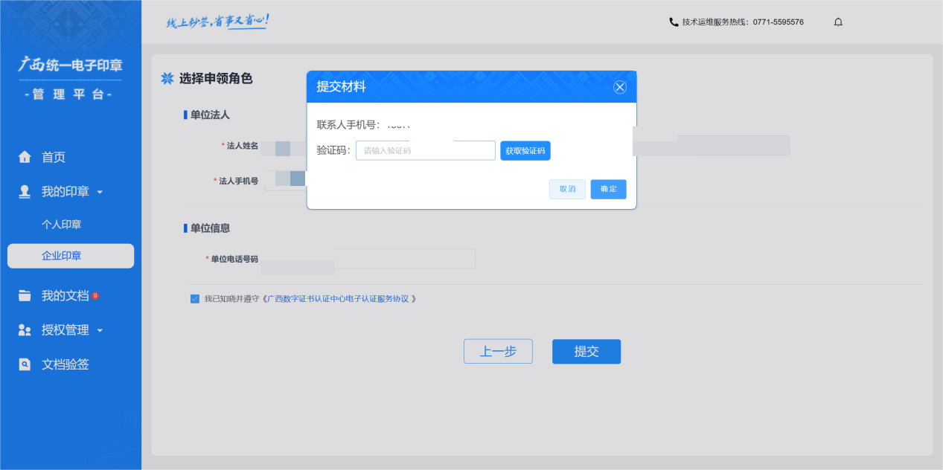
输入验证码后法人可使用微信扫描二维码或点击认证短信链接进行实名认证。
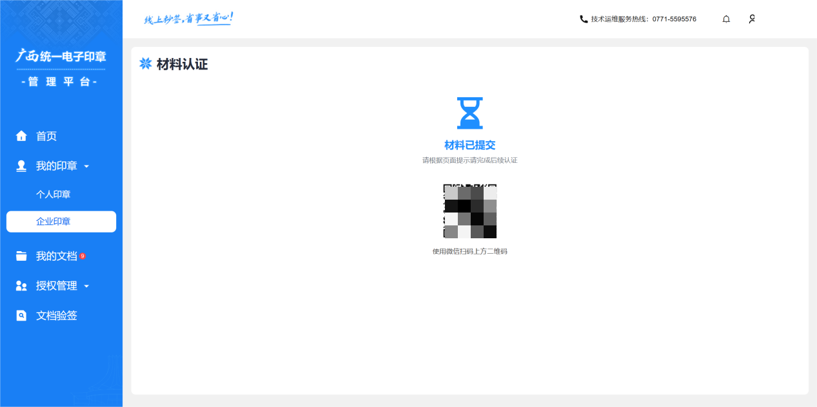
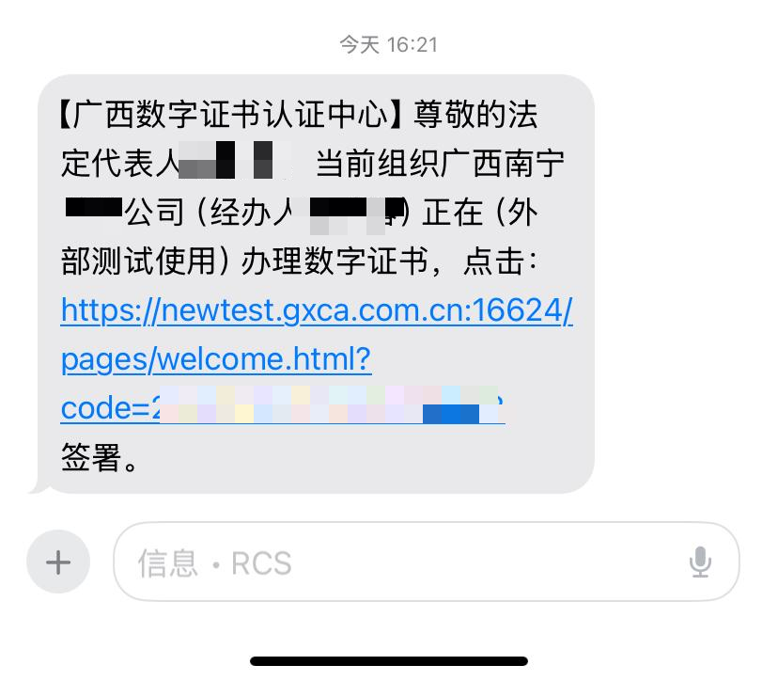

认证记录。
如未认证成功可在认证记录找到本次认证记录撤销。未收到短信或关闭二维码扫描界面可在认证记录找到本次认证记录重新进入认证。
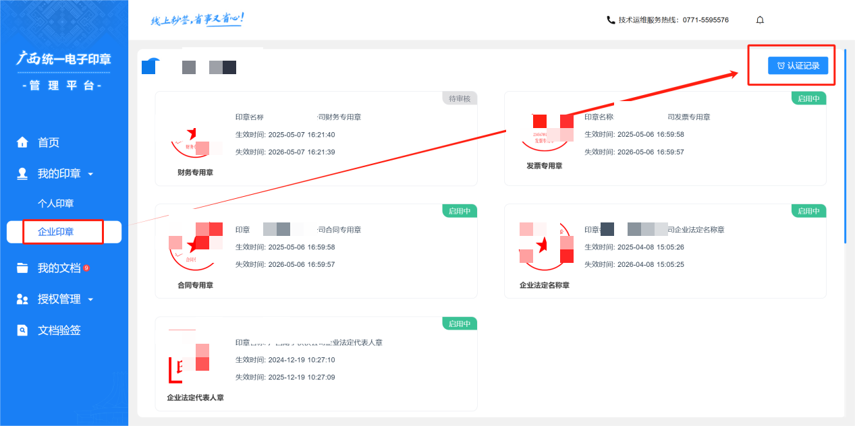
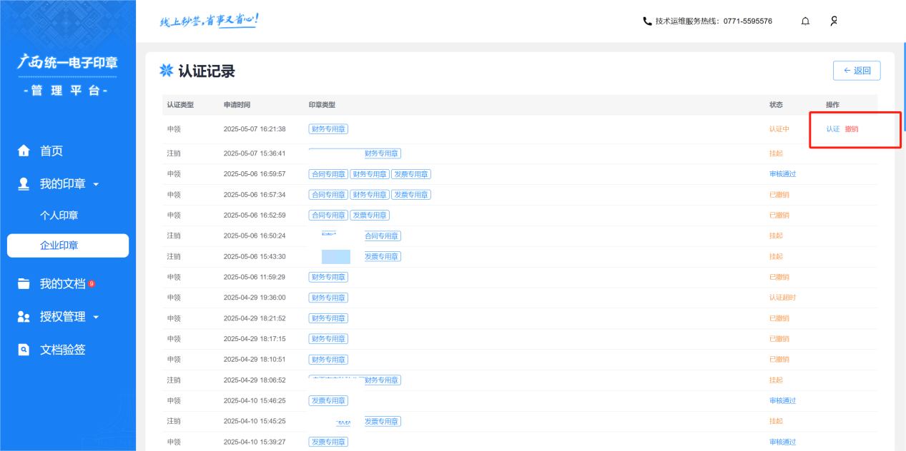

授权管理（企业账号登录）

用章申请。
点击左侧菜单栏“授权管理”进入授权管理列表。
用章申请展示个人账号向企业申请印章授权的申请记录，企业可对申请进行审核。
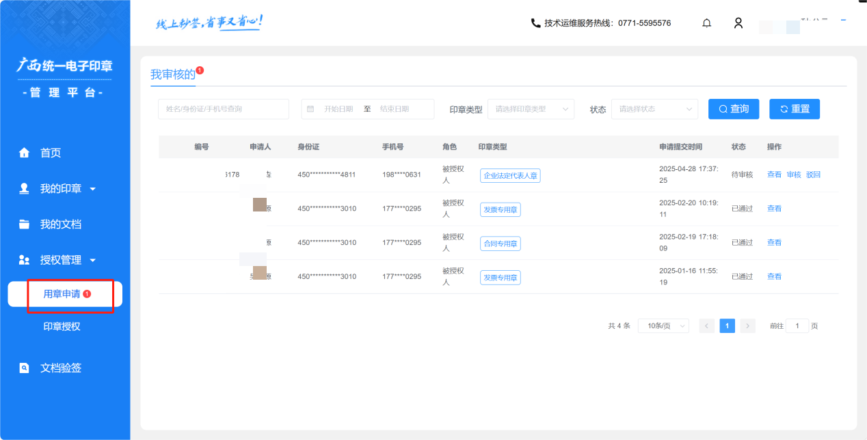
同意：
点击审核/查看进入申请详情页，选择同意后确认即可。同意后该申请状态变为已通过。
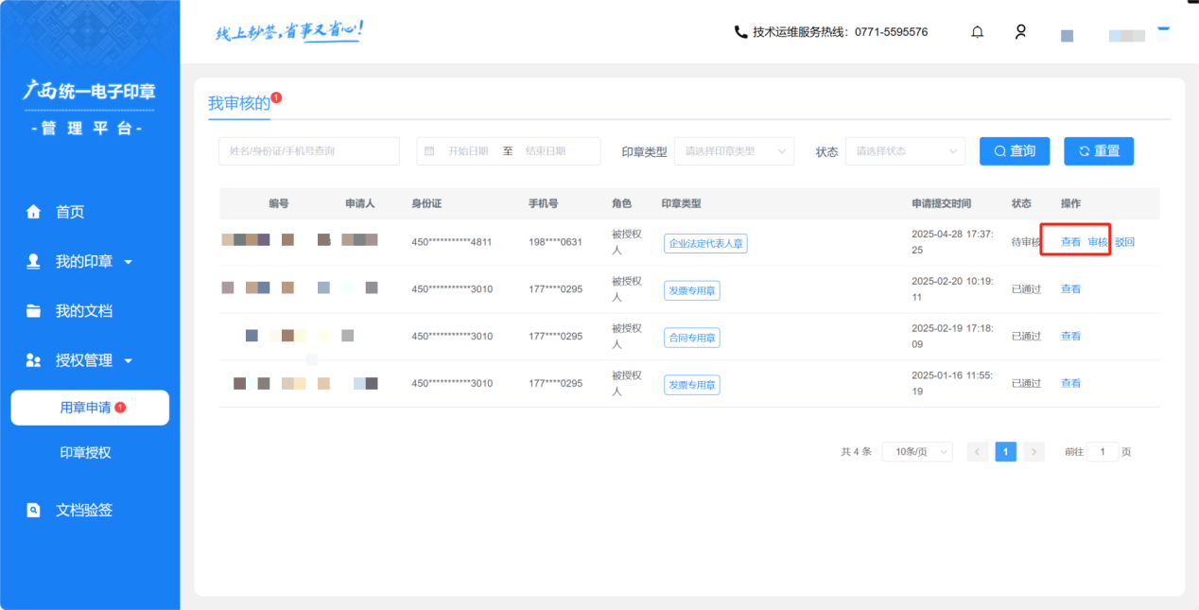
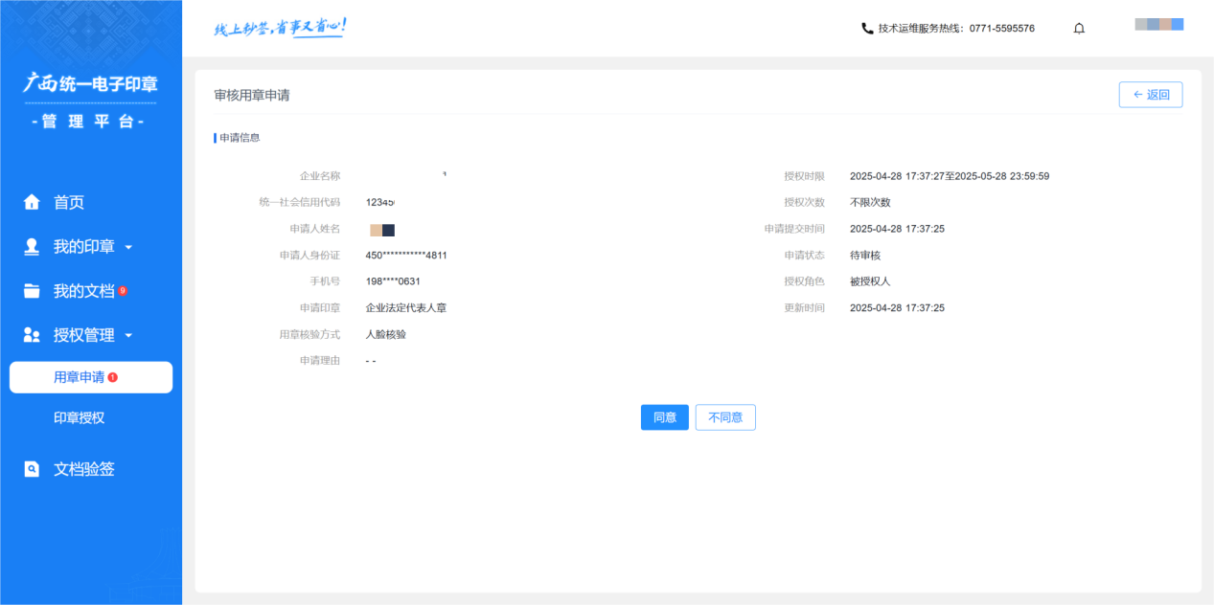
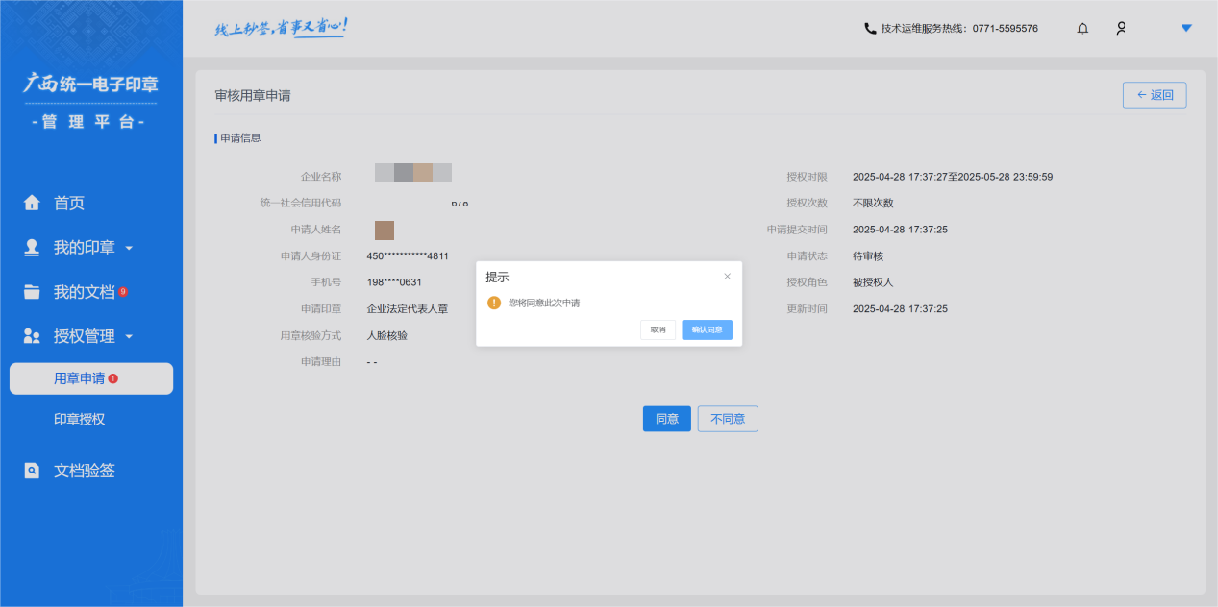
驳回：
点击驳回后确认即可驳回该申请，驳回后该申请状态变为已驳回。
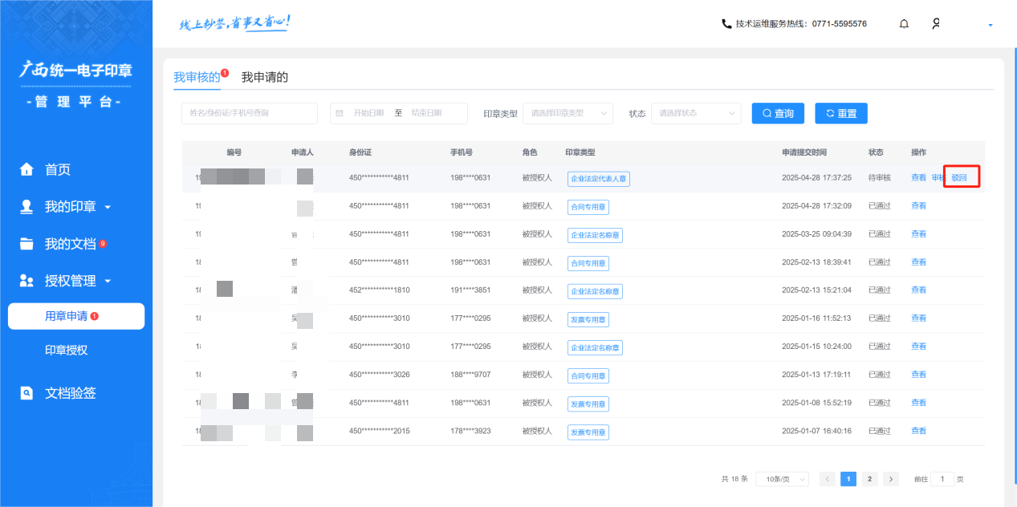
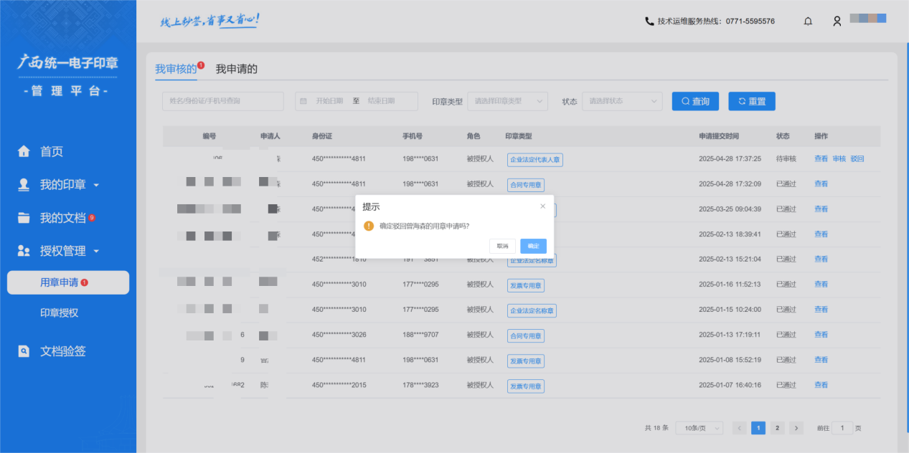
点击审核/查看进入申请详情页，选择不同意后确认即可。
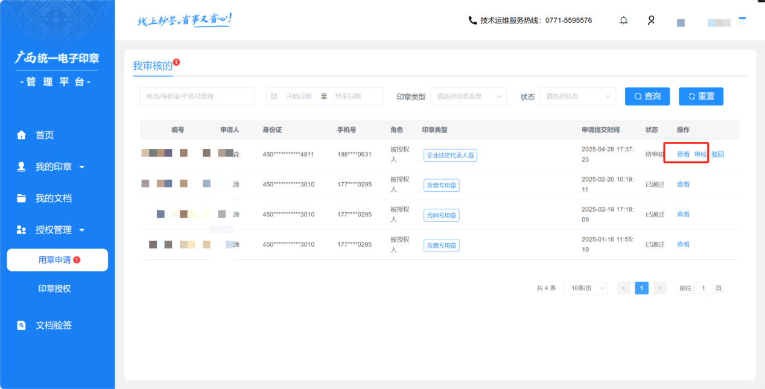
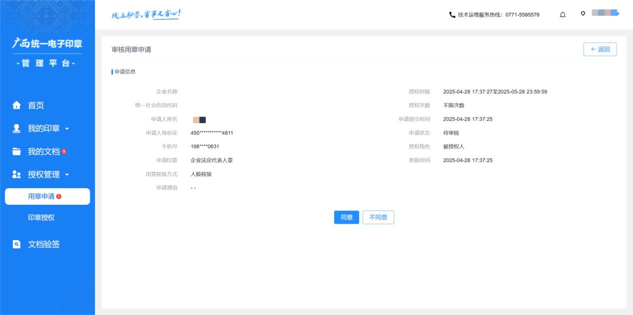
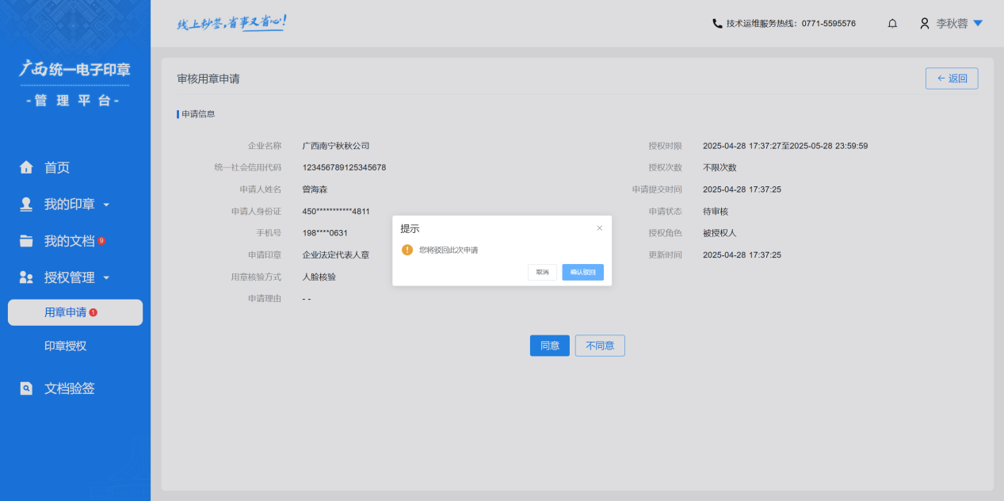

印章授权。
点击左侧菜单栏“授权管理”进入“我的授权”列表。我授权的展示企业账号主动授权以及个人账号申请授权通过的授权记录。

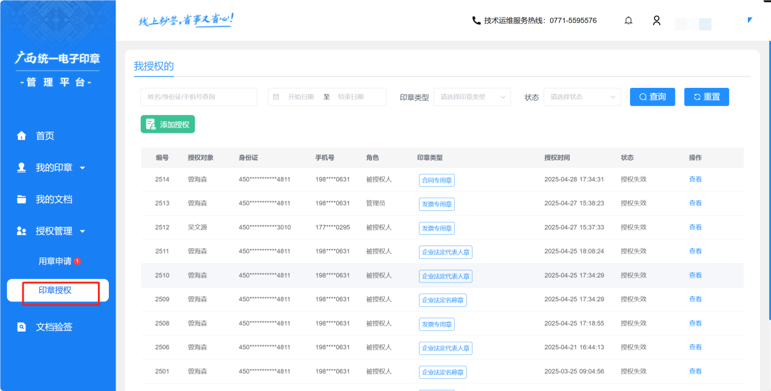

添加授权。
在我授权的点击“添加授权”按钮，进入新增授权页面，输入被授权人的姓名、身份证号码、手机号码、部门、授权角色（被授权人/管理员），以及勾选授权范围，点击确定，输入验证码即可。（注：须授权人在本平台至少登录一次才能被授权）
管理员可再次将手中管理的印章授权给他人，此时被授予的人角色为被授权人，仅对印章有使用权，无法二次授权。
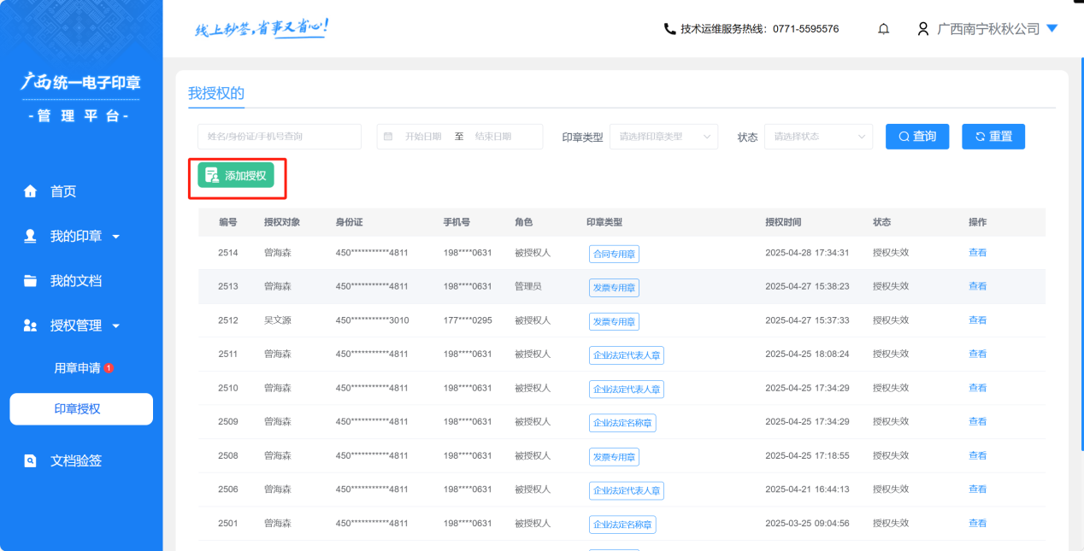
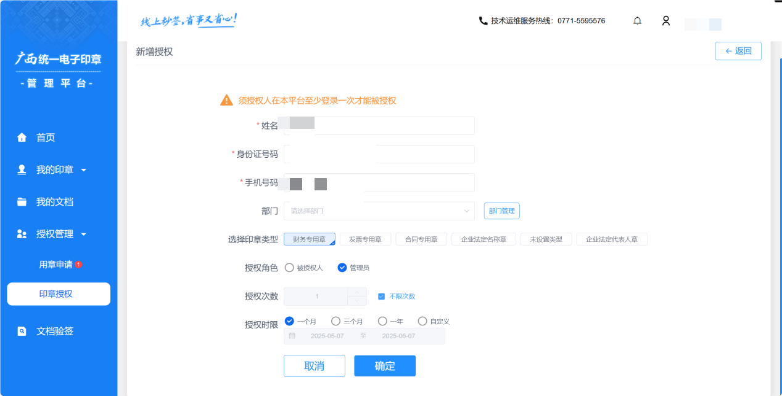
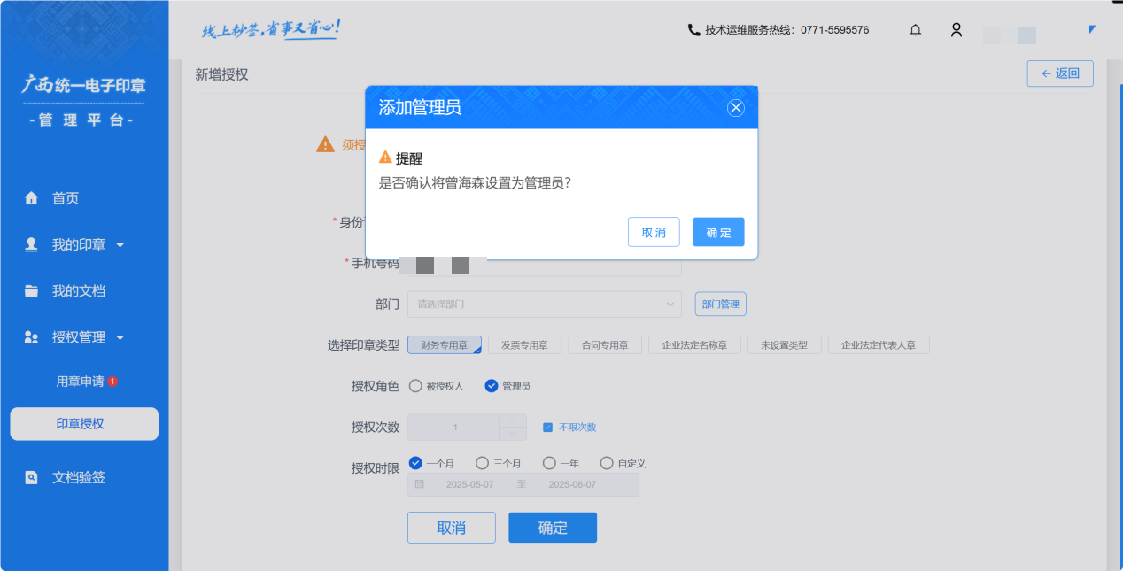
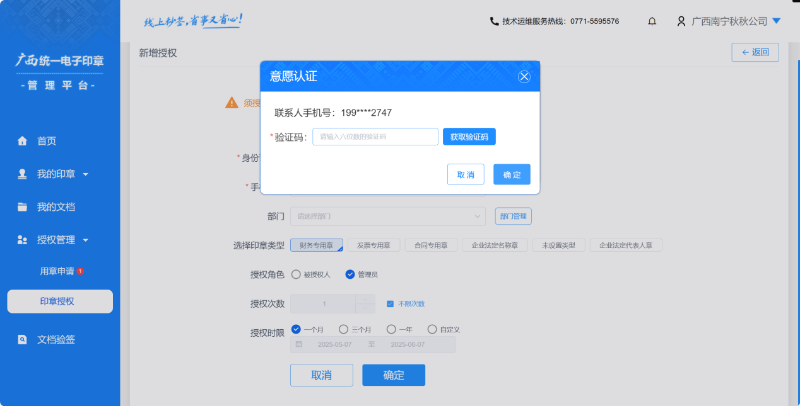
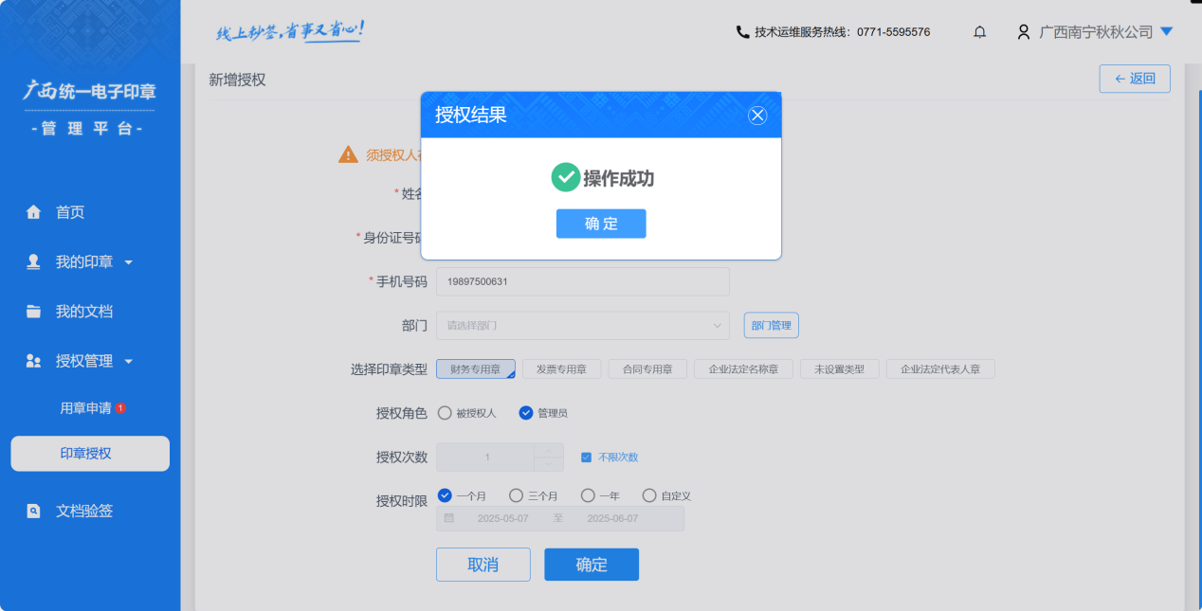

查看授权。
查看被授权人相关详细信息。
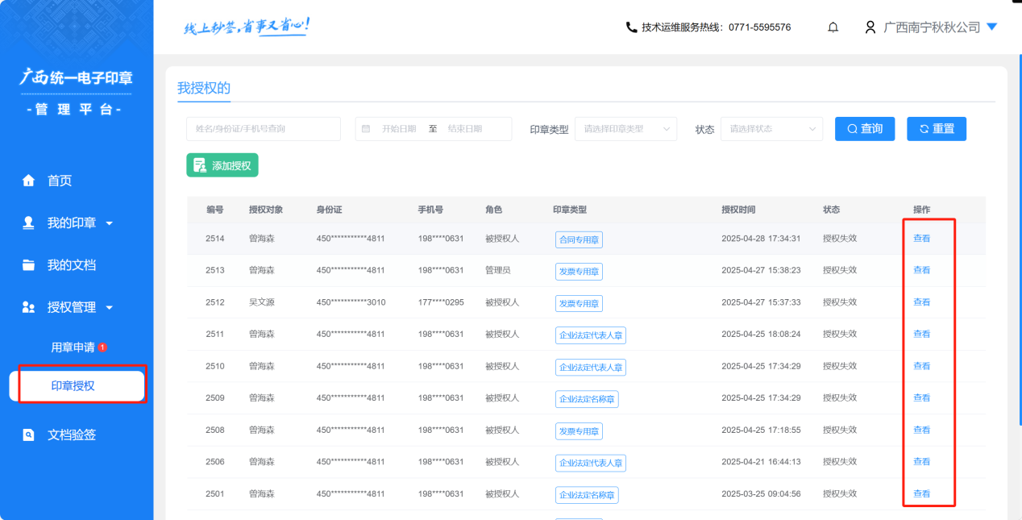
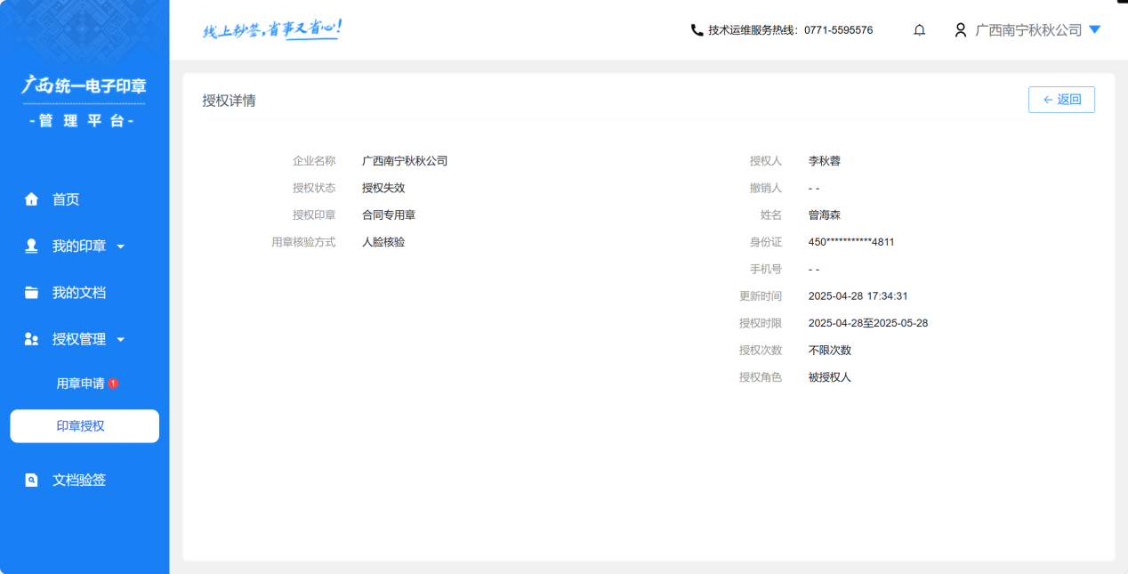

取消授权。
在我授权的列表中，对已进行授权的被授权人取消授权操作，点击对应的“取消授权”按钮，弹窗提示“取消授权后，将无法使用印章，是否确认取消？”选择确定。确定后意愿认证输入验证码即可。取消后该授权记录失效。
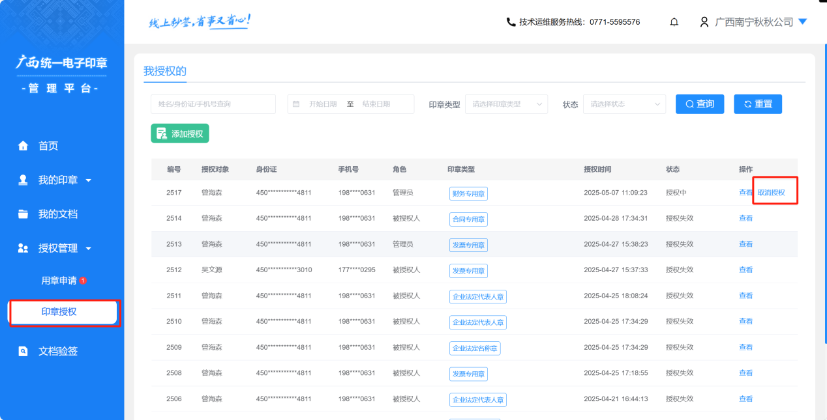
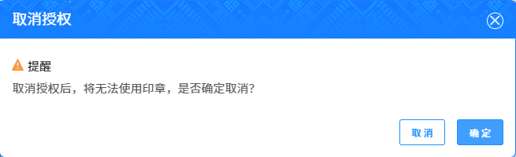
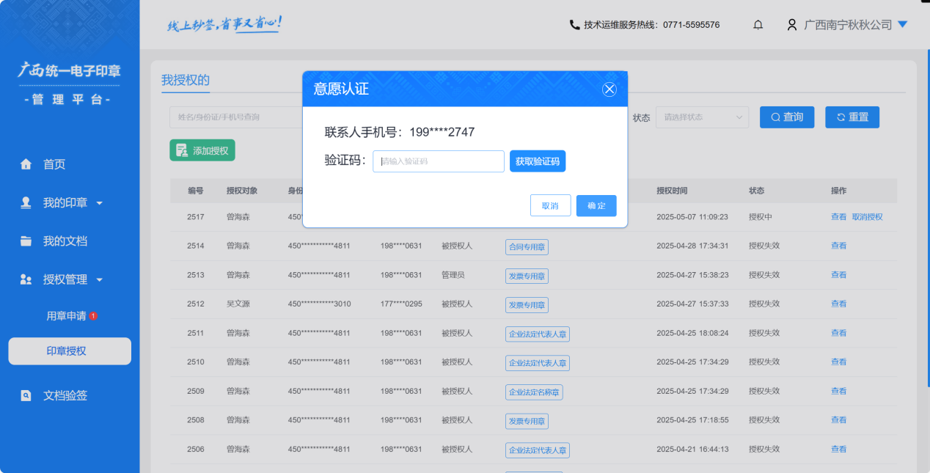

授权管理（个人账号登录）

用章申请。

我审核的。
点击“我审核的”按钮，进入用章申请页面，列表展示申请编号、申请人ID、身份证、手机号、角色、印章类型、申请提交时间、状态、操作（查看、审核、驳回）。
如该用户为公司法人或印章管理员则有权审核对应印章的用章申请。
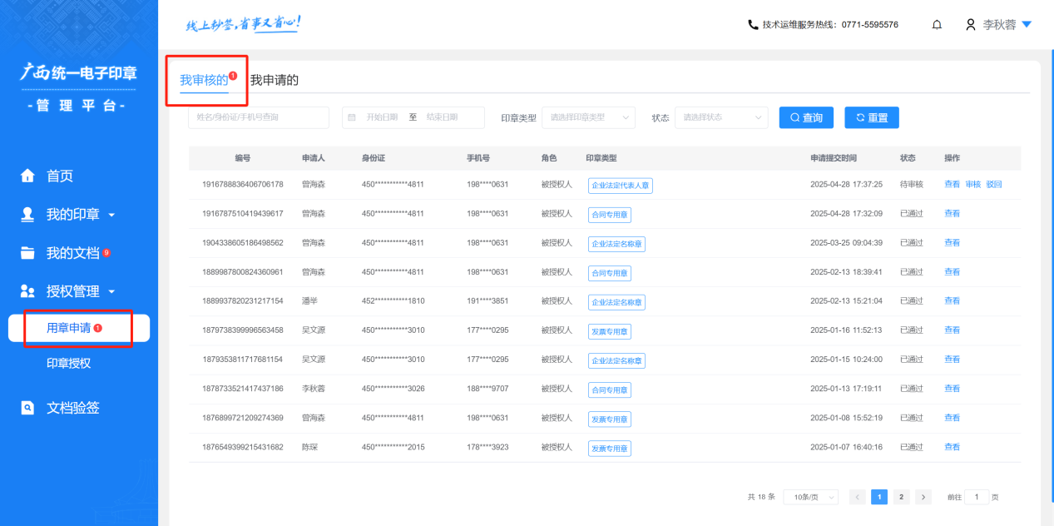

查看审核信息。
点击“查看”，查询用章申请信息，包括企业名称、统一社会信用代码申请人姓名、申请人身份证、手机号、申请印章、用章核验方式、申请理由等。
点击下方“同意/不同意”完成用章审核。或直接在列表同意/驳回。
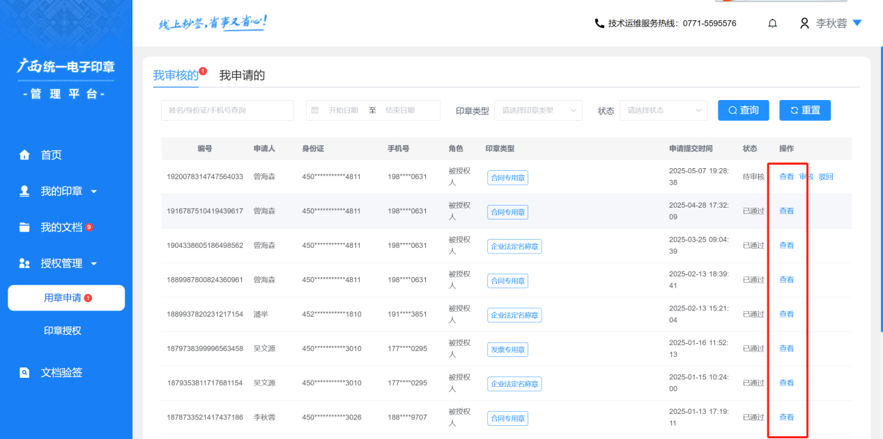
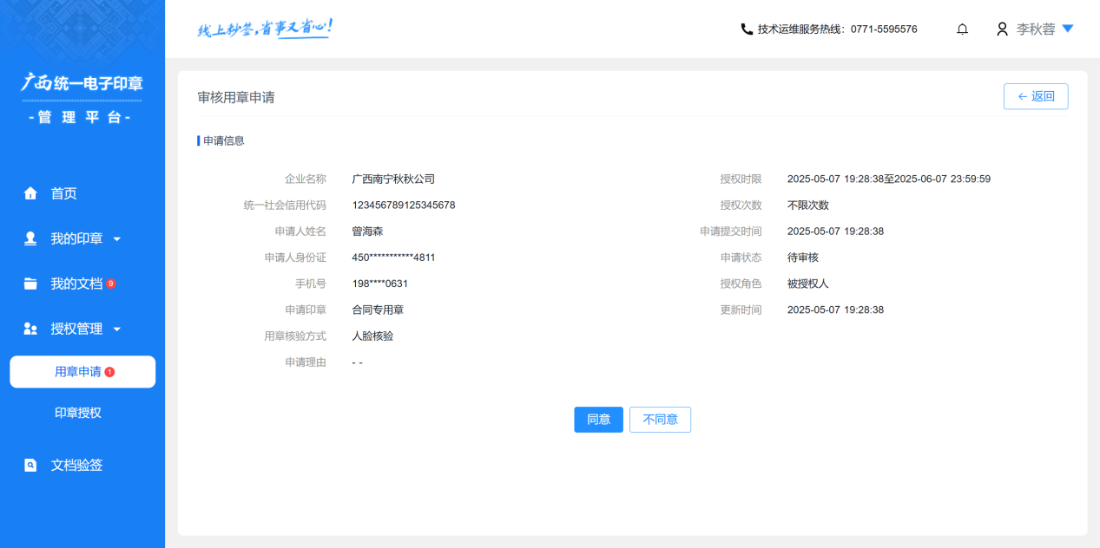

审核授权。
点击“审核”或“查看”进入申请详情进行审核。选择同意或不同意再次确认即可。
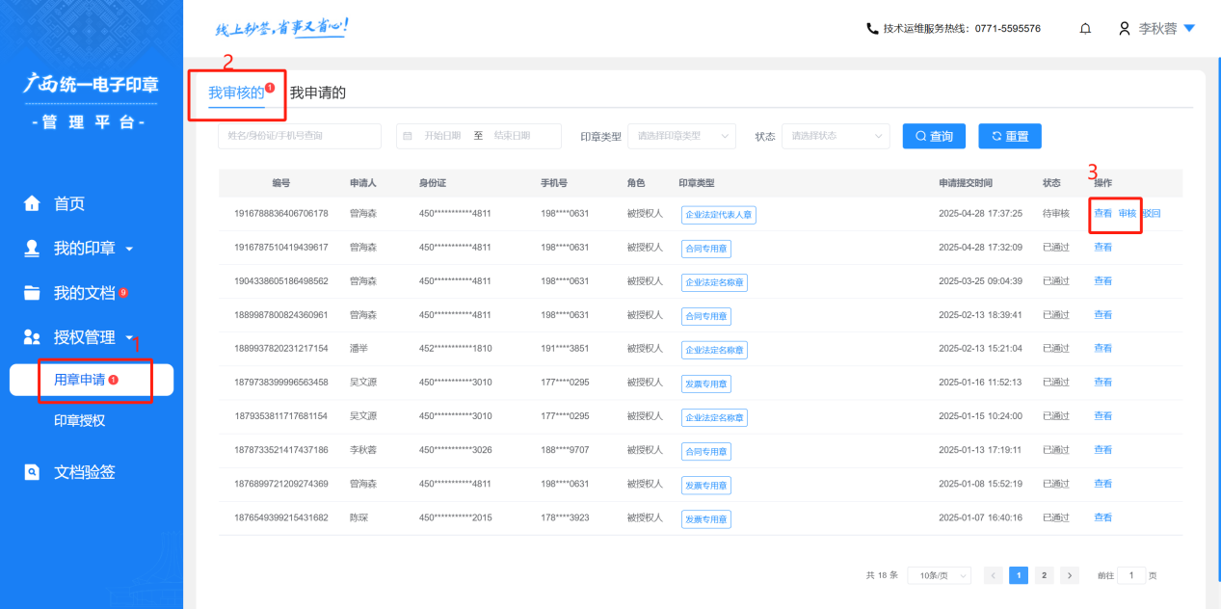
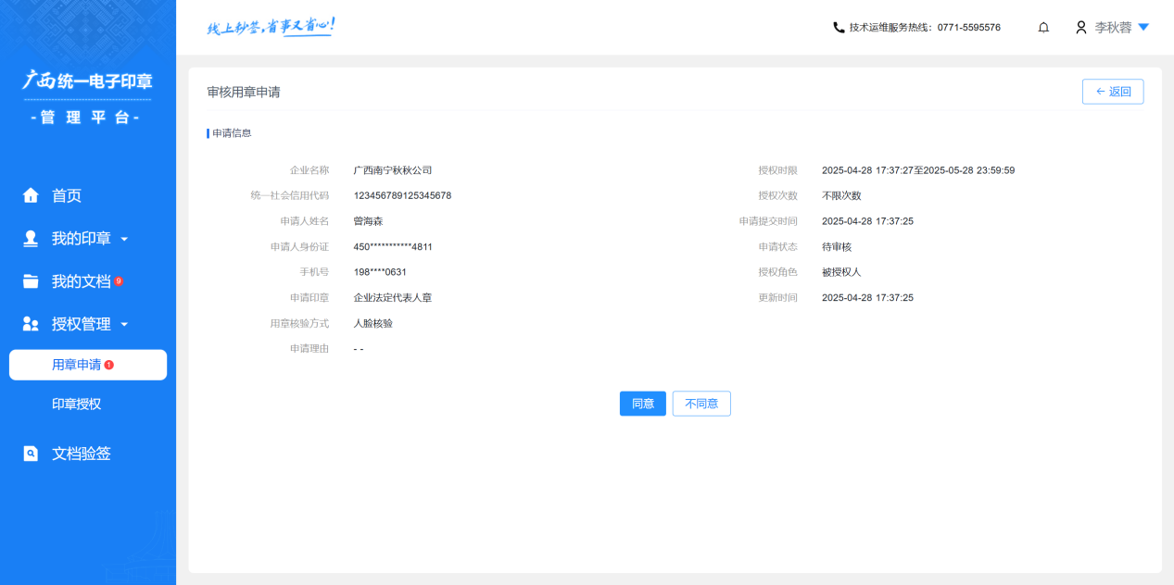

驳回申请。
点击“驳回”弹窗提示“确定驳回XXX的用章申请吗？”选择确认，完成操作。
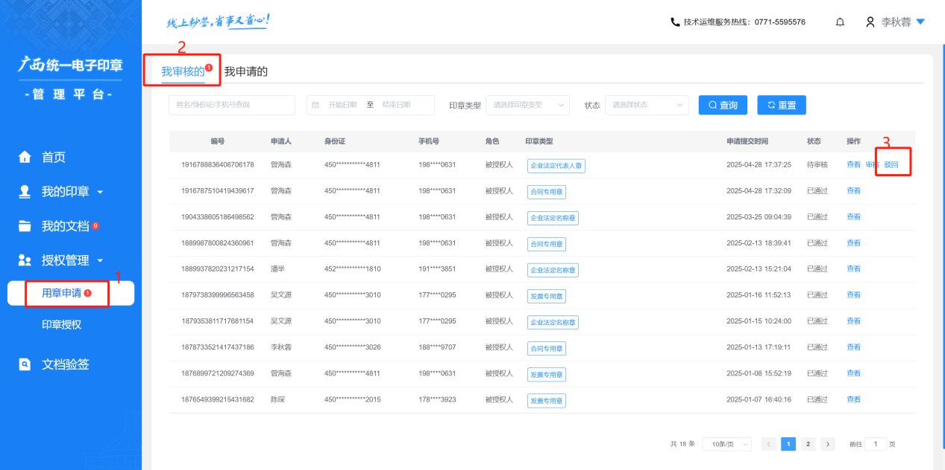
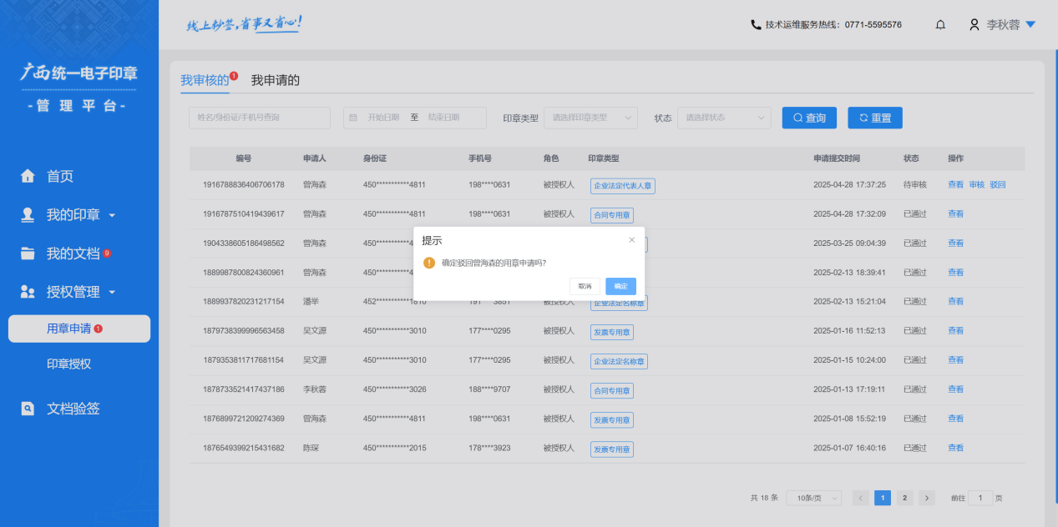

我申请的。
点击“我申请的”按钮，进入用章申请页面，列表展示申请编号、企业名称、统一社会信用代码、角色、印章类型、申请提交时间、状态、操作（查看、审核、驳回）。
我申请的展示个人用户向企业申请印章授权的申请记录。
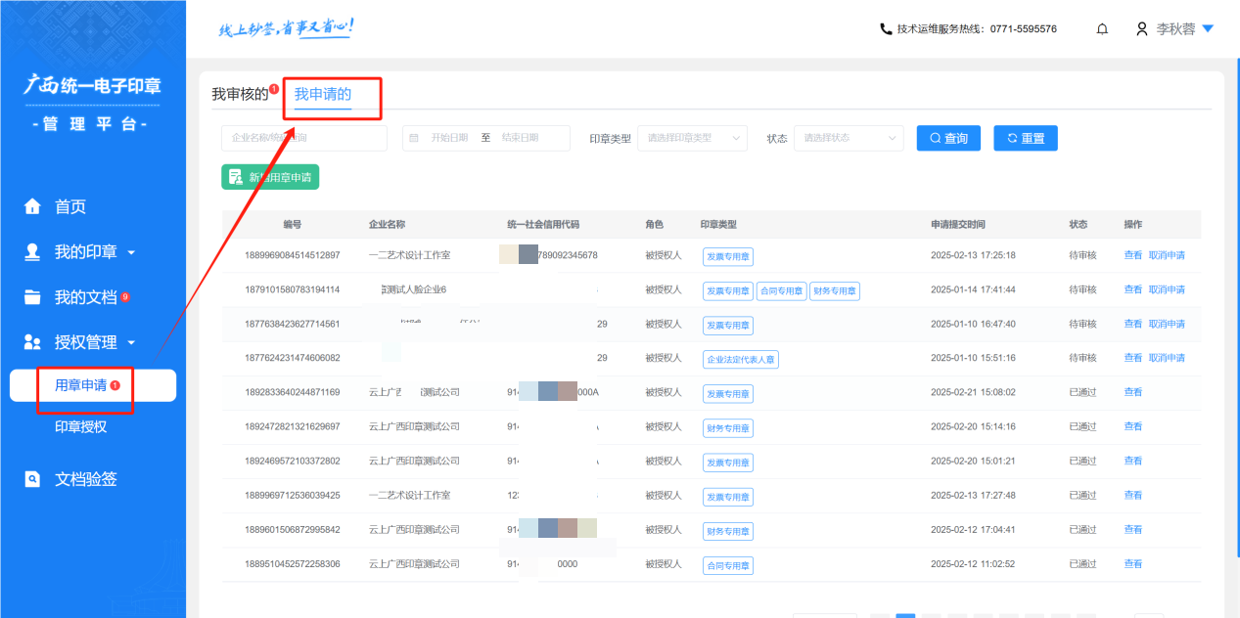

新增申请。
在我申请的点击“新增申请”
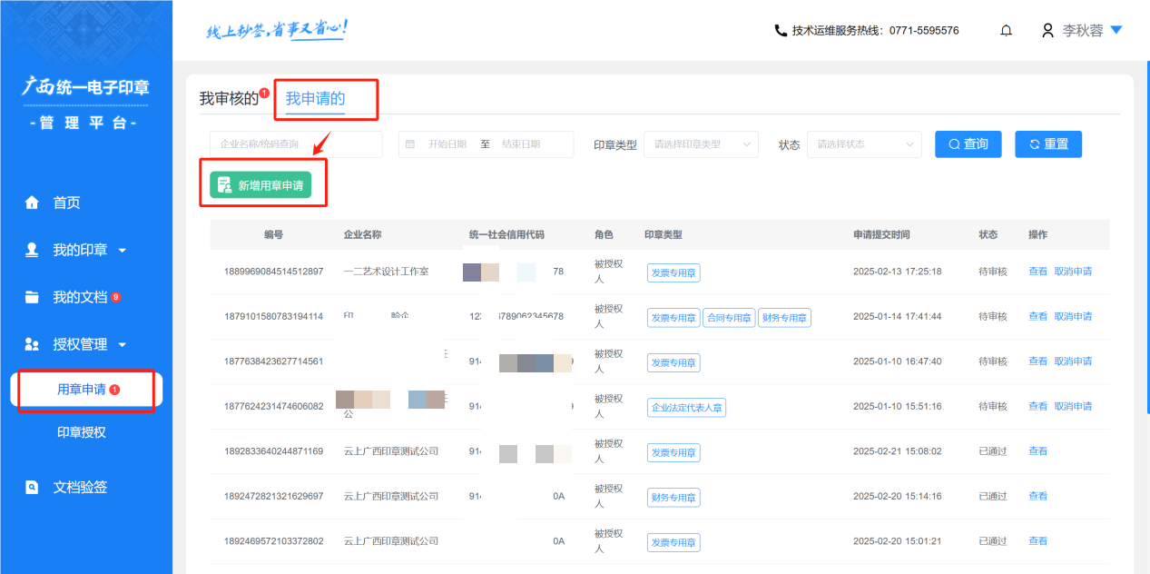
进入申请信息填写页，填写完毕后点击提交。
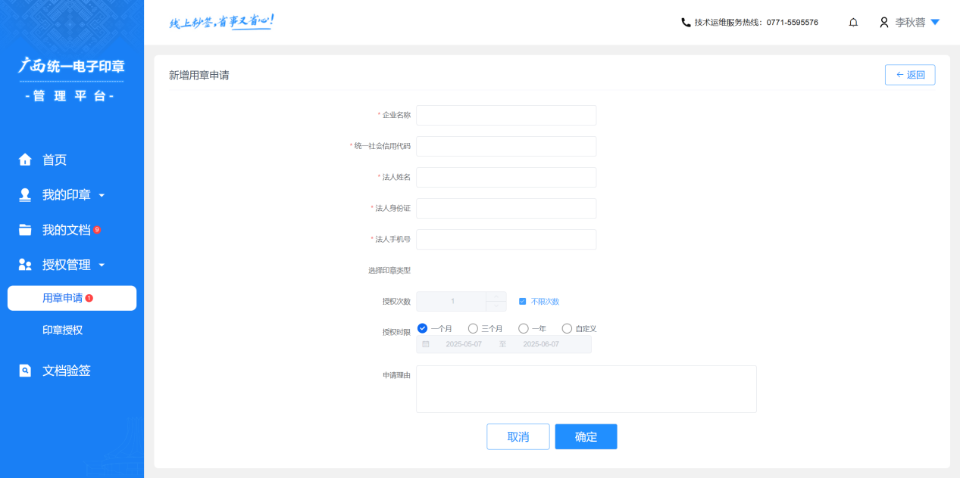

查看申请授权信息。
点击“查看”，查询用章申请信息，包括企业名称、统一社会信用代码、法人姓名、法人身份证、申请提交时间、申请理由、审核账号、申请印章等。
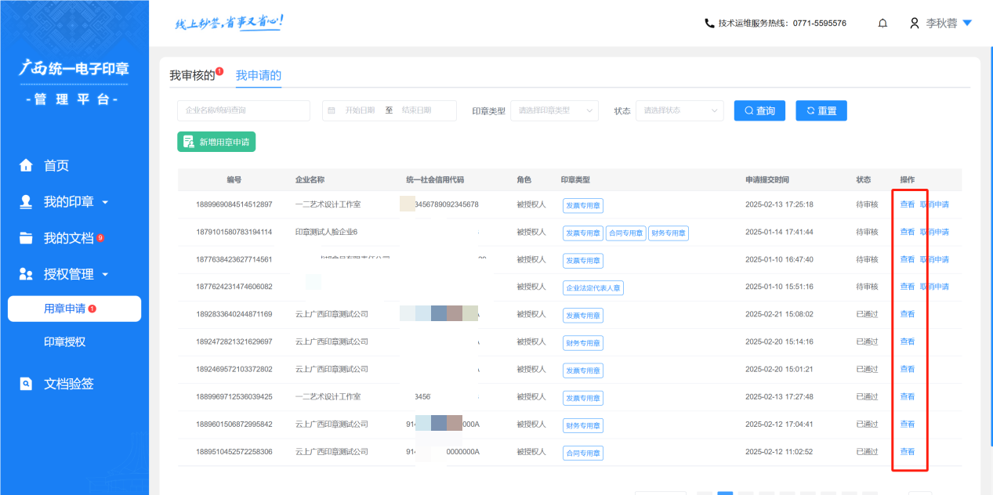
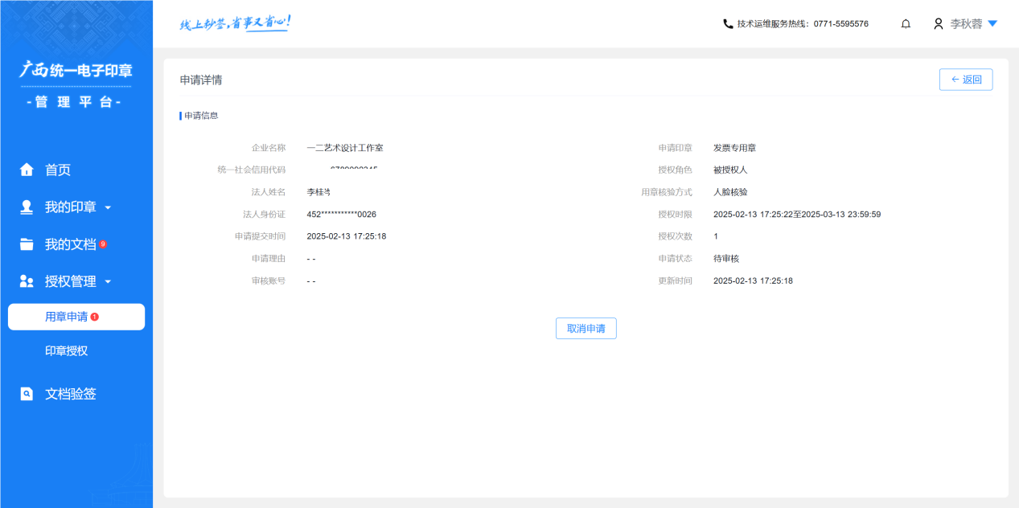

取消申请。
待审核的申请可取消。点击“取消申请”弹窗提示“是否取消该申请？”选择确认，完成操作。
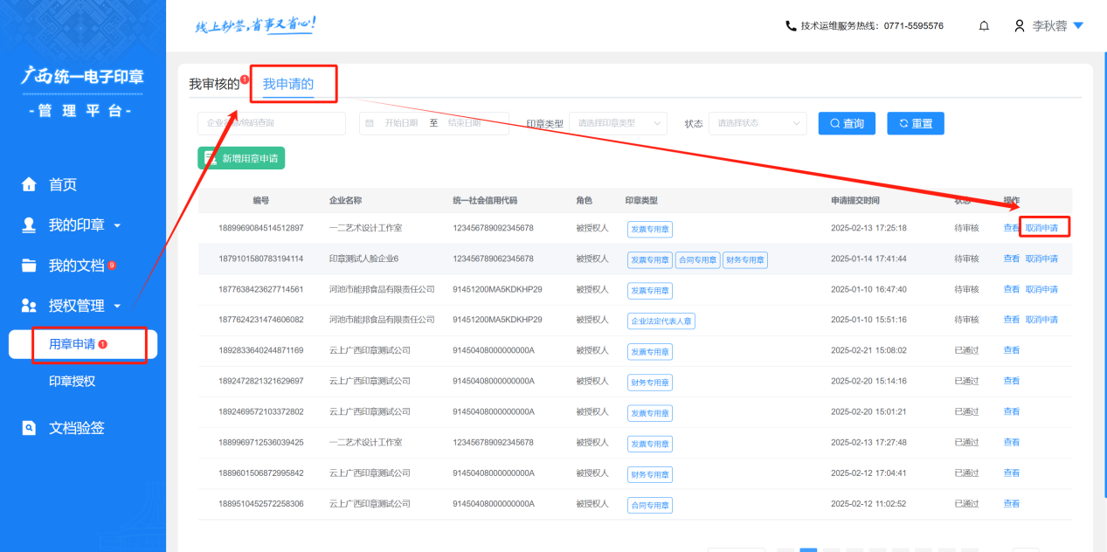

也可点击查看进入申请详情进行取消。
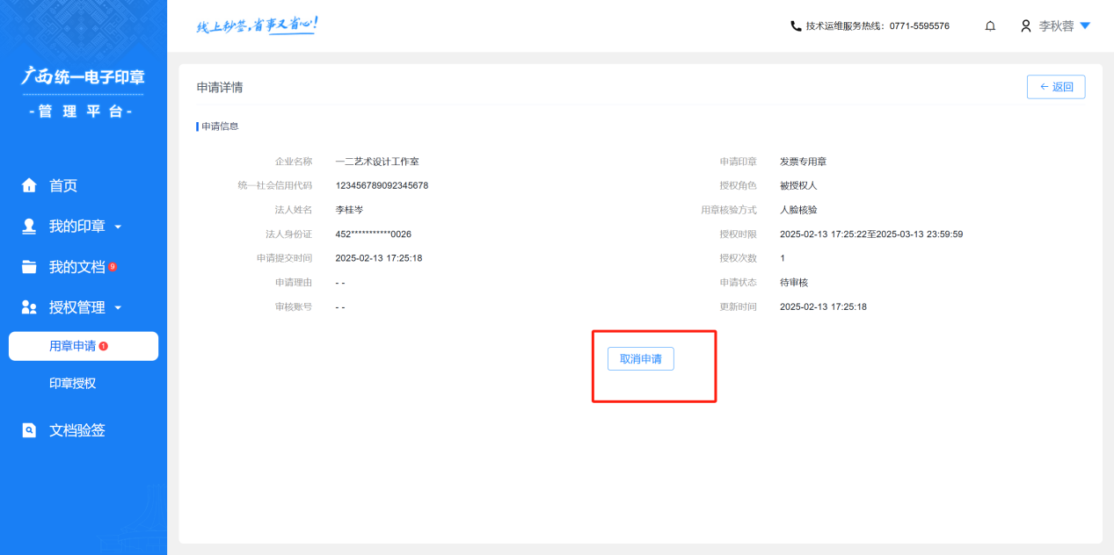

印章授权。
点击左侧菜单栏“授权管理”进入“印章授权”页面。
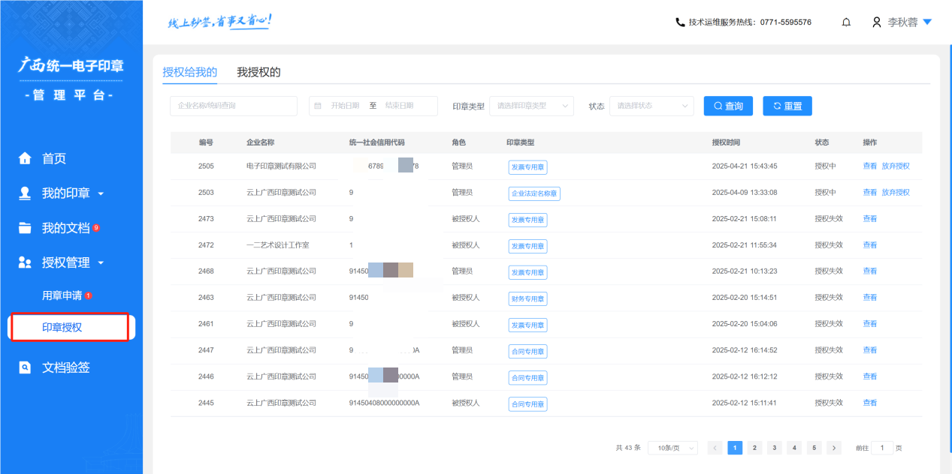

授权给我的。
点击“授权给我的”按钮，进入用章授权页面，列表展示申请编号、企业名称、统一社会信用代码、角色、印章类型、授权时间、状态、操作（查看）。此列表展示他人授权给本账号的印章授权记录。
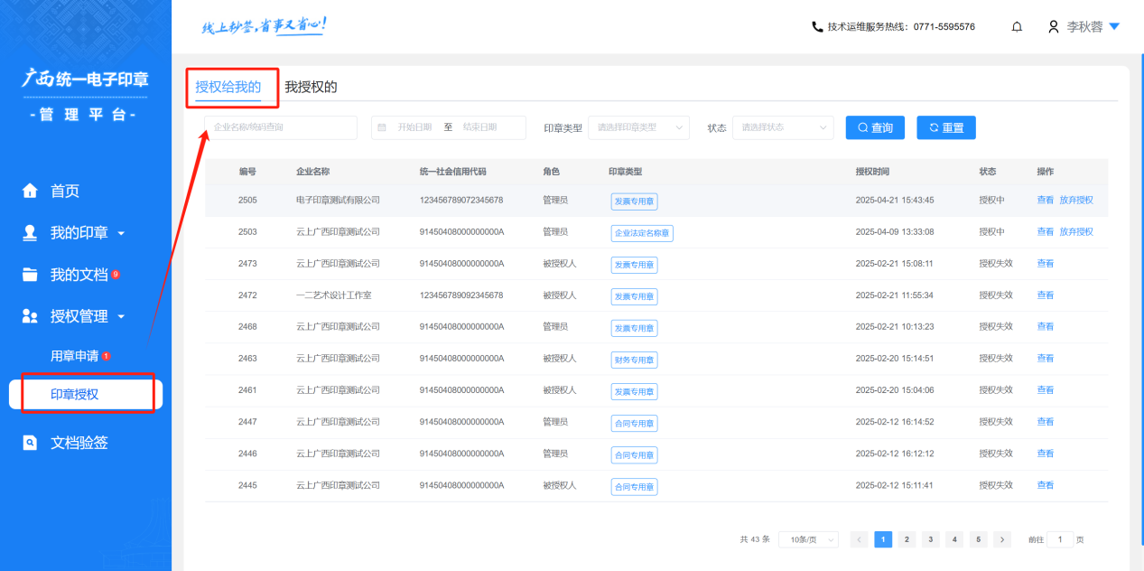

查看授权信息。
点击“查看”，查询印章授权信息，包括企业名称、授权状态、授权印章、用章核验方式、授权人、撤销人、姓名、身份证等。
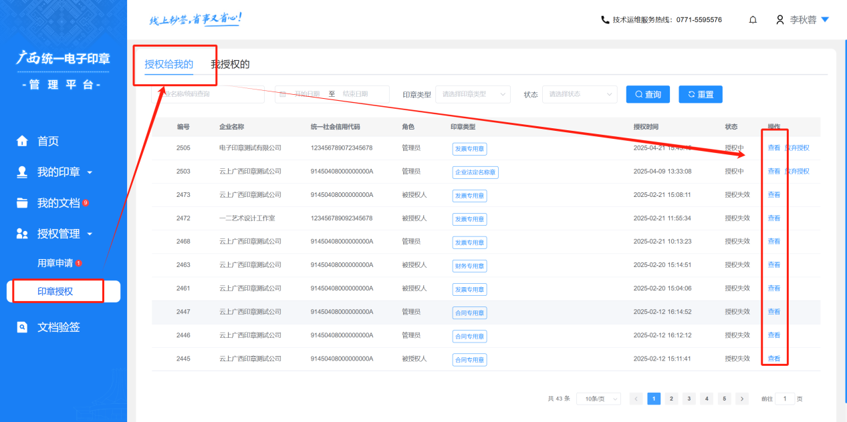
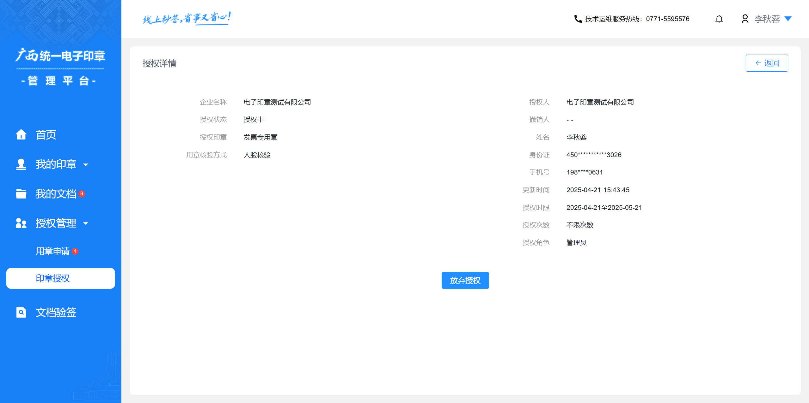

我授权的。
点击“我授权的”，授权记录列表展示申请编号、授权对象、身份证、手机号、角色、印章类型、授权时间、状态、操作（查看、取消授权）。
我授权的包含本人审核通过的用章授权记录以及主动授权记录。
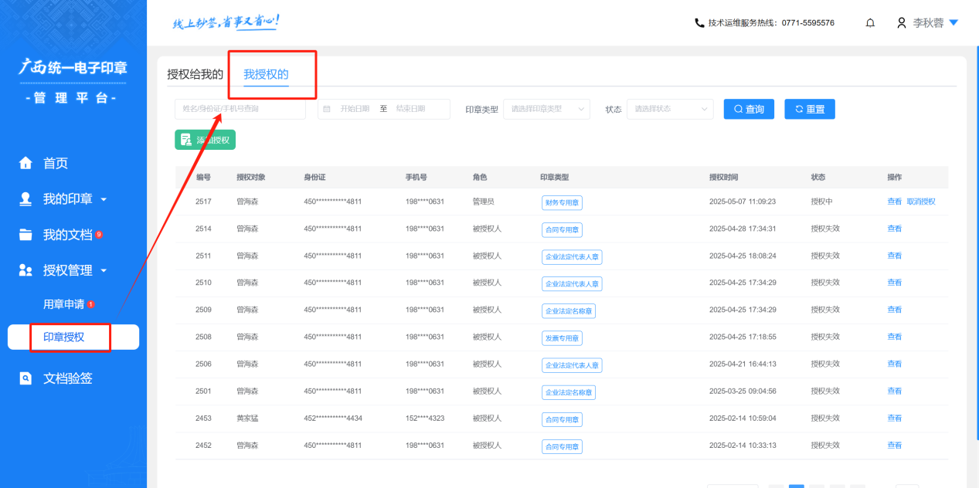

查看我授权的信息。
点击“查看”，查询用章申请信息，包括企业名称、授权状态、授权印章、用章核验方式、授权人、撤销人、姓名、身份证等。
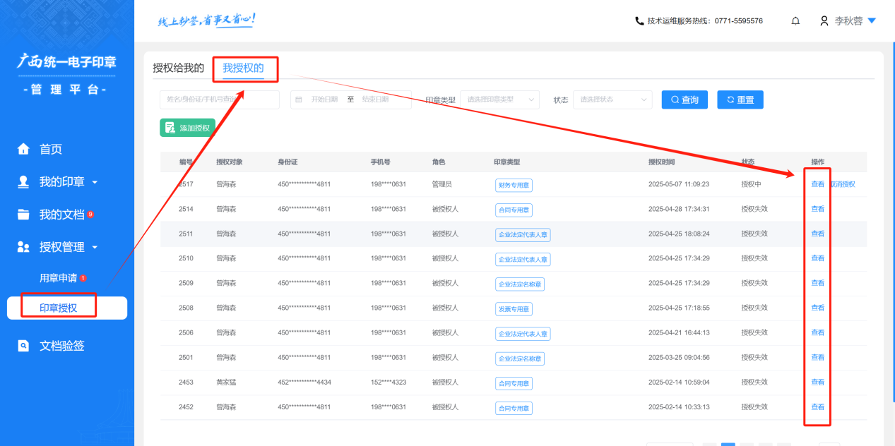

取消授权。
点击“取消申请”弹窗提示“是否取消该申请？”选择确认，完成操作。
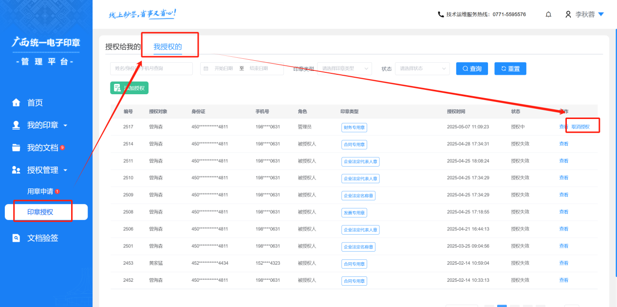
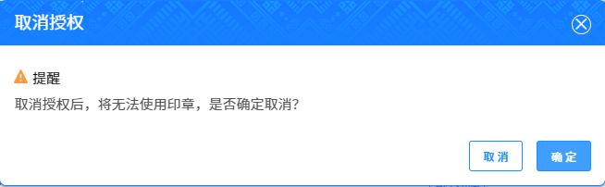

文档验签
点击左侧菜单栏“文档验签”进入授权文档验签页面。
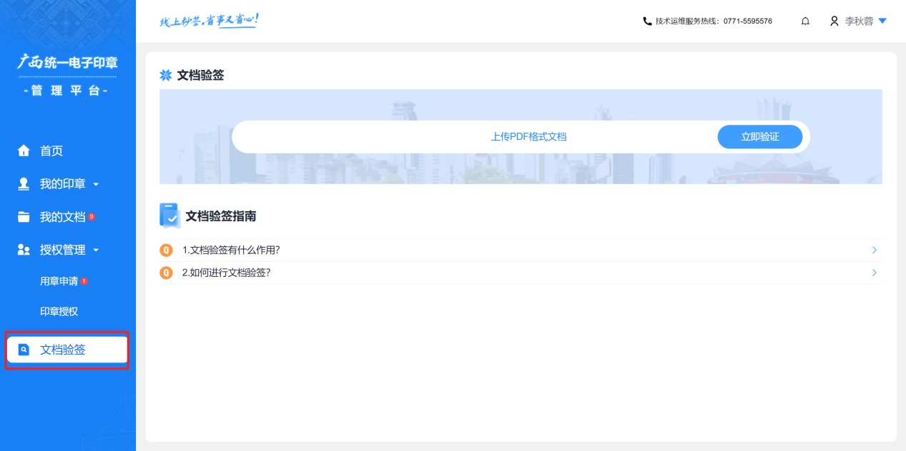
上传文档，可上传单份或多份文档，点击立即验证。
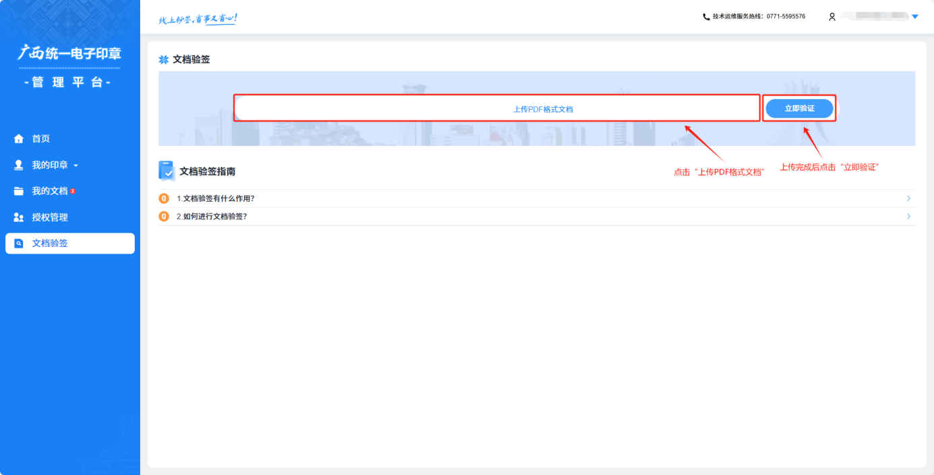
查看核验结果。
核验结果分为3种。第一种为文件内无印章信息。
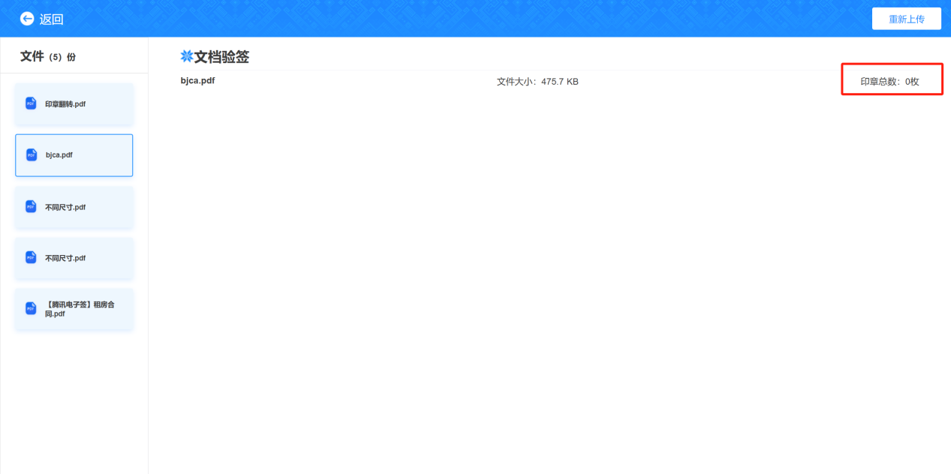
第二种为文件内含有非本平台签署的印章。
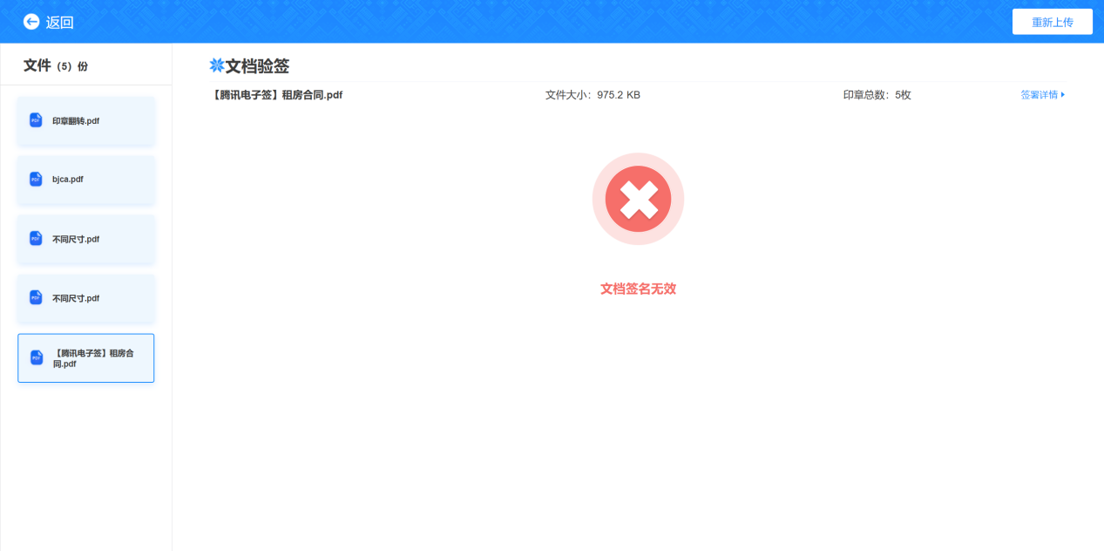
第三种为文件内印章均为在本平台所盖。
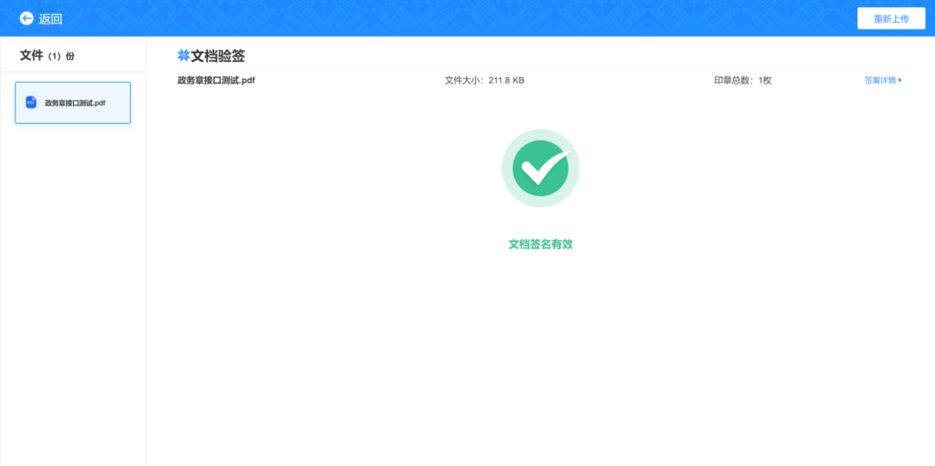
将文档重新上传进行文档核验。

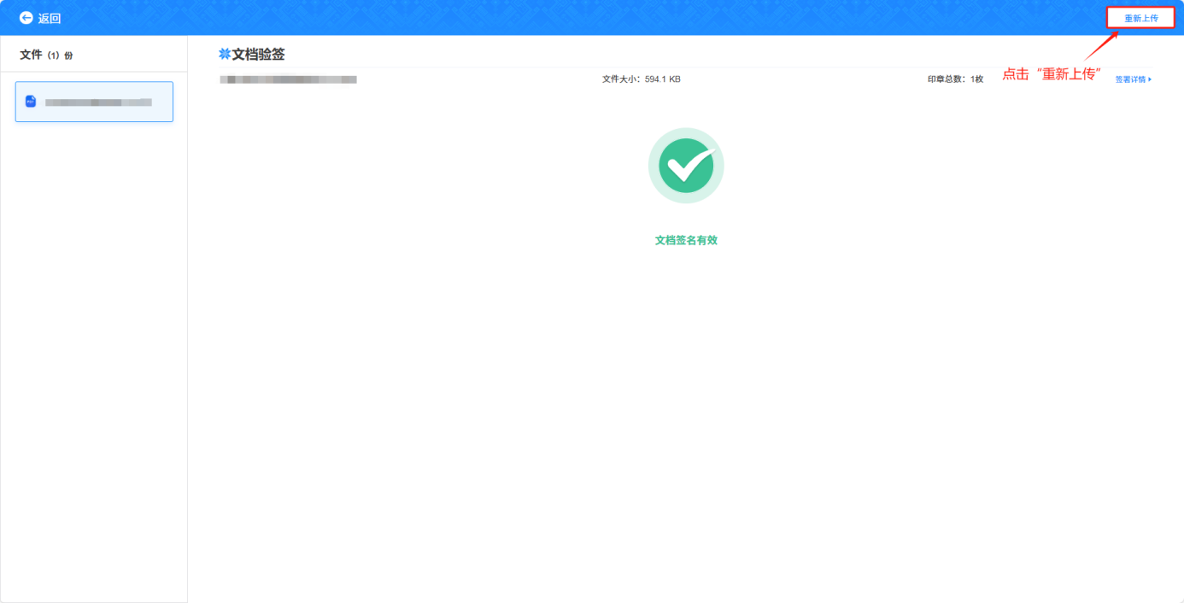

个人中心
点击右上角账号名称，可查看账号信息、下载资料、退出登录、查看常见问题。
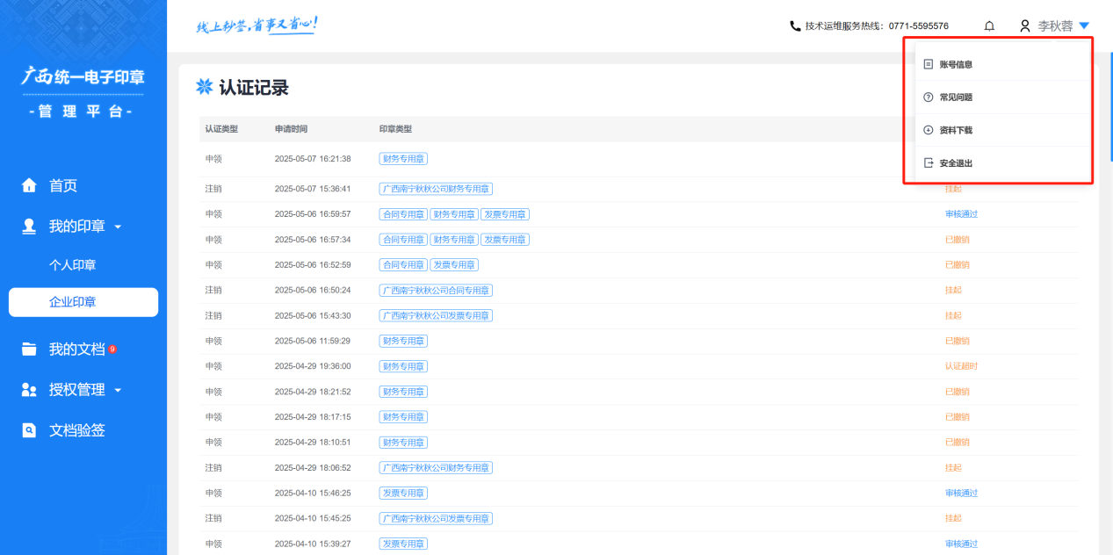

账号信息。
点击账号信息查看账号信息。
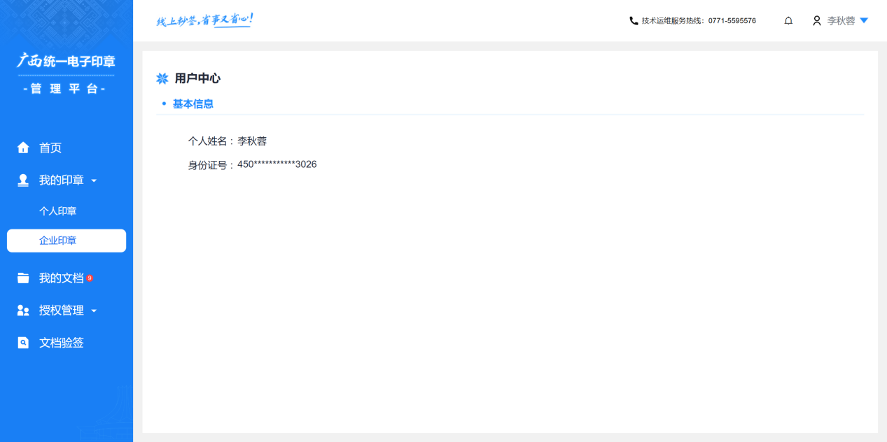

常见问题。
点击常见问题进入常见问题页面。可输入关键字搜索常见问题。
点击“上一篇”“下一篇”切换查看常见问题。点击下载可下载常见问题保存至本地。
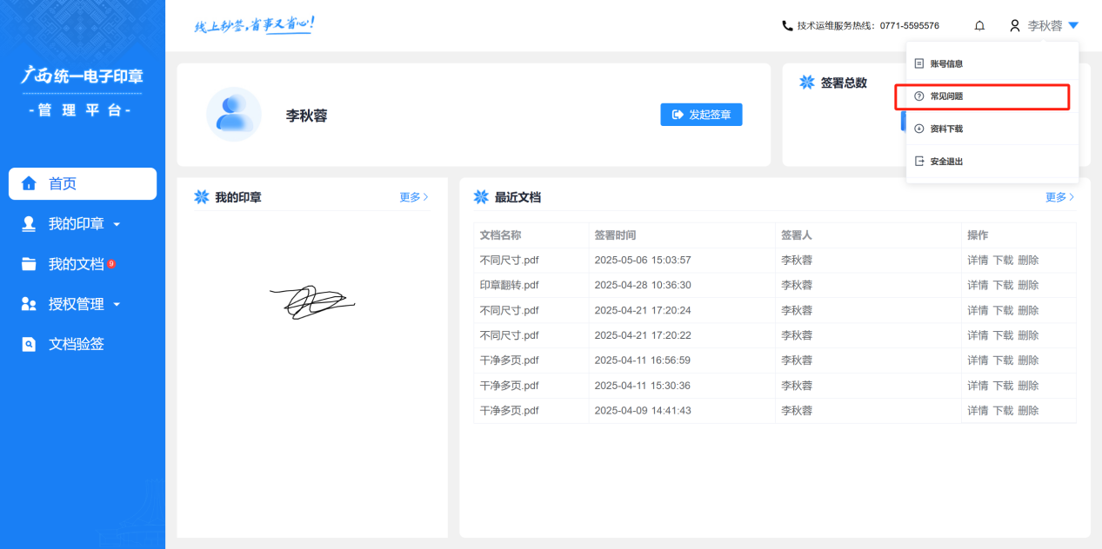
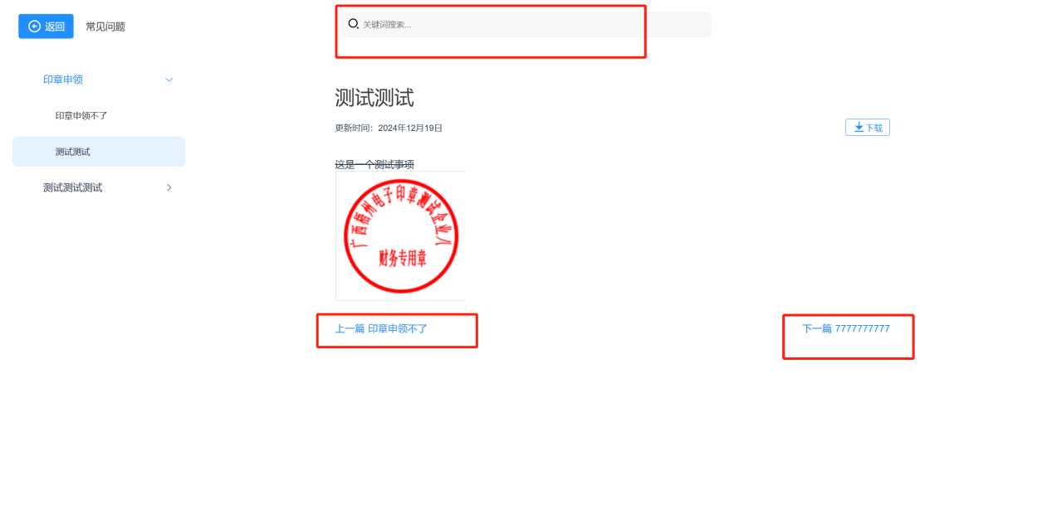

资料下载。
点击资料下载进入下载页面。点击下载可将资料下载至本地保存。
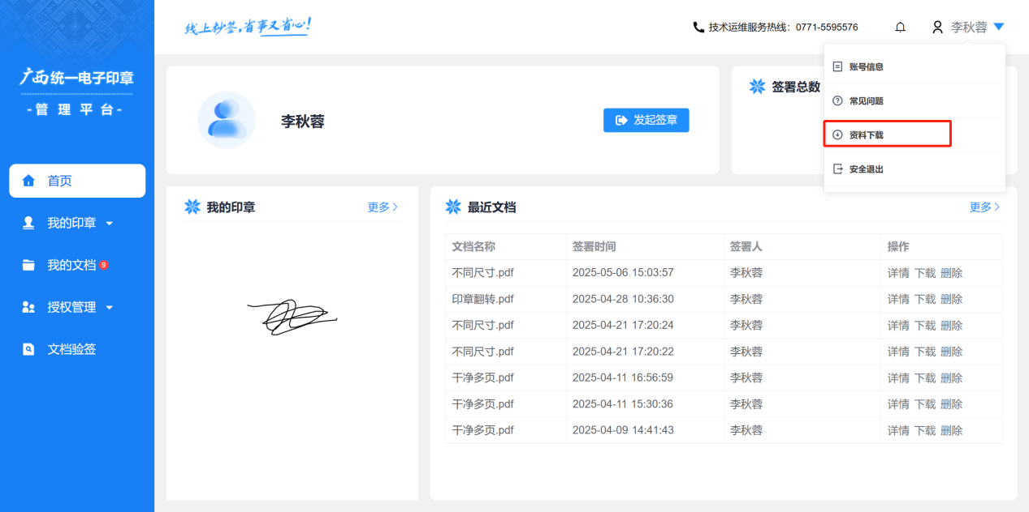
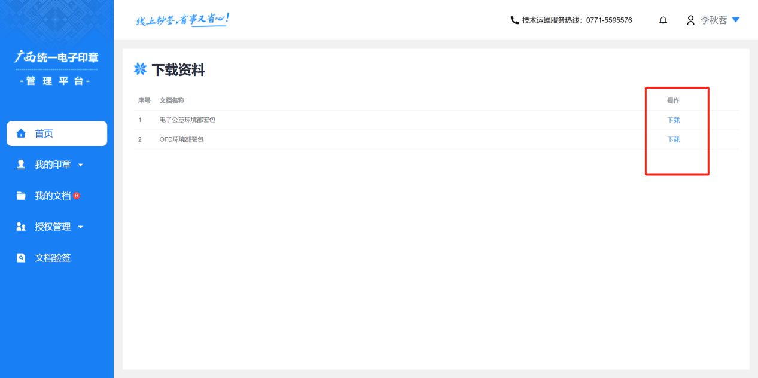

退出登录。
点击安全退出后回到登录页面。
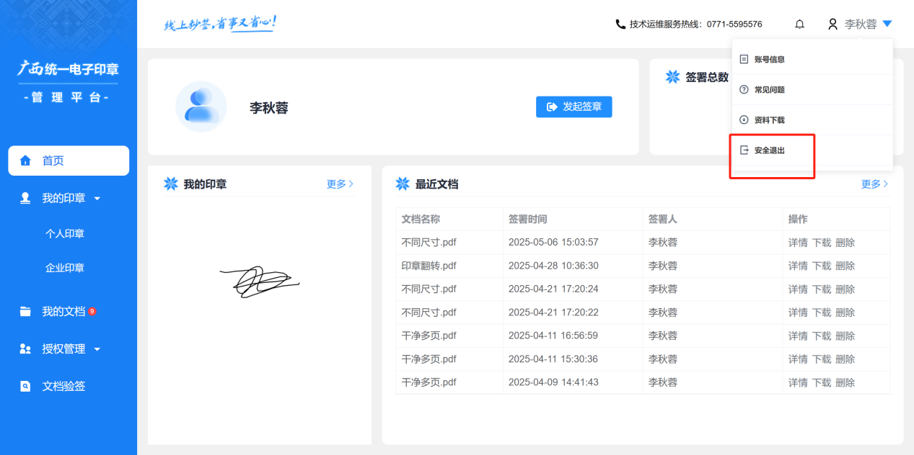

消息通知
铃铛图标，再点击“查看更多”进入消息通知页面。左侧菜单可切换查看通知提醒和系统公告。点击“全部已读”可将所有未读消息标记为已读。
